國立臺北商業大學
資 訊 管 理 系
115’資訊系統專案設計
系統手冊

組別 | 115506
題目 | WI-Care 智慧長照系統
指導老師 | 林志宗老師
組長 | 11156016洪銘澤
組員 | 11156005洪頎棻  11156010文淳霈  11156024李勝閎

中華民國115年6月3日
目錄
第一章 前言 5
1-1 背景介紹 [序號1] 5
1-2 動機 [序號1] 6
1-3 系統目的與目標 [序號1] 7
1-4 預期成果 [序號1] 8
第二章 營運計畫 10
2-1 可行性分析 [序號1] [序號2] 10
2-2 商業模式-Business model [序號1] [序號3] 11
2-3 市場分析-STP分析 [序號1] [序號4] 13
2-4 競爭力分析- (SWOT-TOWS) [序號1] [序號5] 15
第三章 系統規格 19
3-1 系統架構 [序號6] 19
3-2 系統軟、硬體需求與技術平台 19
3-3 開發標準與使用工具 20
第四章 專案時程與組織分工 22
4-1 專案時程與甘特圖 22
4-2 專案組織與分工 23
4-3 上傳GitHub 紀錄 26
第五章 需求模型 27
5-1 功能分解圖 [序號1] 27
5-2 需求清單 [序號1] [序號7] 28
第六章 程序模型 30
6-1 資料流程圖 [序號1] [序號8] 30
6-2 程序規格書 [序號1] 32
第七章 資料模型 36
7-1 實體關聯圖 36
7-2 資料字典 37
第八章 資料庫設計 38
8-1 資料庫關聯圖 38
8-2 表格及其 Meta data 39
8-3 自訂資料型態 45
8-4 統計檢視表 45
8-5 資料存取權限（RLS） 45
第九章 程式 47
9-1 軟體架構與程式清單 47
9-2 程式規格描述 54
第十章 測試模型 81
10-1 測試計畫 81
10-2 測試個案與測試結果 85
第十一章 操作手冊 111
11-1 系統元件介紹 111
11-2 系統安裝 113
7-3 11-3 系統管理 116
第十二章 使用手冊 119
12-1 登入與首頁 119
12-2 即時監控 123
12-3 照護作業 127
12-4 報表分析 130
12-5 空間設定 132
12-6 系統管理 134
第十四章 參考資料 136
14-1參考文獻 136
14-2 參考工具 138
14-3人工智慧輔助產出 138
圖目錄
圖 1-1-1不同年齡組的跌倒狀況 6
圖 2-2-1商業模式 11
圖 2-3-1產品定位 15
圖 2-4-1 SWOT分析 15
圖 3-1-1系統架構 19
圖 4-1-1甘特圖 22
圖 4-3-1洪銘澤GitHub上傳紀錄 26
圖 4-3-2洪頎棻GitHub上傳紀錄 26
圖 4-3-3文淳霈GitHub上傳紀錄 26
圖 5-1-1功能分解 27
圖 5-2-1 系統環境圖 30
圖 5-2-2 Diagram 0 30
圖 5-2-3 Diagram 1 31
圖 5-2-4 Diagram 2 31
圖 5-2-5 Diagram 3 32
圖 7-1-1實體關聯圖 36
圖 8-1-1資料庫關聯 錯誤! 尚未定義書籤。

表目錄
表 2-4-1 SWOT分析 16
表 2-4-2 TOWS分析 17
表 3-2-1軟體需求 19
表 3-2-2硬體需求 20
表 3-3-1開發環境與程式編寫工具 20
表 4-2-1分工 23
表 5-2-1功能性需求 28
表 6-2-1 邊緣前處理與數據採集 32
表 6-2-2雲端核心邏輯與 API 服務 33
表 6-2-3前端監控與管理網頁介面 35
表 7-2-1資料字典 錯誤! 尚未定義書籤。
表 8-2-1 T01 CSI數據即時暫存 錯誤! 尚未定義書籤。
表 8-2-2 T02硬體與房間狀態 錯誤! 尚未定義書籤。
表 8-2-3 T03跌倒事件警報 錯誤! 尚未定義書籤。
表 8-2-4 T04使用者帳號 錯誤! 尚未定義書籤。
表 8-2-5 T05受護者資料 錯誤! 尚未定義書籤。
表 8-2-6 T06健康檢查紀錄 錯誤! 尚未定義書籤。

前言

背景介紹 [序號1]
現代社會中，高齡化已成為全球性趨勢。根據第67屆世界衛生大會中估計，至2050年時，全世界60歲以上人口約有20億，80歲以上人口約有4億，顯示全球人口結構正快速朝向高齡化發展。根據WHO定義，65歲以上老年人口占總人口比率達到7%稱為「高齡化社會」，14%為「高齡社會」，若達20%則稱為「超高齡社會」。以我國為例，2018年正式邁入高齡社會，並於2025年進入超高齡社會，高齡人口比例持續攀升，對醫療與長期照護體系帶來重大挑戰。高齡族群因肌力降低、平衡控制衰退、反應時間延遲等生理退化，面臨各種健康風險，其中「跌倒」被認為是最常見且危害性最高的意外事故之一。
WHO指出，跌倒是是全球非故意性傷害死亡的第二大原因，每年造成數十萬人死亡，且多發生於高齡族群。年齡為跌倒的重要風險因素之一，因跌倒而死亡或受重傷的風險會隨年齡增加而顯著上升。在美國，跌倒的老年人中約有20%至30%會遭受中度至重度傷害，包含骨折、頭部外傷與長期失能等後果。在台灣，每6位長者中即有1位曾經發生跌倒經驗，而每12位長者中就有1位因跌倒而就醫。根據衛生福利部112年死因統計資料，跌倒已成為65歲以上長者事故傷害死亡原因的第二位，顯示跌倒問題已不僅是個人健康議題，更是重要的公共衛生與長期照護議題。
圖片來源：美國疾病管制與預防中心
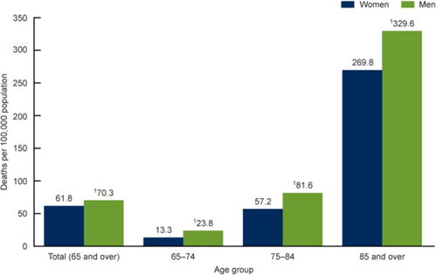
圖 1-1-1不同年齡組的跌倒狀況

動機 [序號1]
隨著老齡人口比例持續上升，長者跌倒所造成的傷害風險，已成為長期照護及公共衛生體系亟需關注的重要議題。研究顯示，跌倒後若無法在黃金時間內獲得即時協助，將大幅提高併發症、失能甚至死亡的風險，因此如何及早偵測跌倒事件並即時通報，成為高齡照護中不可忽視的關鍵需求。
目前市面上常見的跌倒偵測系統多以穿戴式裝置為主，例如智慧手錶、手環等，透過加速度與姿態變化進行判斷。然而，此類系統需長者長時間配戴並定期充電，對於認知功能退化、生活自理能力下降的高齡者而言，可能會抗拒配戴裝置、不熟悉操作等情況發生，進而影響系統的可靠性與普及性。此外，穿戴式裝置亦可能因日常動作產生誤判，也會因需要充電還有偵測空隙，降低偵測準確度。
另一方面，影像式跌倒偵測系統透過攝影機與影像辨識技術進行連續監測，但在居家或長照機構環境中，面臨隱私疑慮、光線與遮蔽物影響，以及設備建置成本較高等問題，使其在實際應用上受到限制。
基於上述限制，近年來逐漸有研究嘗試利用無線訊號進行非穿戴式的人體行為偵測。其中，Wi-Fi 通道狀態資訊（Channel State Information, CSI）可反映無線訊號在空間中因人體移動而產生的多徑與衰減變化，不需影像拍攝亦無須穿戴裝置，即可被動感測人體動作特徵，在隱私保護與使用便利性上具備潛在優勢。
ESP32 作為具備 Wi-Fi 通訊能力且成本低廉的嵌入式平台，具備體積小、功耗低、易於部署於居家與長照環境等特性，非常適合應用於智慧照護相關研究。
綜上所述，本專題以 ESP32 擷取 Wi-Fi CSI 資料為基礎，透過訊號特徵分析與演算法判斷人體跌倒行為，期望建立一套兼顧即時性、隱私性與實用性的跌倒偵測系統，作為未來智慧居家與長期照護應用之參考。

系統目的與目標 [序號1]
隨著高齡化社會的來臨，長者在居家環境中發生跌倒事故的風險逐年上升，其中浴室、廁所這類濕滑且私密空間最為危險，卻也最難以透過傳統方式進行有效監測。現行多數跌倒偵測系統仰賴穿戴式裝置或影像監控設備，然而此類方式在實際長照應用中，常因配戴依從性不足、設備遺失、充電不便，以及隱私疑慮等問題，導致使用效果受限。
基於上述背景，本專題之主要目的在於開發一套無須長者穿戴任何裝置、亦不使用攝影鏡頭，且能兼顧隱私保護的跌倒偵測系統。本系統利用 Wi-Fi 無線訊號在空間中因人體動作而產生的通道狀態資訊（Channel State Information, CSI）變化，分析人體行為所造成的訊號波動特徵，進而判斷是否發生跌倒事件。
相較於傳統方法，Wi-Fi CSI 具備非接觸式、低侵入性與可長時間被動監測等特性，特別適合應用於浴室等不適合設置攝影設備、不便配戴穿戴式裝置的高風險空間。本專題期望透過此技術，填補居家與長期照護環境中個人空間安全監測的缺口，提升長者在私密空間中的安全保障。

預期成果 [序號1]
本專題旨在開發一套基於 Wi-Fi CSI 技術的智慧跌倒偵測系統，結合 AI 判讀與網頁監控平台，預期達成以下具體成果：
- 建置低成本且具高隱私性的非接觸式偵測系統
硬體成本優勢： 利用 ESP32 微控制器建置多節點偵測網路，整套系統硬體成本控制在 新台幣 1,000 元以內（單一模組約 321 元），大幅低於市售毫米波雷達或專用醫療監測儀器，極具市場推廣潛力。
隱私保護機制： 針對臥室、浴室等高隱私需求的個人空間，採用 Wi-Fi 訊號波動進行感測。系統完全不拍攝影像，僅透過物理訊號分析，解決了長輩對於攝影機監控的抗拒感。
被動式觸發紀錄： 系統具備「有活動才紀錄」的特性，僅在偵測到人體移動造成 CSI 訊號變異時啟動分析，有效節省運算資源並聚焦於關鍵事件。
2. 導入 AI 演算法實現危險姿態判讀
透過LSTM AI模型學習 Wi-Fi CSI 波形特徵，將複雜的訊號數據轉換為可讀的狀態標籤（如：安全/危險），並針對單人居住空間（約 5-8 坪）實現無死角監測。
預期在實驗與初步建置階段，跌倒辨識準確率可達70%以上。後期隨著收集數據量的增加與 AI 模型參數的微調進行優化後，預期系統最終能達到90%以上的精準度，有效降低誤報率。
3. 開發整合型智慧長照管理平台
網頁端透過即時監控儀表板顯示即時跌倒警報，串聯多源數據整合使用者的健康履歷，並預留介面整合外部健康裝置數據（如：智慧手環的心律、血壓計數據）以及醫療資訊（如：過往病史、用藥時間表、定期體檢報告）。
讓照護者不只知道「有沒有跌倒」，更能掌握長輩的「整體健康趨勢」，從單純的意外偵測升級為全方位的健康管理系統。
4. 驗證新興感測技術之應用可行性
探索目前市面上尚未普及的 Wi-Fi Sensing 技術，驗證其在智慧家庭（Smart Home）與長照領域的應用價值，作為未來非穿戴式照護產品的研發參考。

營運計畫

可行性分析 [序號1] [序號2]
技術可行性
ESP32 開發板發展成熟且具備高度擴充性。利用 Wi-Fi CSI 進行人體姿態辨識在學術界已有多處文獻支持。透過引入 LSTM AI模型 處理複雜波形特徵，可大幅降低邊緣裝置的運算壓力，即時監測狀況並作判斷，技術實作具備高度可行性。
經濟可行性
傳統長照監控設備動輒數千至上萬元。本系統單一感測節點成本僅約 321 元，基礎三節點佈建成本控制在 1,000 元以內，具備極強的價格破壞力。
營運/操作可行性
系統主打「被動紀錄」與「無感監測」，使用者無需穿戴任何設備，也無需學習操作介面，自動運行。對長輩而言零學習成本、降低抗拒性，有效提升照護效率，極具落地價值。

商業模式-Business model [序號1] [序號3]
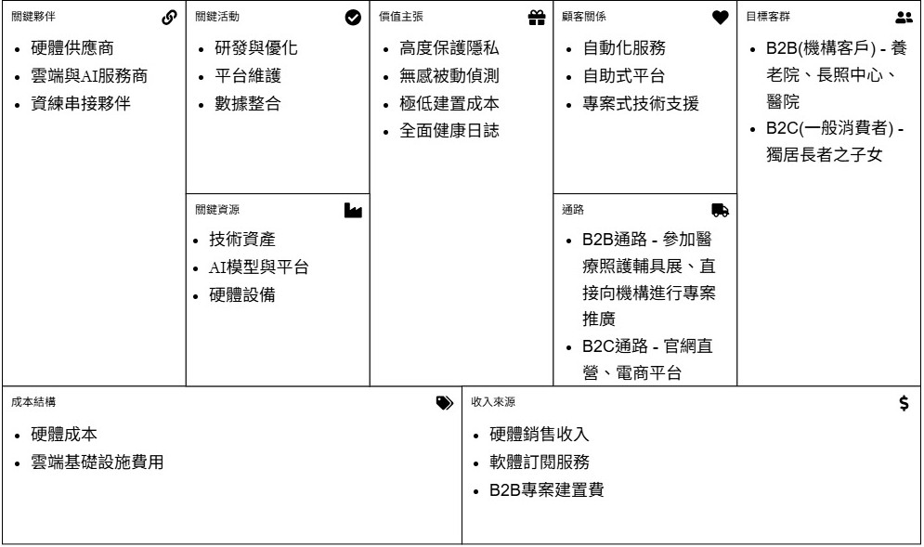
圖 2-2-1商業模式
關鍵夥伴
硬體供應商：電子零件代理商、ESP32模組製造商
雲端與AI服務商：LSTM AI模型 運算資源平台
資料串接夥伴：願意提供API的穿戴式裝置品牌，或醫療機構
關鍵活動
研發與優化：持續收集CSI數據，微調演算法以降低誤報率，提升精準度
平台維護：確保伺服器、資料庫及LINE Bot API的24小時定運作
數據整合：開發並維護第三方醫療數據串接的API接口
關鍵資源
技術資產：Wi-Fi CSI 雜訊過濾演算法、精準的跌倒判斷邏輯
AI 模型與平台：LSTM AI模型判斷跌倒
硬體設備：穩定且低成本的ESP32開發板模組
價值主張
高隱私保護：Wi-Fi訊號偵測而非鏡頭拍攝，可安心安裝於浴室、臥室等跌倒高風險區
無感被動監測：長輩無需穿戴任何設備、無需充電，零學習成本
極低建置成本：硬體成本控制在千元內，打破傳統醫療感測器的高昂價格
全面健康日誌： 網頁端整合醫療紀錄與穿戴裝置數據（如心律、病史），提供長期的健康趨勢分析
顧客關係
自動化服務：透過LINE Bot提供24小時即時警報與簡單的系統狀態查詢
自助式平台：網頁讓家屬能隨時登入查看長輩的健康數據
專案式技術支援：針對B2B機構提供系統維護、設備擴充與教育訓練服務
通路
B2C 通路：官方網站直營、電商平台（如 PChome 、蝦皮）
B2B 通路：參加醫療照護輔具展、直接向長照機構進行專案推廣與技術展示。
目標客群
B2C (一般消費者)：獨居長者之子女或家屬
B2B (機構客戶)：養老院、長照中心、醫院等需大規模監護單位

成本結構
硬體製造成本：ESP32 晶片、線材的採購成本。後期產品化須加外殼開模
雲端基礎設施費用：伺服器租賃費、資料庫儲存費、呼叫LSTM AI API 的計次費用
研發與營運人力：系統開發及維護人力、行銷推廣費用
收入來源
硬體銷售收入：販售「WI-Care 感測節點套件」
軟體訂閱服務：基礎 Line警報免費；進階網頁功能（如 長期歷史數據儲存、健康裝置 API 串接分析）收取訂閱費
B2B專案建置費：為機構進行大規模佈建、客製化護理儀表板的專案費用

市場分析-STP分析 [序號1] [序號4]
- 市場區隔－S
屬性 | 劃分 | 實例
客戶 | B2B機構市場 | 長照中心、日照機構、慢性病房
客戶 | B2C居家市場 | 獨居老人、高齡友善宅
空間隱私 | 高隱私 | 浴室、廁所、臥室、更衣室
空間隱私 | 低隱私 | 公共走廊、交誼廳
長者意願及能力 | 低配合度/適應性差 | 認知障礙群體、排斥/遺忘穿戴裝置
長者意願及能力 | 高配合度 | 認知健全、主動使用並配戴長者
預算成本 | 中低預算/既有設備升級 | 利用現有建設，不做破壞的機構
預算成本 | 高預算/全新建置 | 投入高額成本建置頂級系統的機構
- 目標市場－T
核心目標市場：B2B中大型長照機構
改善照護人力短缺的痛點，讓少數護理師同時監控多個房間狀態。
核心痛點空間：浴室及臥室等隱私盲區
浴室與床邊市長者跌倒高發地點，且為高隱私需求空間，本系統採Wi-Fi CSI 波形感測，不採集影像保證受護者隱私
- 產品定位－P
WI-CARE定位為「無感、高隱私、低成本、整合型的智慧長照系統」。
以Wi-Fi CSI訊號波形偵測，保障受護者隱私及被動性，選擇ESP32為感測設降低成本，讓中小型機構或B2C居家客戶也能選擇。作為智慧長照系統，整合受護者生理數據，為護理者們提供簡便全能的照顧平台，提高長者安全性的同時也降低護理者的負擔。
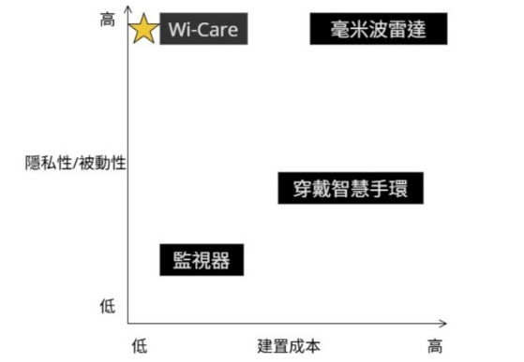
圖 2-3-1產品定位

競爭力分析- (SWOT-TOWS) [序號1] [序號5]
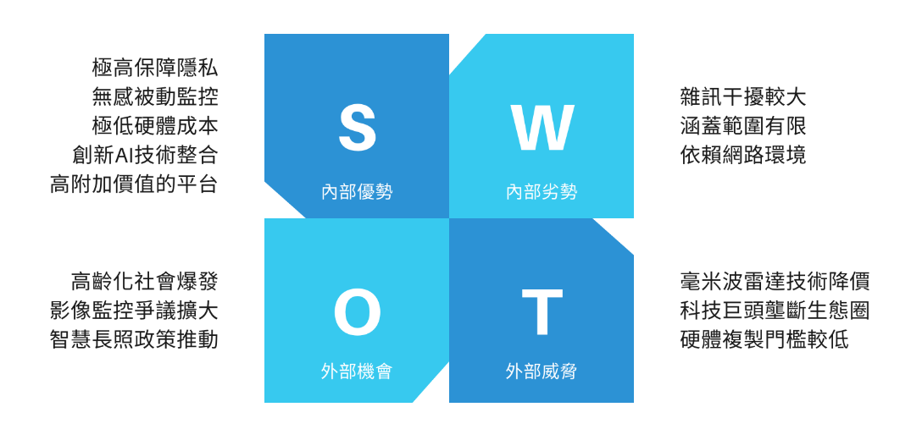
圖 2-4-1 SWOT分析

表 2-4-1 SWOT分析
優勢Strengths | 劣勢Weaknesses
- 極高保障隱私：採用 Wi-Fi CSI 訊號波形進行感應，完全不採集影像  - 無感被動監控：長者免佩戴手環、免充電、免改變生活習慣  - 極低硬體成本：利用現有Wi-Fi 路由器搭配低成本ESP32晶片即可運作  - 創新AI技術整合：採集波形透過LSTM AI 模型分析後決定警報  - 高附加價值的平台：符合機構型客戶多病房集中監控的需求 | - 雜訊干擾較大：CSI 數據屬於高頻率、高維度的時序串流，易受到環境中非目標物動態干擾  - 覆蓋範圍有限：受限於單一房間，大坪數或多隔間環境需要多點布建  - 依賴網路環境：系統的警報流程極度依賴Wi-Fi與外網連線，影響警報的即時性
機會Opportunitues | 威脅Threats
- 高齡化社會爆發：全球邁入高齡化社會，長照市場迎來剛性爆發期  - 監控爭議擴大：醫療與照護隱私意識覺醒  - 智慧長照政策推動：衛福部全面推動長照3.0新制與「智慧照顧三升五顧」政策 | - 毫米波雷達技術降價：同為去隱私、免穿戴技術的毫米波雷達近年隨著晶片量產成本大幅下滑快速普及  - 科技巨頭壟斷生態圈：強大的品牌市場，容易擠壓獨立系統生存空間  - 硬體複製門檻較低：核心硬體採用通用的 Wi-Fi 路由器與開源的 ESP32 開發板，極易被複製或抄襲

表 2-4-2 TOWS分析
S-O | W-O
1. 精準攻佔隱私盲區：利用隱私與無感的優勢，解答監控爭議。進軍高隱私需求無法裝設攝影機的高風險跌倒盲區。  2. 政策租賃與智慧轉型：趁長照3.0政策的機會 ，以極低硬體成本和集中監控平台的優勢，包裝成符合政策的機構智慧轉型方案，搶佔長照市場剛需期的機會。 | 1. 以大數據反哺 LSTM 算法：利用市場爆發機會帶來的大量真實長者生活數據，持續餵養、訓練模型，快速優化並降低動態環境雜訊干擾的劣勢。  2. 利用政策預算優化環境布建：針對覆蓋範圍有限及網路依賴，引導長照機構利用政府申請智慧照顾補助經費的機會，全面升級機構內部的 Wi-Fi 基礎建設，並進行「多點節點聯防布建」。
S-T | W-T
1. 軟體演算法對抗硬體複製：面對硬體易複製的劣勢，將核心價值綁定在LSTM AI時序模型與後端整合平台的優勢上。就算抄襲了通用硬體，也無法複製能精準判讀時序波形的「軟體大腦」。  2. 原基礎升級：面對雷達降價的威脅，主打WI-CARE 能直接利用現有 Wi-Fi 路由器運作。免去重新佈建的裝潢成本， | 1. 建立本地區網（LAN）備援：為防止 雷達競爭並解決網路依賴的安全風險，系統需內建「本地斷網防護機制」。即使外網斷線，仍能透過區域網路將警報即時傳送到護理站集中監控看板，確保醫療級穩定度。  2. 深耕B2B政策特約通路：為避開科技巨頭的壟斷威脅，並克服多點布建的技術門檻。本系統應主打 B2B 專業長照機構，透過衛福部特約輔具通路進行深耕。

系統規格

系統架構 [序號6]
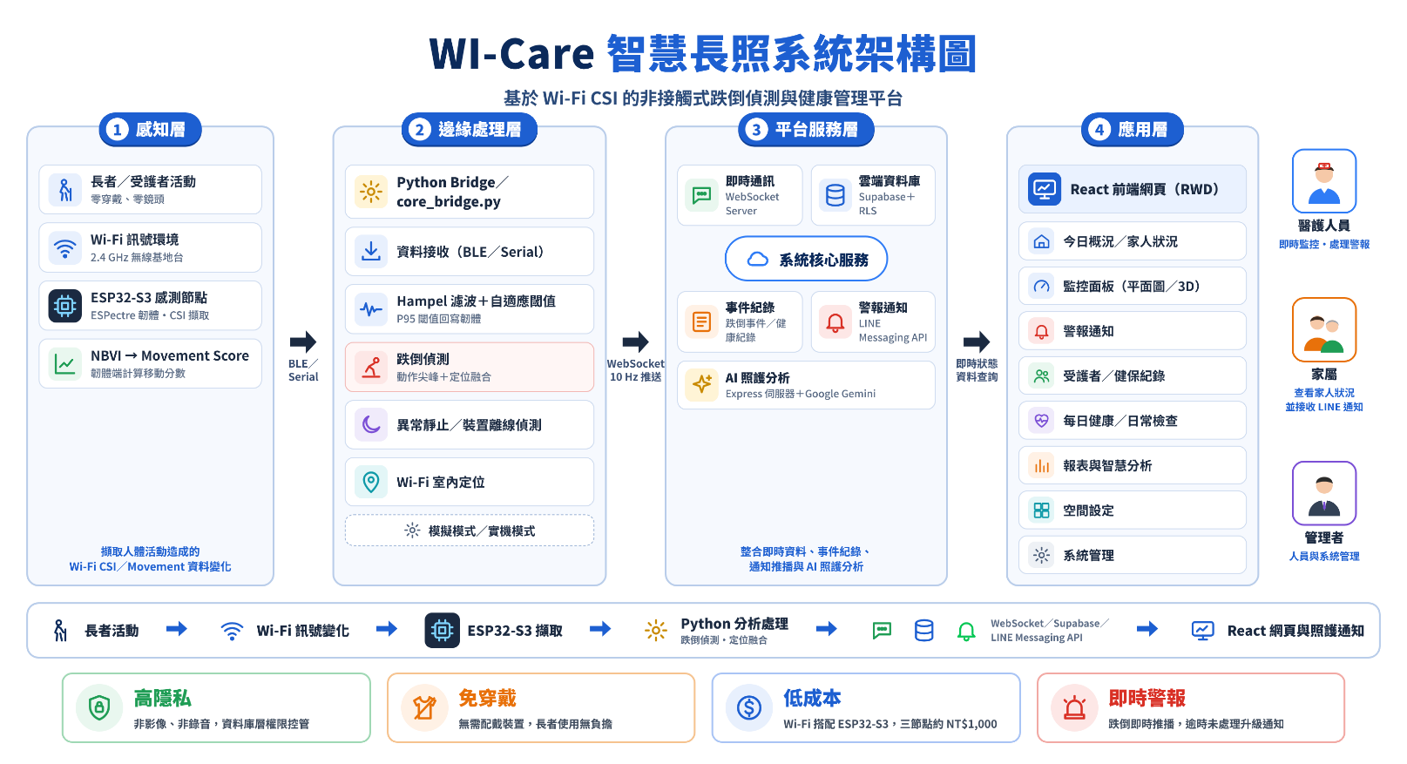
圖 3-1-1系統架構

系統軟、硬體需求與技術平台
表 3-2-1軟體需求
軟體需求
作業系統 | Windows 10/11, macOS 11 以上
瀏覽器 | Google Chrome, Safari, Microsoft Edge
網路環境 | 硬體端：支援 2.4GHz Wi-Fi 頻段連線  網頁端：寬頻網路或 4G/5G 行動網路
螢幕解析度 | 桌機 1920 x 1080  具備響應式設計 (RWD) 支援手機平板螢幕

表 3-2-2硬體需求
硬體需求
裝置類型 | 個人電腦、筆記型電腦、智慧型手機、平板電腦
處理器 | Intel Core i5 / Apple M1以上
輸入裝置 | 鍵盤、滑鼠、觸控螢幕
顯示設備 | 一般電腦螢幕或行動裝置螢幕

開發標準與使用工具
表 3-3-1開發環境與程式編寫工具
開發環境與程式編寫工具
系統開發環境 | Windows 10/11 或 macOS
程式編寫工具 | Visual Studio Code
前端
開發語言 | TypeScript 5.8、React 19、Vite 6、React Router 7
視覺設計工具 | Tailwind CSS 4、Recharts 3、Motion、Lucide React
3D 繪圖 | three.js、@react-three/fiber、@react-three/drei
後端
開發語言 | Python、TypeScript
框架 | WebSocket-Python Bridge
硬體
開發環境 | 命令提示字元（CMD）、ESPHome 2026.5、ESP-IDF
開發語言 | C++（ESPectre 韌體元件）、YAML（ESPHome 設定）
文件處理工具 | JSON 格式處理套件
語言模型API | Google Gemini API、LSTM AI模型
資料庫
關聯式資料庫 | Supabase
非關聯式資料庫 | 不適用
向量資料庫 | 不適用
管理工具 | Supabase Dashboard  （開發初期使用本機 PostgreSQL＋pgAdmin 4）
版本控制工具
版本控制 | GitHub
其他工具
文件編輯 | Microsoft Word
圖表設計 | Visual Paradigm、Canva、Graphviz

專案時程與組織分工

專案時程與甘特圖
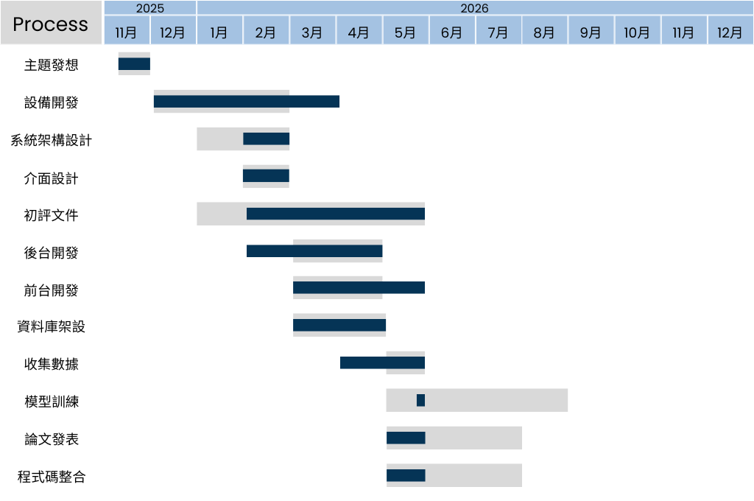
圖 4-1-1甘特圖

專案組織與分工
表 4-2-1分工
項目/組員 |  | 11156016  洪銘澤 | 11156005  洪頎棻 | 11156010  文淳霈 | 11156024  李勝閎
設備開發 |  | ○ |  | ● | ○
後端開發 | 後台開發 |  |  | ○ | ●
後端開發 | 前台開發 | ● | ○
後端開發 | 資料收集 |  |  | ○ | ●
後端開發 | 模型訓練 |  |  | ○ | ●
後端開發 | 資料庫 |  | ●
後端開發 | 前台整合 |  | ●
後端開發 | 整合
前端開發 | 後台 |  |  | ○ | ●
前端開發 | 前台-登入登出/註冊 | ●
前端開發 | 前台-主頁面 | ●
前端開發 | 前台-生理數據 | ●
美術設計 | UI/ UX | ●
美術設計 | Web/APP介面設計 | ● | ○
美術設計 | 色彩設計 | ●
美術設計 | Logo設計 |  | ● |  | ○
項目/組員 |  | 11156016  洪銘澤 | 11156005  洪頎棻 | 11156010  文淳霈 | 11156024  李勝閎
文件製作 | 第一章 前言 |  | ●
文件製作 | 第二章 營運計畫 |  | ●
文件製作 | 第三章 系統規格 |  | ●
文件製作 | 第四章 專案時程與組織分工 |  | ●
文件製作 | 第五章 需求模型 |  | ●
文件製作 | 第六章 程序模型 |  | ● |  | ○
文件製作 | 第七章 資料模型 |  | ●
文件製作 | 第八章 資料庫設計 |  | ●
文件製作 | 第九章 程式 |  | ●
文件製作 | 第十章 測試模型 |  | ●
文件製作 | 第十一章 操作手冊 |  | ●
文件製作 | 第十二章 使用手冊 |  | ●
論文發表 |  | ●
比賽計劃書製作 |  |  |  |  | ●
簡報製作 |  |  |  |  | ●

表 4-2-2
序號 | 姓名 | 工作內容 | 貢獻度
1 | 組長  洪銘澤 | 擔任組長負責專案統籌與進度管控  獨力完成React前端13 個功能頁面（即時監控面板、後台管理、健康報表、警報通知等）  協助ESP32設備開發、整合測試與系統手冊撰寫 | 30%
2 | 組員  洪頎棻 | 負責PostgreSQL資料庫之Schema設計與部署  建置前台所需之後端 API 服務與WebSocket即時資料介接  統整撰寫專案系統手冊各章節內容。 | 25%
3 | 組員  文淳霈 | 負責ESP32感測設備佈建與測試環境建置  參與跌倒辨識AI模型之訓練資料收集、樣本標註與模型驗證測試 | 15%
4 | 組員  李勝閎 | 主導硬體與感測層開發：ESP32-S3 韌體（ESPectre v2.7.0）部署與 CSI 訊號採集  負責跌倒判讀 AI 模型（MVS／MLP）資料收集、模型訓練與調校  協助系統文件撰寫。 | 30%

上傳GitHub 紀錄
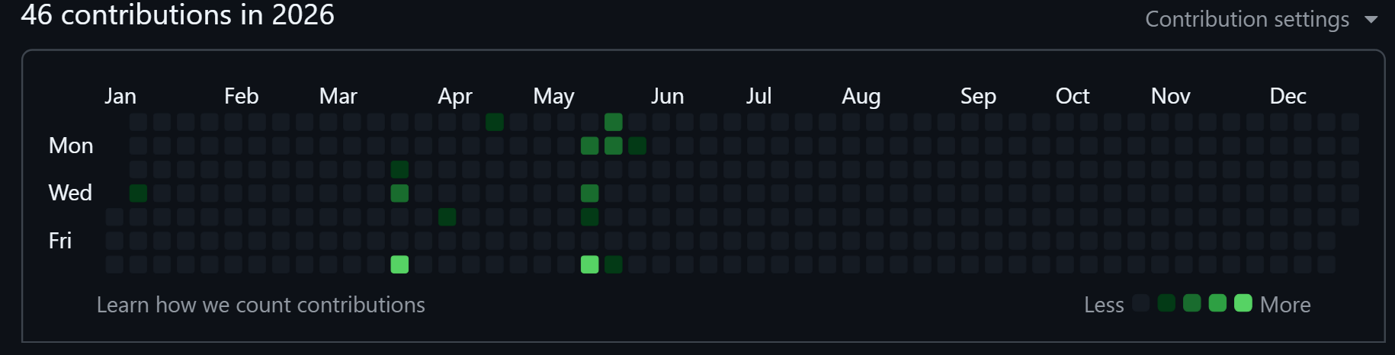
圖 4-3-1洪銘澤GitHub上傳紀錄
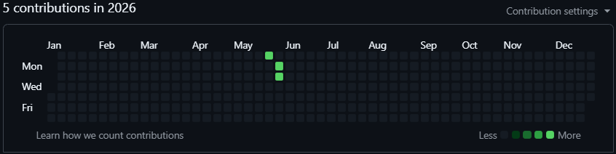
圖 4-3-2洪頎棻GitHub上傳紀錄
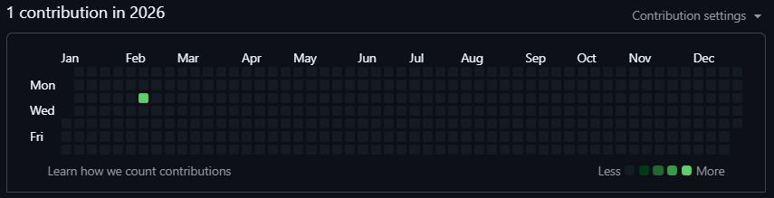
圖 4-3-3文淳霈GitHub上傳紀錄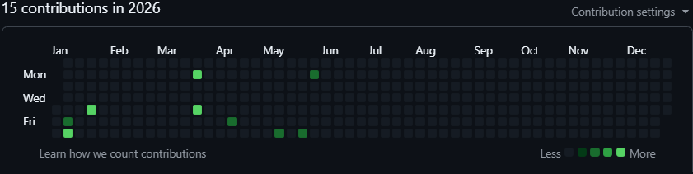
圖 4-3-4李勝閎GitHub上傳紀錄

需求模型

功能分解圖 [序號1]
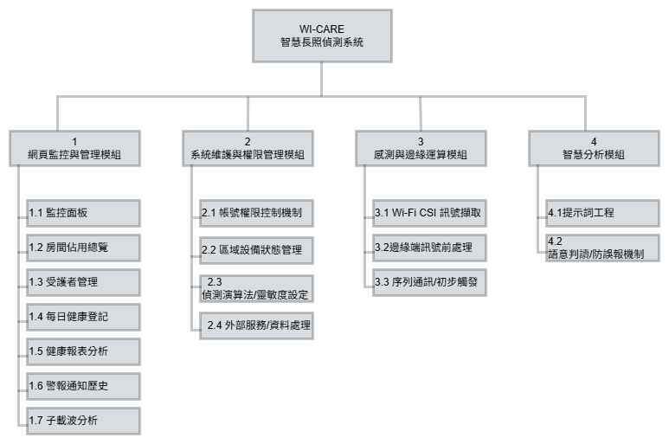
圖 5-1-1功能分解

需求清單 [序號1] [序號7]
功能性需求
表 5-2-1功能性需求
功能名稱 | 敘述
網頁監控與管理模組  （前端介面） | 系統將即時數據轉換成圖形化儀表板及視覺化波形方式，直觀顯示受護者當前狀況(安全/危險)  提供照護人員檢索、編輯受護者基本資料及日常健康數據，系統自動彙整資料為健康趨勢變化  留存警報事件發生時間，方便查閱且可作為系統分析學習之數據
系統維護與權限管理模組  （後台設定） | 依據登入身分進行權限劃分  對感測器切換開關，及調整各項參數設定  匯出歷史數據
感測與邊緣運算模組（硬體端與 Python 運算） | ESP32晶片須以高頻率且不中斷擷取空間中的CSI波形資料，本地端Python腳本及時讀取csi_buffer 串流數據並轉換為相對分數，如超過安全閥值觸發警告
智慧分析模組（雲端 AI） | 系統需動態擷取波形特徵等數值透過Google LSTM AI進行行為判讀

非功能性需求
- 即時性與效能
警報延遲：從硬體端偵測到異常跌倒至 LINE 發送緊急推播，總體延遲須在 3 秒內 完成。
網頁更新：監控面板與房間佔用總覽之 Movement Score 數據更新頻率須達即時同步等級。
2. 高度隱私與安全
無影像隱私保障：系統嚴禁收集任何受護者之真實影像、音訊或具體通訊內容。全系統僅透過 Wi-Fi 頻道的物理特徵進行去識別化無感監測。
資料傳輸安全：串接 LSTM AI API 及資料庫存取時，所有封包均須經過安全加密，且 LINE Token 須隱碼儲存。
3. 可靠性與精準度
高識別率：系統在區分跌倒與日常動作時，須達70%的高精確度。
全天候運作：系統須具備 24/7 全天候不間斷運作之穩定度。
4. 易用性與相容性
跨裝置檢視：Web 端系統須採用 RWD 響應式網頁設計，確保醫療人員用桌機、家屬用智慧型手機均能獲得極佳的排版體驗。

程序模型
  - 資料流程圖 [序號1] [序號8]
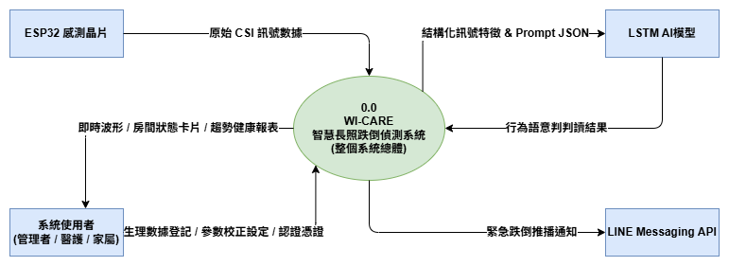
圖 5-2-1 系統環境圖
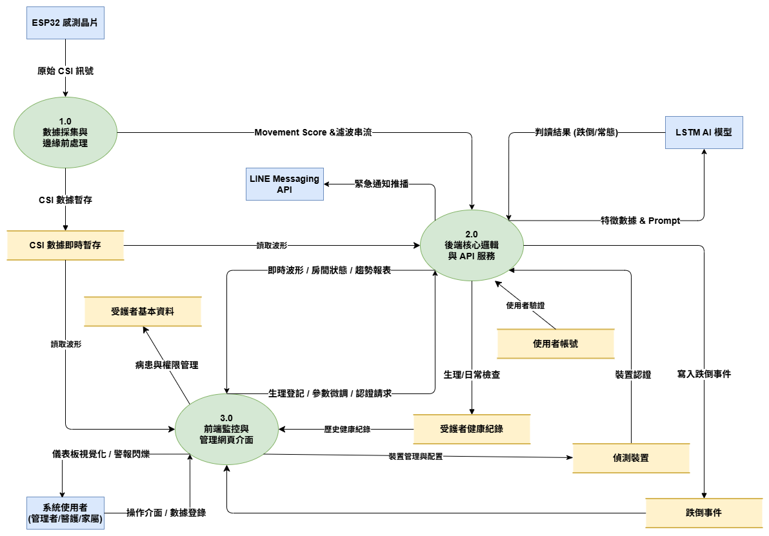
圖 5-2-2 Diagram 0
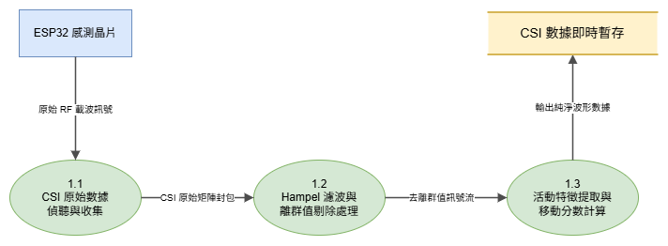
圖 5-2-3 Diagram 1
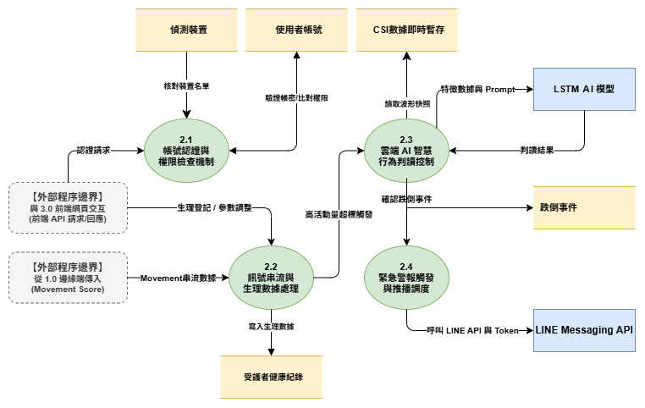
圖 5-2-4 Diagram 2
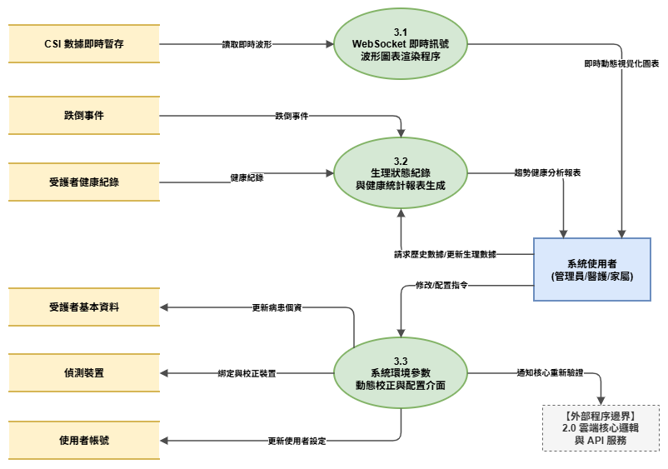
圖 5-2-5 Diagram 3

程序規格書 [序號1]
表 6-2-1 邊緣前處理與數據採集
編號 | 1 | 功能名稱 | 邊緣前處理與數據採集
功能說明 | 負責接收環境中收集到的原始 Wi-Fi CSI 訊號，進行初步處理後將數據傳送至雲端，同時將短期訊號寫入暫存區備查。
輸入值 | 原始 CSI 訊號
輸出值 | 異常分數與特徵數據、寫入暫存紀錄
編號 | 1.1 | 功能名稱 | CSI 原始數據偵聽與收集
功能說明 | 負責接收來自硬體設備的原始 Wi-Fi CSI封包數據，轉換為系統後續可進行數學運算與分析的矩陣格式。
輸入值 | 原始 CSI 訊號
輸出值 | CSI 矩陣流
編號 | 1.2 | 功能名稱 | Hampel 濾波與離群值剔除處理
功能說明 | 接收上游傳遞的 CSI 矩陣資料，在邊緣端直接套用 Hampel 濾波演算法進行去噪，保留平滑的有效訊號，並將處理狀態暫存備查。
輸入值 | CSI 矩陣流
輸出值 | 去噪訊號串流
編號 | 1.3 | 功能名稱 | 活動特徵提取與移動分數計算
功能說明 | 透過運算去噪後波形的變異數或主成分，計算出代表當前環境人員活動劇烈程度的「移動分數 (Movement Score)」。將最具代表性的活動特徵數據傳往雲端。
輸入值 | 去噪訊號串流
輸出值 | 移動分數 (Movement Score)

表 6-2-2雲端核心邏輯與 API 服務
編號 | 2.0 | 功能名稱 | 後端核心邏輯與 API 服務
功能說明 | 系統的中樞大腦，負責協調資料流與 AI 運算。
輸入值 | 異常分數與特徵數據、設定檔同步
輸出值 | 即時波形數據與報表、緊急跌倒提醒、事件紀錄與生理日誌
編號 | 2.1 | 功能名稱 | WebSocket 即時通訊與權限管理
功能說明 | 系統的通訊閘道與安全守門員。
輸入值 | 登入請求與連線驗證、即時訊號流
輸出值 | 授權結果、即時波形數據廣播
編號 | 2.2 | 功能名稱 | 生理數據與日誌持久化處理
功能說明 | 系統資料的儲存與檢索邏輯。
輸入值 | 日常活動與事件紀錄、歷史數據查詢請求
輸出值 | 寫入/更新數據、歷史分析數據
編號 | 2.3 | 功能名稱 | AI 行為判讀與警報控制
功能說明 | 調用LSTM AI 模型判定是否為真實跌倒事件並決定是否觸發警報。
輸入值 | Movement Score 與特徵數據、環境與 AI 判斷閾值
輸出值 | 緊急事件觸發指令、判定結果與事件紀錄
編號 | 2.4 | 功能名稱 | 第三方 API 警報推播服務
功能說明 | 處理對外通訊與緊急通知。透過串接LINE Messaging API即時推播。
輸入值 | 緊急事件觸發指令
輸出值 | 緊急跌倒提醒通知

表 6-2-3前端監控與管理網頁介面
編號 | 3.0 | 功能名稱 | 前端監控與管理網頁介面
功能說明 | 提供終端使用者視覺化的操作平台。
輸入值 | 即時波形數據與報表、操作指令 / 校正參數
輸出值 | 設定檔同步、更新配置數據
編號 | 3.1 | 功能名稱 | WebSocket 即時訊號波形圖表渲染程序
功能說明 | 負責處理前端的高頻率即時視覺化。在網頁看板上進行毫秒級的動態圖表渲染。
輸入值 | 即時波形數據流 (CSI)
輸出值 | 即時動態視覺化圖表
編號 | 3.2 | 功能名稱 | 生理狀態紀錄與健康統計報表生成
功能說明 | 負責將龐大的歷史數據統整並生成易於閱讀的健康分析報表。
輸入值 | 歷史事件與生理日誌
輸出值 | 趨勢健康分析報表
編號 | 3.3 | 功能名稱 | 系統環境參數動態校正與配置介面
功能說明 | 允許具備權限的管理員或醫護人員輸入新的環境參數，並通知雲端核心套用最新的設定檔。
輸入值 | 調整參數 / 校正指令
輸出值 | 更新配置數據、同步最新配置通知

資料模型

實體關聯圖
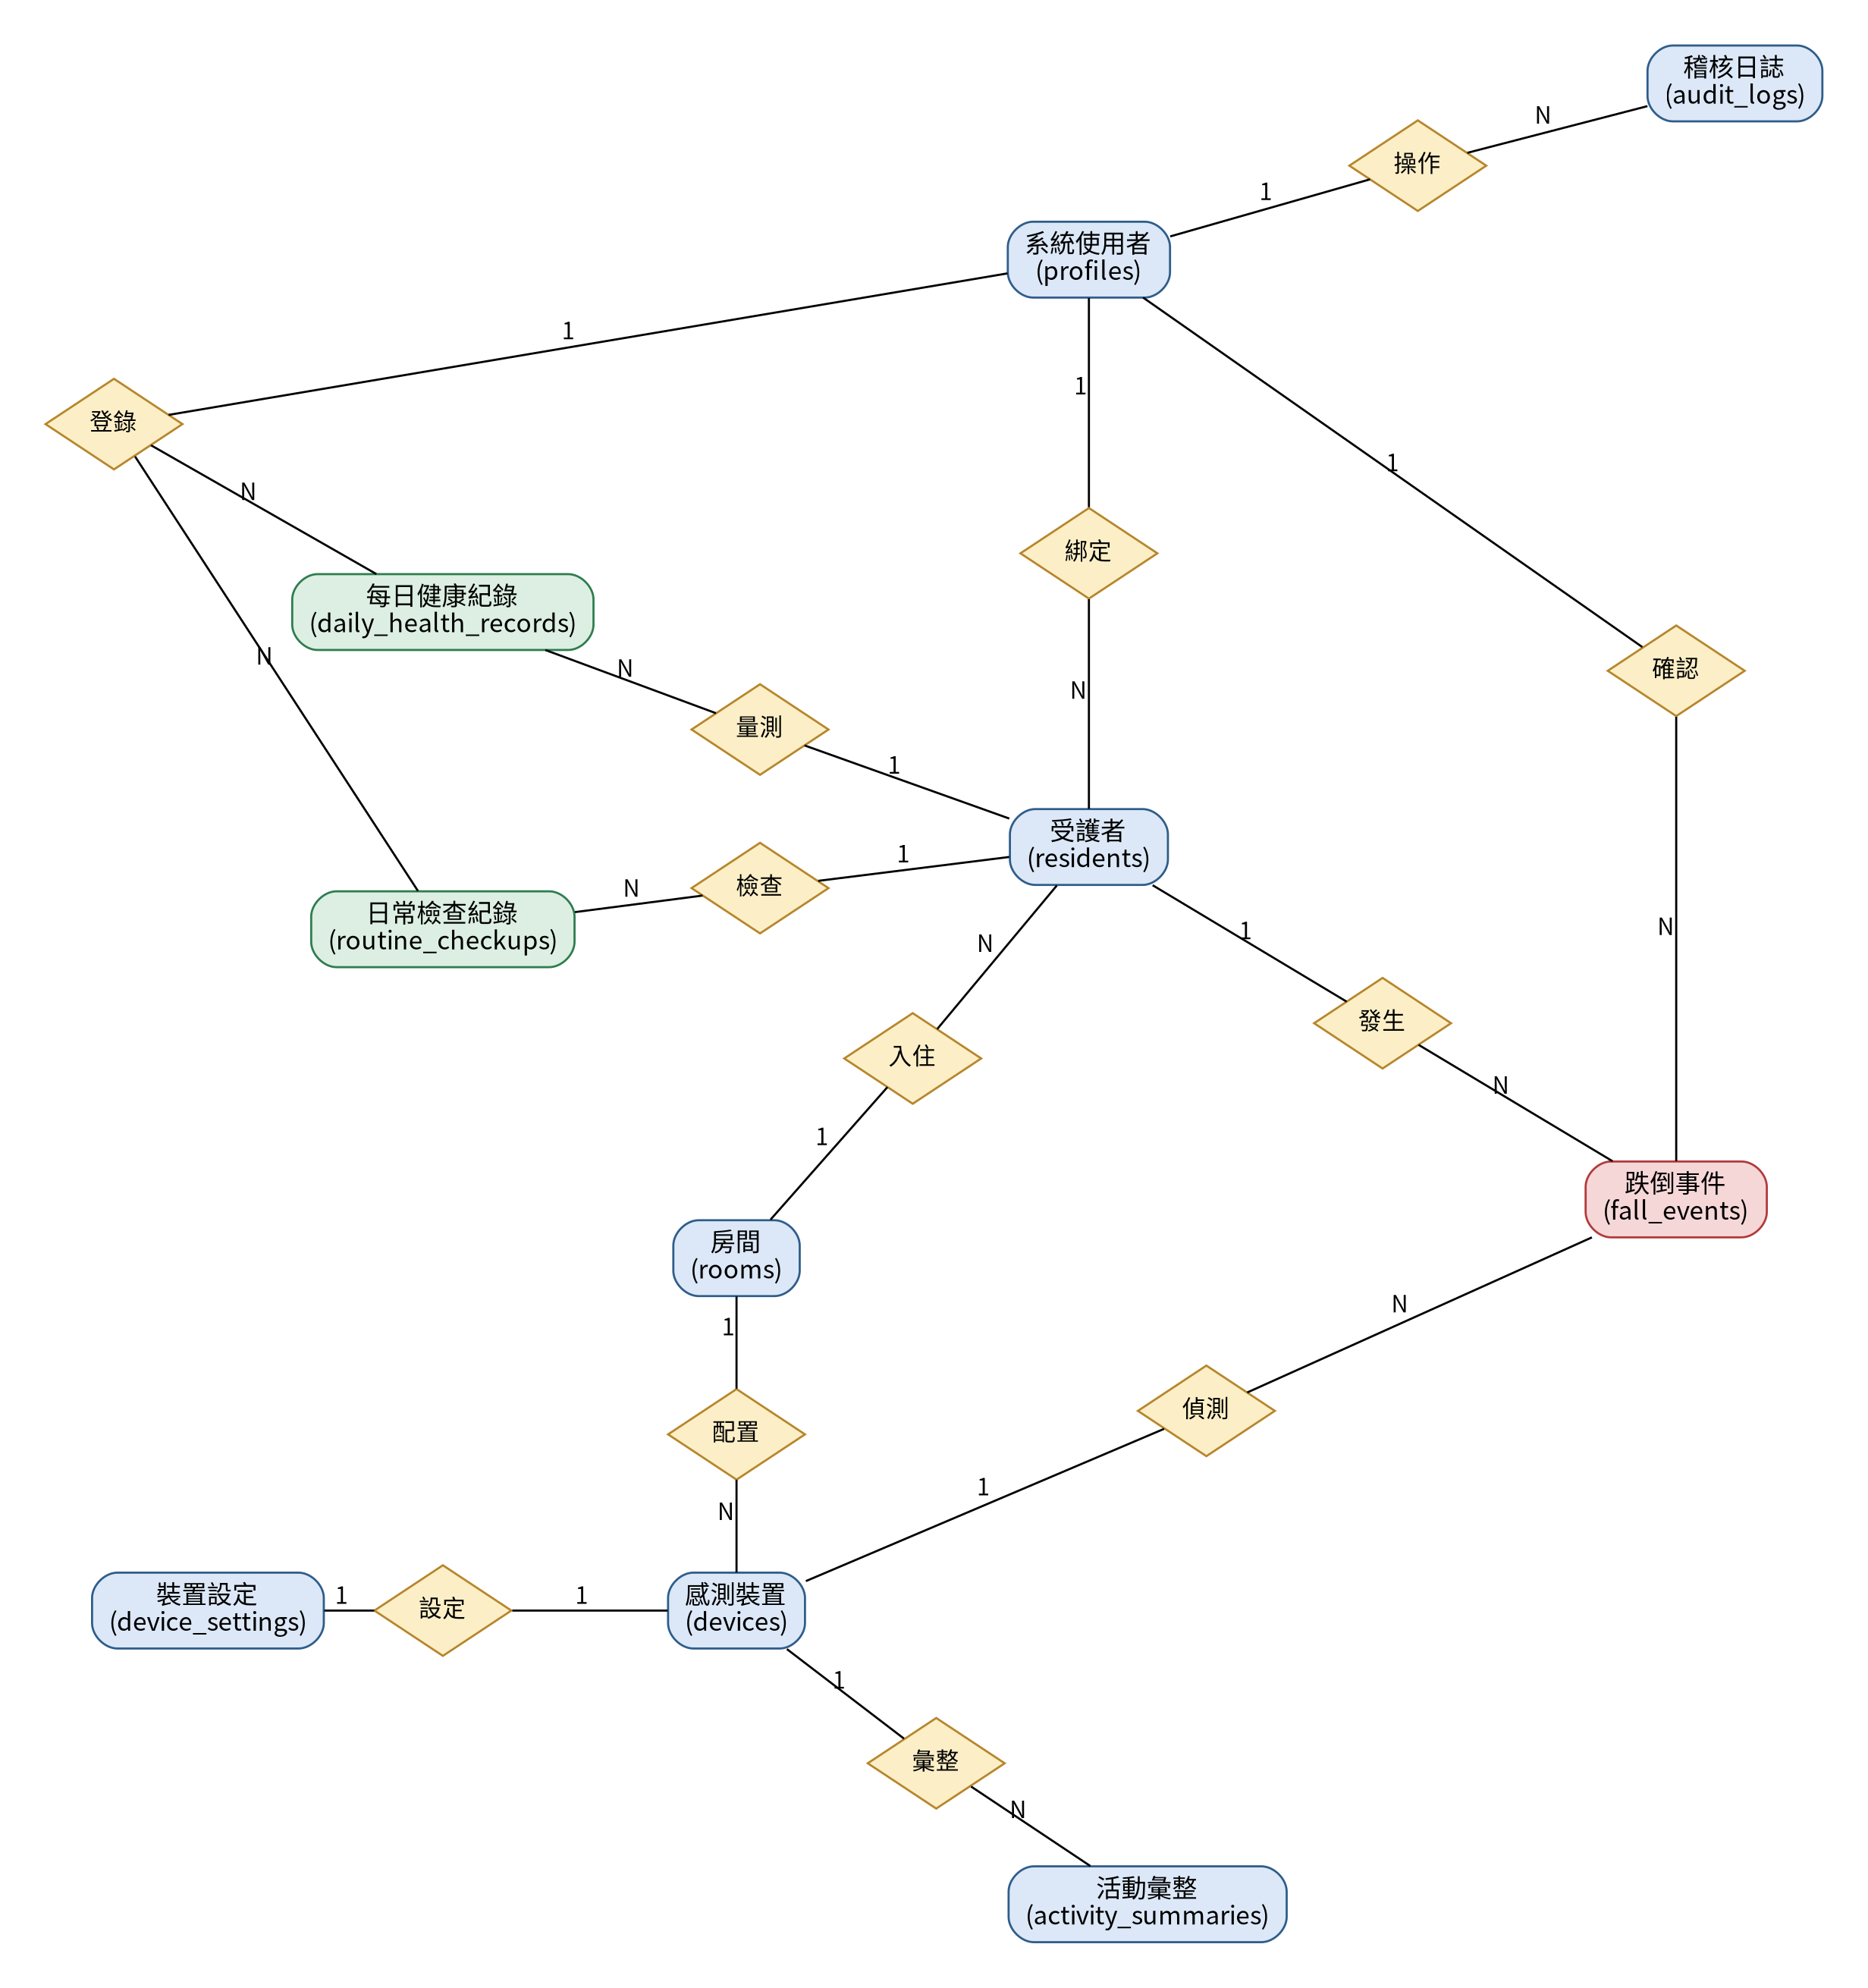
圖 7-1-1實體關聯圖

資料字典
資料表編號 | 資料表名稱 | 資料表中文名稱 | 說明
T01 | profiles | 使用者資料 | 系統使用者之姓名與角色；帳號密碼由 Supabase Auth（auth.users）管理
T02 | rooms | 房間 | 監測空間與房間尺寸（供室內定位使用）
T03 | devices | 感測裝置 | ESP32-S3 感測節點、所屬房間與連線狀態
T04 | device_settings | 裝置設定 | 偵測演算法、閾值模式、靈敏度與濾波開關
T05 | residents | 受護者資料 | 受護者基本資料、病史、用藥與綁定家屬
T06 | fall_events | 跌倒事件 | 跌倒與異常靜止事件、處理狀態與確認者
T07 | activity_summaries | 活動彙整 | 每分鐘活動等級與移動分數統計
T08 | daily_health_records | 每日健康紀錄 | 血壓、血氧等每日生命徵象
T09 | routine_checkups | 日常檢查紀錄 | 體重、血糖與排泄狀態
T10 | audit_logs | 稽核日誌 | 警報確認、角色變更等敏感操作紀錄

第八章 資料庫設計
本系統開發初期以本機 PostgreSQL 搭配 pgAdmin 4 建置與管理資料庫，後因多人協作、雲端部署與帳號驗證整合之需求，遷移至 Supabase 雲端 PostgreSQL。

8-1 資料庫關聯圖
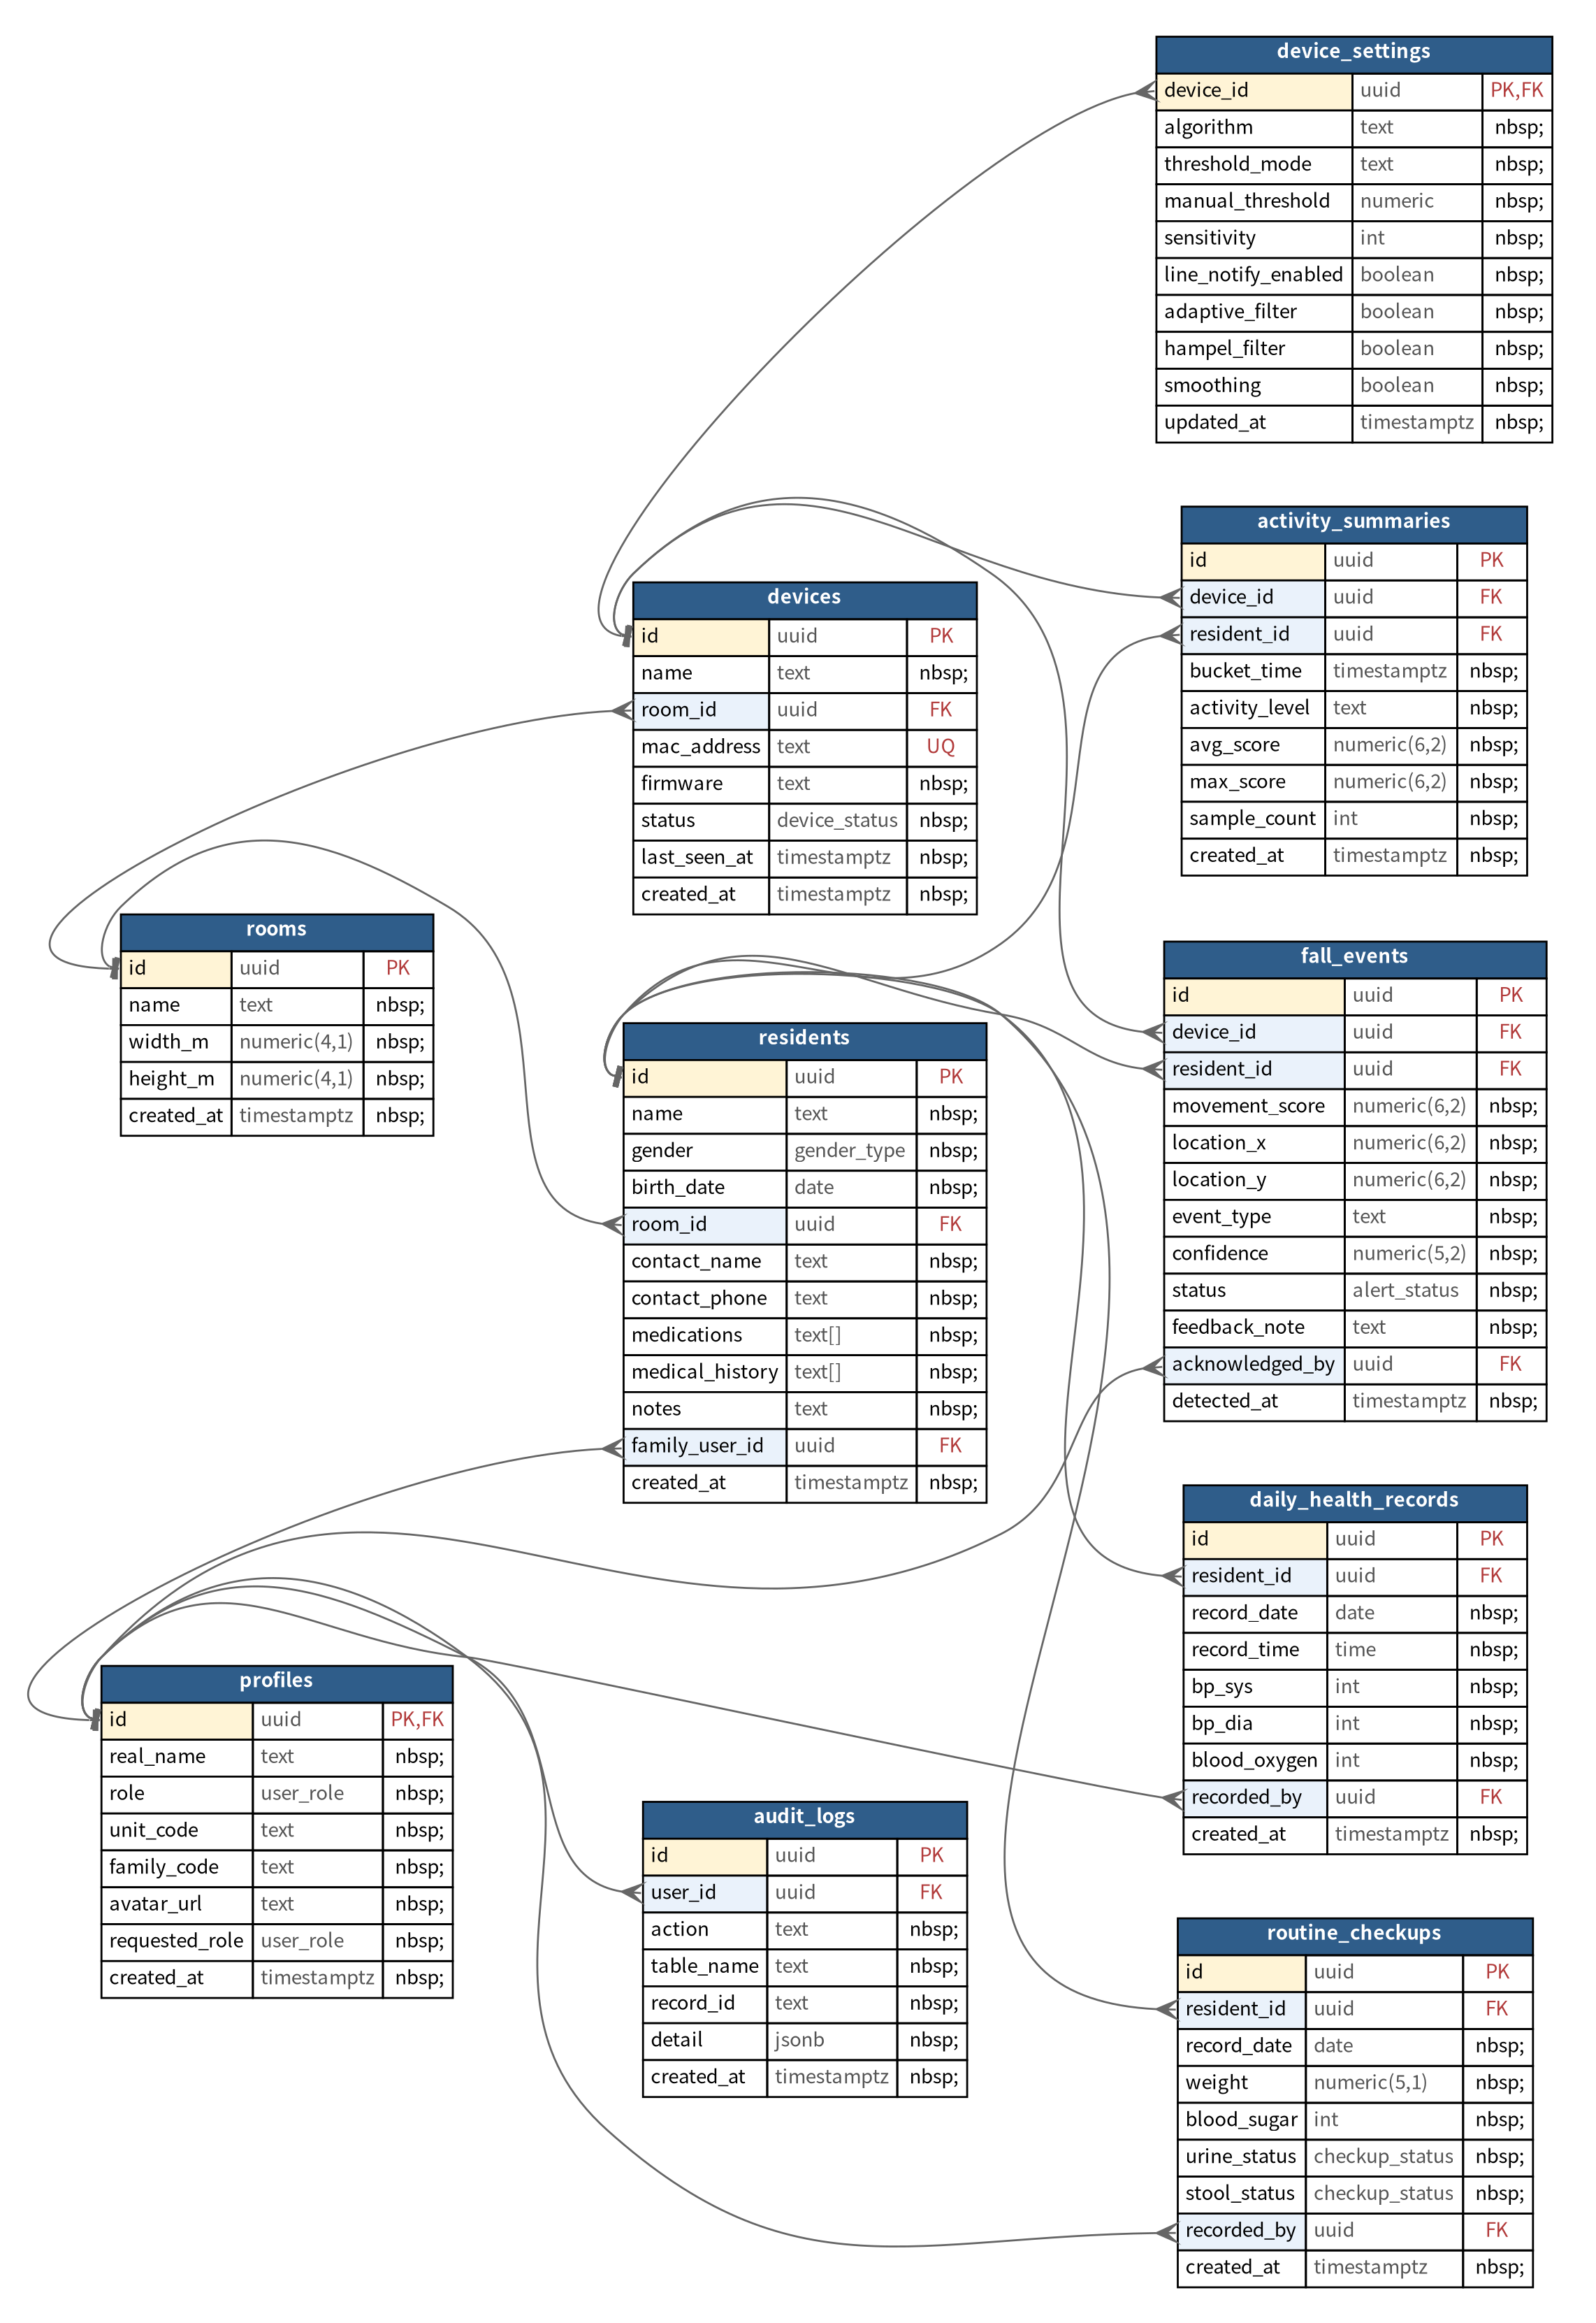
圖 8-1-1 資料庫關聯

8-2 表格及其 Meta data
表 8-2-1 T01 profiles 使用者資料
英文名稱 | 中文名稱 | 資料型態 | 長度 | 主鍵/外鍵
id | 使用者 ID | UUID | 16 bytes | 主鍵／外鍵（auth.users）
real_name | 真實姓名 | TEXT | － | －
role | 使用者角色 | user_role | － | －
unit_code | 單位代號 | TEXT | － | －
family_code | 家屬代碼 | TEXT | － | －
avatar_url | 頭像網址 | TEXT | － | －
requested_role | 申請角色 | user_role | － | －
created_at | 建立時間 | TIMESTAMPTZ | 8 bytes | －

表 8-2-2 T02 rooms 房間
英文名稱 | 中文名稱 | 資料型態 | 長度 | 主鍵/外鍵
id | 房間 ID | UUID | 16 bytes | 主鍵
name | 房間名稱 | TEXT | － | －
width_m | 房間寬度（公尺） | NUMERIC | (4,1) | －
height_m | 房間長度（公尺） | NUMERIC | (4,1) | －
created_at | 建立時間 | TIMESTAMPTZ | 8 bytes | －

表 8-2-3 T03 devices 感測裝置
英文名稱 | 中文名稱 | 資料型態 | 長度 | 主鍵/外鍵
id | 裝置 ID | UUID | 16 bytes | 主鍵
name | 裝置名稱 | TEXT | － | －
room_id | 所屬房間 | UUID | 16 bytes | 外鍵（rooms）
mac_address | MAC 位址 | TEXT | － | 唯一值
firmware | 韌體版本 | TEXT | － | －
status | 連線狀態 | device_status | － | －
last_seen_at | 最後回報時間 | TIMESTAMPTZ | 8 bytes | －
created_at | 建立時間 | TIMESTAMPTZ | 8 bytes | －

表 8-2-4 T04 device_settings 裝置設定
英文名稱 | 中文名稱 | 資料型態 | 長度 | 主鍵/外鍵
device_id | 裝置 ID | UUID | 16 bytes | 主鍵／外鍵（devices）
algorithm | 偵測演算法 | TEXT | － | －
threshold_mode | 閾值模式 | TEXT | － | －
manual_threshold | 手動閾值 | NUMERIC | － | －
sensitivity | 偵測靈敏度 | INTEGER | 4 bytes | －
line_notify_enabled | LINE 推播開關 | BOOLEAN | 1 byte | －
adaptive_filter | 自適應過濾 | BOOLEAN | 1 byte | －
hampel_filter | Hampel 過濾 | BOOLEAN | 1 byte | －
smoothing | 平滑處理 | BOOLEAN | 1 byte | －
updated_at | 更新時間 | TIMESTAMPTZ | 8 bytes | －

表 8-2-5 T05 residents 受護者資料
英文名稱 | 中文名稱 | 資料型態 | 長度 | 主鍵/外鍵
id | 受護者 ID | UUID | 16 bytes | 主鍵
name | 姓名 | TEXT | － | －
gender | 性別 | gender_type | － | －
birth_date | 出生日期 | DATE | 4 bytes | －
room_id | 房間 | UUID | 16 bytes | 外鍵（rooms）
contact_name | 聯絡人姓名 | TEXT | － | －
contact_phone | 聯絡人電話 | TEXT | － | －
medications | 日常用藥 | TEXT[] | － | －
medical_history | 病史紀錄 | TEXT[] | － | －
notes | 備註事項 | TEXT | － | －
family_user_id | 綁定家屬 | UUID | 16 bytes | 外鍵（profiles）
created_at | 建立時間 | TIMESTAMPTZ | 8 bytes | －

表 8-2-6 T06 fall_events 跌倒事件
英文名稱 | 中文名稱 | 資料型態 | 長度 | 主鍵/外鍵
id | 事件 ID | UUID | 16 bytes | 主鍵
device_id | 偵測裝置 | UUID | 16 bytes | 外鍵（devices）
resident_id | 受護者 | UUID | 16 bytes | 外鍵（residents）
movement_score | 移動分數 | NUMERIC | (6,2) | －
location_x | 定位 X 座標 | NUMERIC | (6,2) | －
location_y | 定位 Y 座標 | NUMERIC | (6,2) | －
event_type | 事件類型 | TEXT | － | －
confidence | 信心值 | NUMERIC | (5,2) | －
status | 處理狀態 | alert_status | － | －
feedback_note | 處理備註 | TEXT | － | －
acknowledged_by | 確認人員 | UUID | 16 bytes | 外鍵（profiles）
detected_at | 偵測時間 | TIMESTAMPTZ | 8 bytes | －

表 8-2-7 T07 activity_summaries 活動彙整
英文名稱 | 中文名稱 | 資料型態 | 長度 | 主鍵/外鍵
id | 彙整 ID | UUID | 16 bytes | 主鍵
device_id | 感測裝置 | UUID | 16 bytes | 外鍵（devices）
resident_id | 受護者 | UUID | 16 bytes | 外鍵（residents）
bucket_time | 時間區間（每分鐘） | TIMESTAMPTZ | 8 bytes | －
activity_level | 活動等級 | TEXT | － | －
avg_score | 平均移動分數 | NUMERIC | (6,2) | －
max_score | 最大移動分數 | NUMERIC | (6,2) | －
sample_count | 樣本數 | INTEGER | 4 bytes | －
created_at | 建立時間 | TIMESTAMPTZ | 8 bytes | －

表 8-2-8 T08 daily_health_records 每日健康紀錄
英文名稱 | 中文名稱 | 資料型態 | 長度 | 主鍵/外鍵
id | 紀錄 ID | UUID | 16 bytes | 主鍵
resident_id | 受護者 | UUID | 16 bytes | 外鍵（residents）
record_date | 量測日期 | DATE | 4 bytes | －
record_time | 量測時間 | TIME | 8 bytes | －
bp_sys | 收縮壓 | INTEGER | 4 bytes | －
bp_dia | 舒張壓 | INTEGER | 4 bytes | －
blood_oxygen | 血氧飽和度 | INTEGER | 4 bytes | －
recorded_by | 登錄人員 | UUID | 16 bytes | 外鍵（profiles）
created_at | 建立時間 | TIMESTAMPTZ | 8 bytes | －

表 8-2-9 T09 routine_checkups 日常檢查紀錄
英文名稱 | 中文名稱 | 資料型態 | 長度 | 主鍵/外鍵
id | 紀錄 ID | UUID | 16 bytes | 主鍵
resident_id | 受護者 | UUID | 16 bytes | 外鍵（residents）
record_date | 檢查日期 | DATE | 4 bytes | －
weight | 體重（kg） | NUMERIC | (5,1) | －
blood_sugar | 血糖（mg/dL） | INTEGER | 4 bytes | －
urine_status | 尿液狀態 | checkup_status | － | －
stool_status | 糞便狀態 | checkup_status | － | －
recorded_by | 登錄人員 | UUID | 16 bytes | 外鍵（profiles）
created_at | 建立時間 | TIMESTAMPTZ | 8 bytes | －

表 8-2-10 T10 audit_logs 稽核日誌
英文名稱 | 中文名稱 | 資料型態 | 長度 | 主鍵/外鍵
id | 日誌 ID | UUID | 16 bytes | 主鍵
user_id | 操作者 | UUID | 16 bytes | 外鍵（auth.users）
action | 操作類型 | TEXT | － | －
table_name | 受影響資料表 | TEXT | － | －
record_id | 受影響資料列 | TEXT | － | －
detail | 變更摘要 | JSONB | － | －
created_at | 操作時間 | TIMESTAMPTZ | 8 bytes | －

8-3 自訂資料型態
表 8-3-1 列舉型態（ENUM）
型態名稱 | 可用值 | 使用欄位
user_role | medical（醫護人員）、family（家屬）、admin（管理者）、developer（開發者） | profiles.role、profiles.requested_role
gender_type | 男、女 | residents.gender
device_status | online、offline、error | devices.status
alert_status | pending（待處理）、confirmed（已確認）、false_alarm（誤報） | fall_events.status
checkup_status | normal、abnormal、warning、空值 | routine_checkups.urine_status、stool_status

8-4 統計檢視表
表 8-4-1 檢視表（View）
檢視表名稱 | 說明
v_daily_fall_stats | 依受護者與日期統計事件總數、已確認數、誤報數與待處理數，供管理報表使用
v_daily_activity | 依受護者與日期彙整平均活動分數、峰值與樣本數
v_device_health | 各感測裝置之狀態與最後回報時間，最近 5 分鐘內有心跳者視為在線
三個檢視表皆設定為 security_invoker（migration 0005），查詢時沿用呼叫者本身之 RLS 權限，避免透過檢視表繞過資料權限。

8-5 資料存取權限（RLS）
本系統於資料庫層對所有資料表啟用 Row Level Security，權限規則如表 8-5-1，前端即使遭竄改也無法讀寫權限外之資料。
表 8-5-1 資料存取權限規則
角色 | 存取範圍
未登入（anon） | 所有資料表與檢視表皆無法讀取
自行註冊未核准 | 僅取得最低權限 family；除非醫療之房間／裝置清單外，讀不到任何住民、事件與健康紀錄
家屬（family） | 僅能讀取 residents.family_user_id 綁定之長者及其相關事件與健康紀錄
醫護人員（medical） | 可讀寫全部受護者、健康紀錄，並確認或標記警報
管理者（admin） | 醫護權限外，另可核准角色申請、指派角色與管理帳號
開發者（developer） | 僅限白名單信箱經 Google 驗證後由資料庫判定，管理者無法指派或降級

第九章 程式

9-1 軟體架構與程式清單
本系統程式分為前端網頁（React + TypeScript）、邊緣處理後端（Python）、正式環境伺服器（Express）與資料庫（Supabase）四部分，整體架構見圖 3-1-1。前端各頁面依路由按需載入，登入後依使用者角色（醫護人員、家屬、管理者）顯示可使用之功能；後端 core_bridge.py 以多執行緒加 asyncio 非同步架構同時處理感測資料接收、跌倒判定、Wi-Fi 定位與 WebSocket 推播。各部分程式清單如表 9-1-1 至表 9-1-8。
表 9-1-1 前端頁面（src/pages）
程式名稱 | 功能名稱
Landing.tsx | 系統介紹頁
Login.tsx | 登入頁（帳號密碼／Google 登入）
Register.tsx | 註冊頁
Home.tsx | 角色分流首頁
home/CareStation.tsx | 今日概況（醫護分診工作站）
home/FamilyHome.tsx | 家人狀況（家屬首頁）
RealtimeMonitoring.tsx | 即時監控面板
AlertNotifications.tsx | 警報通知
CareRecipients.tsx | 受護者管理
HealthRecords.tsx | 健保紀錄（健康存摺介接）
DailyHealth.tsx | 每日健康紀錄
RoutineCheckup.tsx | 日常檢查紀錄
FamilyHealthLog.tsx | 健康日誌（家屬）
HealthReports.tsx | 健康報表
Analytics.tsx | 管理報表與數據分析
CareInsights.tsx | 智慧照護分析
DeviceManagement.tsx | 區域管理
RoomOccupancy.tsx | 房間佔用總覽
MonitorOverview.tsx | 機構監控總覽
PersonnelManagement.tsx | 人員管理
AccountManagement.tsx | 帳號管理
SystemSettings.tsx | 系統設定
App.tsx | 路由設定與全域狀態提供者

表 9-1-2 前端共用元件（src/components）
程式名稱 | 功能名稱
Layout.tsx | 登入後頁面框架與示範模式標示
Sidebar.tsx | 側邊導覽（依角色顯示選單）
Topbar.tsx | 頂欄（麵包屑、搜尋、通知、使用者）
CommandPalette.tsx | 命令面板（Ctrl＋K 快速搜尋頁面）
IsometricRoom.tsx | 區域立體圖（3D 等角檢視）
RoomViewerModal.tsx | 全螢幕區域檢視
RoomEditorModal.tsx | 區域平面圖編輯器
RoomGrid.tsx | 房間狀態卡片格
RoomDetailPanel.tsx | 房間詳細資訊
FallReplayModal.tsx | 跌倒事件回放
FeedbackSensitivity.tsx | 誤報回饋與靈敏度建議
RiskRanking.tsx | 全體住民跌倒風險排行
SleepReportCard.tsx | 睡眠品質報告卡
SettingsModal.tsx | 設定視窗
GoogleLoginButton.tsx | Google 登入按鈕
AmbientField.tsx | 登入頁背景動畫
ErrorBoundary.tsx | 錯誤攔截與友善錯誤頁
nhi/PrivacyNotice.tsx | 健保資料授權隱私聲明
landing/（11 個元件） | 介紹頁動畫與展示元件
ui/（9 個元件） | UI 元件庫：Badge、Button、Card、Modal、Tabs、Toast 等

表 9-1-3 前端狀態管理與即時資料
程式名稱 | 功能名稱
contexts/UserContext.tsx | 登入、註冊、Google 登入與角色狀態
contexts/DataContext.tsx | 住民與健康資料單一來源
contexts/DeveloperContext.tsx | 開發者模式與模擬狀態
contexts/ThemeContext.tsx | 深色模式與字級設定
hooks/useCSIWebSocket.ts | 即時資料連線 Hook
hooks/usePatients.ts | 住民資料 Hook
hooks/useRoomGeometry.ts | 房間幾何資料 Hook
hooks/useTrackHistory.ts | 定位軌跡紀錄 Hook
hooks/useFocusTrap.ts | 對話框鍵盤焦點控制
workers/csi.worker.ts | WebSocket 背景執行緒（重連、心跳、節流）

表 9-1-4 前端服務與函式庫
程式名稱 | 功能名稱
services/alertsService.ts | 警報資料存取與狀態更新
services/analyticsService.ts | 管理報表統計
services/auditService.ts | 稽核日誌寫入
services/devicesService.ts | 感測裝置資料
services/exportService.ts | 歷史數據匯出（CSV／JSON）
services/geminiService.ts | AI 照護洞察與週報
services/insightsService.ts | 智慧分析資料彙整
services/nhiService.ts | 健保健康存摺介接（示範）
services/overviewService.ts | 機構總覽資料
services/riskService.ts | 規則式跌倒風險評分
services/roomGeometryService.ts | 房間幾何資料存取
services/sleepService.ts | 睡眠品質分析
lib/supabase.ts | Supabase 用戶端
lib/navigation.ts | 導覽架構與角色可見性
lib/roles.ts | 角色定義與權限判斷
lib/seedData.ts | 示範資料（未連線雲端時使用）
lib/simWalker.ts | 模擬模式之人員行走
lib/roomGeometry.ts、trackingViz.ts | 房間幾何與定位軌跡視覺化

表 9-1-5 後端程式（Python）
程式名稱 | 功能名稱
core_bridge.py | 後端核心：資料接收、跌倒判定、定位融合、WebSocket 推播、LINE 推播、Supabase 寫入
WiFi_Location2.py | Wi-Fi RSSI 掃描與多邊定位
csi_pipeline.py | Movement Score 離線分析（濾波、特徵、頻譜）
python/fall_detection.py | 跌倒尖峰偵測器
python/fall_eval.py | 跌倒偵測離線評估（precision／recall）
python/offline_alert.py | 感測裝置離線偵測
python/breathing.py | 呼吸率估算
python/sleep_quality.py | 睡眠品質分析
python/recording_io.py | 錄製檔讀取
python/*_config.json | 呼吸與睡眠演算法參數
ble_diag.py、serial_diag.py、serial_test.py | BLE／Serial 連線診斷工具
ws_peek.py、ws_client_example.html | WebSocket 廣播監看工具

表 9-1-6 伺服器與資料庫
程式名稱 | 功能名稱
server/index.ts | 正式環境伺服器（靜態檔、安全標頭、AI 端點）
server/aiAnalysis.ts | Gemini 呼叫與內容安全政策
supabase/migrations/0001_initial_schema.sql | 資料表、檢視表與 RLS 權限
supabase/migrations/0002_roles_and_developer.sql | 角色與開發者權限
supabase/migrations/0003_audit_logs.sql | 稽核日誌
supabase/migrations/0004_harden_role_assignment.sql | 角色指派強化（禁止自行提權）
supabase/migrations/0005_views_security_invoker.sql | 檢視表套用 RLS
supabase/seed_demo.sql | 示範資料

表 9-1-7 測試程式
程式名稱 | 功能名稱
tests/test_*.py（7 個檔案） | 後端單元測試（pytest）
src/**/*.test.ts（5 個檔案） | 前端單元測試（Vitest）
supabase/tests/rls.test.ts | 資料庫權限攻擊測試
e2e/smoke.spec.ts | 端對端測試（Playwright）
.github/workflows/ci.yml | GitHub Actions 持續整合

表 9-1-8 離線模型訓練（gesture-lab，LSTM）
程式名稱 | 功能名稱
train_lstm.py | LSTM 模型訓練與推論（前處理、特徵工程、訓練、儲存模型）
live_test.py | 終端機即時推論（收集 5 秒資料後預測動作）
live_web.py | LSTM 即時測試網頁伺服器（port 3020）
app.js | 資料錄製伺服器（Node.js，port 3010）
public/gesture-lab.html | 動作資料錄製網頁
public/live-monitor.html | LSTM 即時動作測試網頁
fix_keys.py | 訓練資料欄位名稱轉換
data/empty_room.json、squat.json、wave.json | 訓練資料（空房間、蹲下、揮手）
lstm_model.pth、scaler.pkl | 訓練完成之模型權重與標準化參數
espectre-s3.yaml | ESP32-S3 韌體設定（ESPHome）
註：LSTM 動作辨識模型於獨立專案 gesture-lab 中開發與訓練，辨識空房間、蹲下、揮手三類動作，目前為研究原型，尚未整合至 core_bridge.py 之即時跌倒偵測流程。

9-2 程式規格描述
表 9-2-1 跌倒尖峰偵測
程式名稱 | python/fall_detection.py
目的 | 偵測移動分數的突發尖峰，判斷是否有跌倒風險
• 輸入為感測節點約 10 Hz 輸出之 Movement Score 時序。
• 以最近 8 筆「安靜值」中位數作為基線，分數 ≥ 140、比基線高出 ≥ 75，且基線 ≤ 65 時判定為尖峰。
• 基線限制可排除持續劇烈活動（如運動）造成之誤判。
• 觸發後 8 秒冷卻不重複觸發，並維持 2.5 秒跌倒狀態供畫面顯示。
• 支援注入時間戳，可用 fall_eval.py 以錄製資料離線重放評估。
def update(self, score: float, is_motion: Optional[bool] = None,
now: Optional[float] = None) -> bool:
if now is None:
now = time.monotonic()
if now < self._active_until:
# hold 期間不 push：避免跌倒尖峰分數持續墊高 baseline，
# 否則連續跌倒的第二次偵測靈敏度會下降。
return True

recent = self._history[-self.history_size:]
baseline = float(np.median(recent)) if recent else score
sudden_spike = (
score >= self.spike_threshold
and (score - baseline) >= self.delta_threshold
and baseline <= self.baseline_limit
)
motion_spike = is_motion is not False and sudden_spike
can_trigger = (now - self._last_trigger_at) >= self.cooldown_sec

detected = motion_spike and can_trigger
if detected:
self._last_trigger_at = now
self._active_until = now + self.hold_sec
# 觸發尖峰本身也不 push，保持 baseline 乾淨。
return True

self._push(score)
return False

def _push(self, score: float) -> None:
# 只把不高於 baseline_limit 的「安靜值」納入 baseline，
# 避免一般活動的高分污染基準線。
if score > self.baseline_limit:
return
self._history.append(score)
if len(self._history) > self.history_size:

表 9-2-2 動作尖峰與定位融合
程式名稱 | core_bridge.py（FusionFallDetector）
目的 | 結合動作尖峰與位置靜止雙條件，降低誤報
• 階段一：偵測到動作尖峰時記錄當下位置，進入 6 秒觀察期，暫不觸發。
• 階段二：觀察期結束時計算累計位移，< 0.8 公尺代表跌倒者未起身移動，確認跌倒風險。
• 位移較大判定為快速坐下、彎腰等正常活動，抑制警報。
• 定位資料不足或逾 15 秒未更新時，保守退回單條件觸發，避免漏報。
def update(self, score: float, is_motion: Optional[bool] = None) -> bool:
now = time.monotonic()
spike = self.base.update(score, is_motion)

# --- 階段一：偵測到動作尖峰，記下當下位置，進入觀察期 --- #
if spike and self._pending_spike_at is None:
self._pending_spike_at = now
self._spike_location = self._latest_location()
logger.info("[Fusion] 動作尖峰，進入位置觀察期 (%.1fs)",
self.STILLNESS_WINDOW_SEC)
return False # 暫不觸發，等位置確認

# --- 階段二：觀察期內，檢查位置是否靜止 --- #
if self._pending_spike_at is not None:
elapsed = now - self._pending_spike_at
if elapsed < self.STILLNESS_WINDOW_SEC:
return False # 還在觀察

# 觀察期結束 → 結算位移
displacement = self._displacement_since(self._pending_spike_at)
self._pending_spike_at = None

if displacement is None:
# 定位資料不足/過期 → 退回單條件（保守：仍然觸發）
logger.info("[Fusion] 無有效定位，退回單條件觸發")
return True

if displacement < self.STILLNESS_DIST_M:
logger.info("[Fusion] 尖峰後位移 %.2fm < %.1fm → 確認跌倒風險",
displacement, self.STILLNESS_DIST_M)
return True
logger.info("[Fusion] 尖峰後位移 %.2fm，判定為正常活動，抑制警報",
displacement)
return False

return False

表 9-2-3 統計式自適應閾值
程式名稱 | core_bridge.py（build_threshold_command）
目的 | 依環境自動估計動作偵測閾值並回寫韌體
• 收集最近 200 筆移動分數，以 Hampel 濾波（3 倍 MAD）剔除離群值。
• auto 模式：閾值 = P95 × 1.1 × 靈敏度因子；min 模式採 P75 × 0.85；manual 模式由使用者指定。
• 靈敏度因子 f = 1.3 − 0.6 × (靈敏度 / 100)，靈敏度越高閾值越低。
• 結果以「SET_THRESHOLD:值」經 BLE Control 特性寫回 ESP32-S3，使系統自動適應不同房間。
mode = settings.get("thresholdMode", "auto")
if mode == "manual":
threshold = settings.get("manualThreshold")
if threshold is None:
return None
threshold = max(MIN_BLE_THRESHOLD, float(threshold))
else:
if len(movement_window) < 20:
state.set_ble_write_status("waiting_ble_data")
return None

samples = np.array(movement_window, dtype=float)
if settings.get("hampelFilterEnabled", True) and len(samples) >= 7:
median = float(np.median(samples))
mad = float(np.median(np.abs(samples - median)))
if mad > 0:
samples = samples[np.abs(samples - median) <= 3.0 * 1.4826 * mad]
if len(samples) < 10:
samples = np.array(movement_window, dtype=float)

sensitivity = max(0.0, min(100.0, float(settings.get("sensitivity", 75))))
# Higher sensitivity lowers the threshold; lower sensitivity raises it.
sensitivity_factor = 1.3 - (sensitivity / 100.0) * 0.6

if mode == "min":
# High-sensitivity mode: lower than auto, but still protected by
# MIN_BLE_THRESHOLD so the score does not jump to thousands.
threshold = float(np.percentile(samples, 75)) * 0.85 * sensitivity_factor
else:
threshold = float(np.percentile(samples, 95)) * 1.1 * sensitivity_factor

threshold = max(MIN_BLE_THRESHOLD, threshold)
if threshold <= 0:
return None
return f"SET_THRESHOLD:{threshold:.6f}"

表 9-2-4 BLE 遙測資料解析
程式名稱 | core_bridge.py（_unpack_telemetry）
目的 | 解析 ESP32-S3 經 BLE GATT Notify 傳來之資料
• 封包為 8 bytes 小端序：float32 移動值＋float32 韌體閾值。
• 長度不足或含 NaN／Inf 時丟棄，避免汙染平滑計算與前端解析。
def _unpack_telemetry(data: bytes) -> Optional[tuple]:
"""
解析 BLE telemetry：little-endian float32 movement + float32 threshold。
長度不足、或任一值為 NaN／Inf 時回傳 None。
若放行非有限值：EMA 平滑會被永久汙染（之後恆為 NaN）、廣播 JSON 含非法 NaN
讓前端每幀解析失敗而凍結，自動閾值還會下發 SET_THRESHOLD:0.05 到韌體。
"""
if len(data) < 8:
return None
movement, threshold = struct.unpack_from("<ff", data, 0)
if not (math.isfinite(movement) and math.isfinite(threshold)):
return None
return movement, threshold

表 9-2-5 跌倒警報派送與 LINE 推播
程式名稱 | core_bridge.py（dispatch_fall_alert、send_line_push）
目的 | 跌倒成立時寫入雲端事件並推播照護者
• 雲端事件紀錄與 LINE 推播彼此獨立，未設定 LINE 時事件仍會寫入。
• 推播訊息包含移動分數、定位座標與時間，60 秒內不重複推播。
• 以 HTTPS 呼叫 LINE Messaging API Push Message 端點，於背景執行緒執行，不阻塞即時廣播。
def dispatch_fall_alert(st: "SharedState", run_bg, score: float,
loc_x: Optional[float], loc_y: Optional[float]) -> None:
"""
派送一次跌倒事件的通知。雲端事件紀錄與 LINE 推播彼此獨立。

過去雲端寫入被包在「LINE 已設定＋已啟用＋不在冷卻中」之內：沒設 LINE、前端關掉
LINE 通知、或 60 秒內第二次跌倒時，fall_events 都不會寫入 —— 警報頁看不到，
依賴它的升級通知鏈也跟著失效。

run_bg(fn, *args)：把阻塞的網路 I/O 丟到背景執行緒（正式執行時為 loop.run_in_executor）。
"""
logger.warning("[Fall] 跌倒事件 (score=%.1f)", score)
if SUPABASE_ENABLED:
run_bg(supabase_insert_fall_event, score, loc_x, loc_y)

token = st.arm_line_notify()
if token:
loc_str = f"{loc_x:.1f}, {loc_y:.1f} m" if loc_x is not None and loc_y is not None else "未知"
msg = (
f"\n Wi-Care 跌倒警報\n"
f"移動分數：{score:.1f}\n"
f"位置：{loc_str}\n"
f"時間：{datetime.now().strftime('%Y-%m-%d %H:%M:%S')}\n"
f"請立即確認被照護者狀況！"
)
run_bg(send_line_push, token, st.get_line_user_id(), msg)
logger.info("[LINE] 跌倒警報已排入推播佇列 (score=%.1f)", score)
def send_line_push(channel_token: str, user_id: str, message: str) -> None:
"""
透過 LINE Messaging API 的 push message 發送推播訊息。
在背景執行緒中呼叫，不阻塞主事件迴圈。
API 文件: https://developers.line.biz/en/reference/messaging-api/#send-push-message
"""
if not (channel_token and user_id):
logger.warning("[LINE] 缺少 channel token 或 userId，略過推播")
return
import urllib.request
try:
data = json.dumps({
"to": user_id,
"messages": [{"type": "text", "text": message}],
}).encode("utf-8")
req = urllib.request.Request(
"https://api.line.me/v2/bot/message/push",
data=data,
headers={
"Authorization": f"Bearer {channel_token}",
"Content-Type": "application/json",
},
method="POST",
)
with urllib.request.urlopen(req, timeout=10) as resp:
logger.info("[LINE] 推播成功，status=%s", resp.status)
except Exception as exc:
logger.error("[LINE] 推播失敗: %s", exc)

表 9-2-6 跌倒事件紀錄與升級通知
程式名稱 | core_bridge.py（supabase_insert_fall_event、process_escalations）
目的 | 記錄跌倒事件，並追蹤逾時未處理之警報
• 透過 Supabase REST API 寫入 fall_events，狀態為待處理（pending）。
• 寫入成功後登記等待確認；超過 2 分鐘仍為待處理時，發送 LINE 升級通知要求立即派員。
def supabase_insert_fall_event(score: float, loc_x, loc_y) -> None:
"""跌倒事件寫入 fall_events 表，並登記等待確認（供升級通知）。"""
rows = _supabase_request("POST", "fall_events", {
"device_id": WICARE_DEVICE_ID or None,
"movement_score": round(score, 2),
"location_x": round(loc_x, 2) if loc_x is not None else None,
"location_y": round(loc_y, 2) if loc_y is not None else None,
"event_type": "跌倒風險",
"confidence": min(99.0, round(score, 2)),
"status": "pending",
"detected_at": datetime.now(timezone.utc).isoformat(),
}, prefer="return=representation")
try:
if rows and isinstance(rows, list) and rows[0].get("id"):
with _pending_falls_lock:
_pending_falls.append({"id": rows[0]["id"], "at": time.monotonic(), "done": False})
except Exception:
pass
def process_escalations(line_token: str, line_user_id: str) -> None:
"""檢查逾時未確認的跌倒事件，仍為 pending 則發送升級通知（在背景執行緒呼叫）。"""
now = time.monotonic()
with _pending_falls_lock:
pending_snapshot = list(_pending_falls)
for p in pending_snapshot:
if p["done"] or (now - p["at"]) < ESCALATE_AFTER_SEC:
continue
p["done"] = True
rows = _supabase_request("GET", f"fall_events?id=eq.{p['id']}&select=status")
status = rows[0]["status"] if rows and isinstance(rows, list) else None
if status == "pending" and line_token:
send_line_push(
line_token,
line_user_id,
"\n【升級通知】\n跌倒警報已超過 2 分鐘無人確認，\n請立即派員前往查看！",
)
logger.info("[LINE] 已發送跌倒升級通知 (event=%s)", p["id"])
# 清掉已處理的，避免清單無限長
with _pending_falls_lock:
_pending_falls[:] = [p for p in _pending_falls if not p["done"]]

表 9-2-7 異常靜止偵測
程式名稱 | core_bridge.py（InactivityDetector）
目的 | 偵測長時間無活動之反向風險
• 移動分數連續 45 分鐘低於 3 時發出「異常靜止提醒」。
• 夜間睡眠時段（22:00–07:00）不告警，告警後 30 分鐘內不重複。
• 感測裝置斷線則由 python/offline_alert.py 偵測（斷線 30 秒告警、恢復時通知）。
def update(self, score: float) -> Optional[str]:
"""每個廣播週期呼叫。回傳告警訊息字串（需發送）或 None。"""
now = time.monotonic()

# ---- 有活動 → 重置計時、解除狀態 ---- #
if score > self.INACTIVE_SCORE_MAX:
if self._alert_active:
logger.info("[Inactivity] 偵測到活動，異常靜止狀態解除")
self._inactive_since = None
self._alert_active = False
return None

# ---- 無活動 → 開始/持續計時 ---- #
if self._inactive_since is None:
self._inactive_since = now
return None

inactive_min = (now - self._inactive_since) / 60.0
if inactive_min < self.INACTIVE_MINUTES:
return None
if self._in_quiet_hours():
return None # 夜間睡眠，不打擾
if self._alert_active or (now - self._last_alert_at) < self.REALERT_COOLDOWN:
return None

self._alert_active = True
self._last_alert_at = now
return (
f"\n Wi-Care 異常靜止提醒\n"
f"被照護者已連續 {inactive_min:.0f} 分鐘無明顯活動，\n"
f"且目前非睡眠時段，建議前往查看。\n"
f"時間：{datetime.now().strftime('%Y-%m-%d %H:%M')}"
)

表 9-2-8 WebSocket 連線驗證與狀態廣播
程式名稱 | core_bridge.py（_authenticate、build_broadcast_payload）
目的 | 驗證前端連線並以 10 Hz 推送系統狀態
• 設定 WICARE_WS_TOKEN 時，前端第一則訊息須攜帶相符之密鑰，以常數時間比對防止時序攻擊。
• 廣播內容包含連線狀態、跌倒判定、移動分數、資料來源、定位座標、設定值與時間戳。
• 以 allow_nan=False 序列化，確保前端可正常解析。
async def _authenticate(websocket) -> bool:
"""
若有設定 WS_AUTH_TOKEN，要求 client 的第一則訊息為
{"type":"auth","token":"<密鑰>"}，token 相符才放行。
"""
try:
raw = await asyncio.wait_for(websocket.recv(), timeout=5.0)
packet = json.loads(raw)
except Exception:
return False
# 合法 JSON 但不是物件（例：'[]'、'1'）時 .get 會丟 AttributeError
if not isinstance(packet, dict) or packet.get("type") != "auth":
return False
token = packet.get("token")
if not isinstance(token, str):
return False
# 常數時間比對，避免以回應時間差逐字元猜出密鑰
return hmac.compare_digest(token.encode("utf-8"), WS_AUTH_TOKEN.encode("utf-8"))
def build_broadcast_payload() -> str:
"""
組裝要推播給前端的完整狀態 JSON 封包。
包含 ai_analysis / location / timestamp。
"""
score = state.get_movement_score()
ble_metrics = state.get_ble_movement_metrics()
loc_x, loc_y = state.get_location()
# 跌倒判定由各 reader 設定（尖峰偵測，硬體模式另加位置融合），並含畫面顯示保留期
is_falling = state.is_falling()

# 在模擬模式下，即使沒有硬體也顯示 online
status = "online"
if not SIMULATE_MODE:
status = "online" if state.is_any_online() else "offline"

payload = {
"status": status,
"ai_analysis": {
"is_falling": is_falling,
"movement_score": _finite_round(score, 2) or 0.0,
"raw_movement_score": _finite_round(ble_metrics["raw_movement_score"], 2) or 0.0,
"movement_value": _finite_round(ble_metrics["movement_value"], 6),
"movement_threshold": _finite_round(ble_metrics["movement_threshold"], 6),
},
"data_source": state.get_data_source(),
"csi_link": state.get_csi_link(),
"location": {
"raw_x": _finite_round(loc_x, 4),
"raw_y": _finite_round(loc_y, 4),
},
"settings": state.get_settings(),
"timestamp": datetime.now(timezone.utc).isoformat(),
}
# allow_nan=False：萬一仍有漏網的非有限值，寧可這一輪丟例外（由 broadcast_loop 記錄並略過），
# 也不要送出前端解析不了的封包
return json.dumps(payload, ensure_ascii=False, allow_nan=False)

表 9-2-9 Wi-Fi 室內定位
程式名稱 | WiFi_Location2.py
目的 | 以 RSSI 估算受護者在房間內的位置
• 以對數路徑損耗模型 d = 10^((A − RSSI) / (10n)) 將訊號強度換算為距離。
• 以第一個基地台為基準線性化，採最小平方法求解二維座標，至少需 3 個基地台。
• 定位結果提供定位融合判定與監控面板平面圖顯示。
def rssi_to_distance_m(rssi_dbm: float, A_at_1m: float, n: float) -> float:
"""
對數路徑損耗模型：d = 10^((A - RSSI)/(10n))
"""
return 10 ** ((A_at_1m - rssi_dbm) / (10.0 * n))

def multilateration_ls(anchors_xy: np.ndarray, dists: np.ndarray) -> np.ndarray:
"""
2D 多邊定位（最小平方線性化解）
anchors_xy: shape (m,2), dists: shape (m,)
回傳 estimated (x,y)
"""
if anchors_xy.shape[0] < 3:
raise ValueError("Need at least 3 anchors for 2D position.")

# 以第 1 個 anchor 當基準做線性化
x1, y1 = anchors_xy[0]
d1 = dists[0]

A = []
b = []
for i in range(1, anchors_xy.shape[0]):
xi, yi = anchors_xy[i]
di = dists[i]
A.append([2*(xi - x1), 2*(yi - y1)])
b.append((xi**2 + yi**2 - x1**2 - y1**2) - (di**2 - d1**2))

A = np.array(A, dtype=float)
b = np.array(b, dtype=float)

# 最小平方
sol, *_ = np.linalg.lstsq(A, b, rcond=None)
return sol # (x,y)

表 9-2-10 前端即時資料背景執行緒
程式名稱 | src/workers/csi.worker.ts
目的 | 於背景執行緒維持 WebSocket 連線，避免畫面卡頓
• 斷線時以指數退避重連，間隔 1、2、4… 秒逐次加倍，上限 30 秒。
• 心跳檢查：連線存在但超過 3 秒未收到資料時，視為感測端中斷並主動重連。
• 一般狀態以每 250 毫秒一次節流送回主畫面；跌倒事件立即送出，不延遲。
function scheduleReconnect() {
if (intentionalClose) return;
clearReconnect();
const delay = Math.min(MAX_BACKOFF_MS, 1000 * 2 ** retryCount);
retryCount += 1;
reconnectTimer = setTimeout(() => connectWebSocket(currentUrl), delay);
}

function startHeartbeat() {
stopHeartbeat();
lastPacketAt = Date.now();
heartbeatTimer = setInterval(() => {
if (!socket || socket.readyState !== WebSocket.OPEN) return;
if (Date.now() - lastPacketAt > STALE_MS) {
// 連線還在但資料停了（例如 ESP32 死了），主動視為斷線並重連
postMessage({ type: 'STATUS', payload: { isConnected: false, stale: true } });
closeSocket(false);
scheduleReconnect();
}
}, 1000);
}

function stopHeartbeat() {
if (heartbeatTimer) {
clearInterval(heartbeatTimer);
heartbeatTimer = null;
}
}

// 將最新的 BRIDGE_STATUS 以最多 THROTTLE_MS 一次的頻率送回主線程；
// 但跌倒事件 (is_falling) 立即送出，不延遲。
function queueBridgeStatus(packet: CoreBridgePacket) {
pendingBridge = packet;
const urgent = packet?.ai_analysis?.is_falling === true;
if (urgent) {
flushBridgeStatus();
return;
}
if (!flushTimer) {
flushTimer = setTimeout(flushBridgeStatus, THROTTLE_MS);
}
}

function flushBridgeStatus() {
if (flushTimer) {
clearTimeout(flushTimer);
flushTimer = null;
}
if (pendingBridge) {
postMessage({ type: 'BRIDGE_STATUS', payload: pendingBridge });
pendingBridge = null;
}
}

表 9-2-11 登入驗證
程式名稱 | src/contexts/UserContext.tsx
目的 | 提供帳號密碼與 Google 帳號登入
• 連線雲端時以 Supabase Auth 驗證，登入後由 profiles 載入姓名與角色。
• Google 登入以 Google Identity Services 取得 ID Token，交由 Supabase 驗證。
• 未連線雲端時改用本機示範模式，密碼以 PBKDF2 加鹽雜湊儲存。
const login = async (username: string, password: string): Promise<AuthResult> => {
if (isSupabaseConfigured) {
const { data, error } = await supabase.auth.signInWithPassword({
email: toEmail(username), password,
});
if (error || !data.user) return { success: false, message: error?.message ?? '帳號或密碼錯誤' };
const u = await buildUserFromProfile(data.user.id, data.user.email ?? null, username);
if (!u) return { success: false, message: '無法載入個人資料，請稍後再試' };
setUser(u);
return { success: true, message: '登入成功' };
}
const loginWithGoogle = async (credential: string): Promise<AuthResult> => {
if (isSupabaseConfigured) {
const { data, error } = await supabase.auth.signInWithIdToken({ provider: 'google', token: credential });
if (error || !data.user) return { success: false, message: error?.message ?? 'Google 登入失敗' };
const u = await buildUserFromProfile(
data.user.id, data.user.email ?? null,
(data.user.user_metadata?.name as string) ?? data.user.email ?? 'Google 使用者',
data.user.user_metadata?.picture as string | undefined,
);
if (!u) return { success: false, message: '無法載入個人資料，請稍後再試' };
setUser(u);
return { success: true, message: 'Google 登入成功' };

表 9-2-12 AI 照護洞察
程式名稱 | src/services/geminiService.ts、server/index.ts
目的 | 呼叫 Google Gemini 產生照護週報與洞察
• 前端將住民之跌倒、活動與健康數據摘要組成提示詞，傳送至 /api/ai-analysis。
• 伺服器端代理呼叫 Gemini，API 金鑰僅存於伺服器端環境變數，不會外洩至前端。
• 回應非 JSON 或服務異常時，回傳友善錯誤訊息。
export async function askGemini(prompt: string): Promise<string> {
let response: Response;
try {
response = await fetch('/api/ai-analysis', {
method: 'POST',
headers: { 'Content-Type': 'application/json' },
body: JSON.stringify({ prompt }),
});
} catch {
// 網路層失敗（離線、CORS、伺服器未啟動）
throw new Error('AI 服務暫時無法使用，請稍後再試');
}

// 後端在 504/500 等情況可能回傳 HTML 而非 JSON，直接 .json() 會 throw。
// 先讀文字再嘗試解析，避免把解析錯誤暴露給使用者。
const rawText = await response.text();
let result: { text?: string; error?: string } = {};
try {
result = rawText ? JSON.parse(rawText) : {};
} catch {
if (!response.ok) {
throw new Error(`AI 服務暫時無法使用 (${response.status})`);
}
}

if (!response.ok) {
throw new Error(result.error || `AI 服務暫時無法使用 (${response.status})`);
}
return result.text || '（AI 無回應）';
}
app.post('/api/ai-analysis', async (req, res) => {
try {
const { status, body } = await runAiAnalysis(
process.env.GEMINI_API_KEY,
(req.body as { prompt?: unknown } | undefined)?.prompt,
);
res.status(status).json(body);
} catch (err) {
// runAiAnalysis 內部已處理 Gemini 的錯誤；走到這裡代表是預期外的例外。
res.status(500).json({ error: err instanceof Error ? err.message : String(err) });
}
});

表 9-2-13 跌倒風險評分
程式名稱 | src/services/riskService.ts
目的 | 依事件、體質與用藥計算住民跌倒風險並排行
• 事件風險：近 14 天確認跌倒、待處理警報、異常靜止事件與近期事件加權。
• 體質風險：年齡（≥ 75、≥ 80）、病史與備註。
• 用藥風險：參考 Beers Criteria 與 STOPP 準則分類（如鎮靜安眠藥、利尿劑），另標示抗凝血藥之出血風險。
• 分數 0–100，≥ 60 為高風險、≥ 30 為中風險；屬規則式評分，僅用於排序提醒，不作為醫療診斷。
export function computeResidentRisk(resident: Patient, alerts: FallEventRow[]): ResidentRisk {
const mine = alerts.filter((a) => a.resident_id === resident.id);
const recent = mine.filter((a) => daysAgo(a.detected_at) <= 14);
const confirmedFalls = recent.filter((a) => a.status === 'confirmed').length;
const pending = recent.filter((a) => a.status === 'pending').length;
const falseAlarms = recent.filter((a) => a.status === 'false_alarm').length;
const inactivity = recent.filter((a) => /無活動|靜止/.test(a.event_type)).length;
const lastEventAt = mine.length
? mine.reduce((m, a) => (a.detected_at > m ? a.detected_at : m), mine[0].detected_at)
: null;

const factors: string[] = [];
let score = 0;

// ---- 事件型風險（近 14 天）----
if (confirmedFalls > 0) {
score += 28 + (confirmedFalls - 1) * 16;
factors.push(`近 14 天確認跌倒 ${confirmedFalls} 次`);
}
if (pending > 0) {
score += 12 * pending;
factors.push(`待處理警報 ${pending} 件`);
}
if (inactivity > 0) {
score += 10 * inactivity;
factors.push(`異常靜止事件 ${inactivity} 次`);
}
// 近因加權（越近越危險）
if (lastEventAt && daysAgo(lastEventAt) <= 1) {
score += 12;
factors.push('24 小時內有事件');
} else if (lastEventAt && daysAgo(lastEventAt) <= 3) {
score += 6;
}

// ---- 靜態體質風險（年齡 / 病史 / 備註）----
if (resident.age >= 80) {
score += 10;
factors.push('高齡 ≥ 80');
} else if (resident.age >= 75) {
score += 5;
}
const hx = (resident.medicalHistory ?? []).join(' ');
for (const [re, label, w] of RISK_HISTORY) {
if (re.test(hx)) {
score += w;
factors.push(label);
}
}
if (/行動不便|跌倒|睡眠/.test(resident.notes ?? '')) {
score += 5;
factors.push('備註提及行動/睡眠風險');
}

// ---- 用藥風險（可介入因子：病史與年齡改不了，處方可以調整）----
const med = assessMedications(resident.medications ?? []);
score += med.score;
factors.push(...med.factors);

score = Math.max(0, Math.min(100, Math.round(score)));
const level: ResidentRisk['level'] = score >= 60 ? '高' : score >= 30 ? '中' : '低';
if (factors.length === 0) factors.push('近期無異常事件');

表 9-2-14 LSTM 動作辨識模型（離線訓練）
程式名稱 | gesture-lab/train_lstm.py
目的 | 以 LSTM 學習移動分數時序，辨識空房間、蹲下、揮手三類動作
• 資料來源：以動作資料錄製網頁擷取 ESP32-S3 之移動分數，每段錄製約 5–10 秒（13–26 個資料點）；共 27 段錄製、472 筆時序資料點（空房間 8 段／118 筆、蹲下 9 段／181 筆、揮手 10 段／173 筆），經滑動視窗與資料擴增後產生 84 筆訓練樣本。
• 特徵工程：原始分數、5 點移動平均，以及兩者之一階差分、差分絕對值與兩者差值，共 6 個特徵；以訓練集之平均與標準差標準化。
• 防止資料洩漏：先以「錄製」為單位分層切分訓練集與驗證集（75%／25%，隨機種子 42），再僅對訓練集進行滑動視窗與資料擴增（雜訊、縮放、平移、裁切）；驗證集保留原始錄製。
• 模型結構：2 層 LSTM（隱藏單元 64、Dropout 0.3），串接最後時間步與各時間步最大值後，經全連接層（128→32→3）輸出三類機率，參數約 5.6 萬個。
• 訓練設定：Adam 最佳化（學習率 0.001、權重衰減 1e-4）、交叉熵損失、批次 16、200 epochs，驗證損失停滯 20 輪時學習率減半，保存驗證準確率最佳之模型。
• 現場校準：記錄訓練資料之空房間平均分數，推論時以現場安靜基準換算比例，避免韌體重新開機校準後數值尺度改變而需重新訓練。
• 訓練結果：驗證集準確率 83.3%（5/6），詳見第十章 K01。
def add_delta(seq_2d):
"""(T,2) list/array → (T,6) ndarray；補強時間變化與兩通道差異特徵。"""
arr = np.array(seq_2d, dtype=np.float32)
raw = arr[:, 0:1]
smooth = arr[:, 1:2]

delta_raw = np.zeros((len(arr), 1), dtype=np.float32)
delta_smooth = np.zeros((len(arr), 1), dtype=np.float32)
if len(arr) > 1:
delta_raw[1:, 0] = raw[1:, 0] - raw[:-1, 0]
delta_smooth[1:, 0] = smooth[1:, 0] - smooth[:-1, 0]

abs_delta_raw = np.abs(delta_raw)
raw_minus_smooth = raw - smooth

return np.hstack([arr, delta_raw, delta_smooth, abs_delta_raw, raw_minus_smooth])
def build_model(input_size=INPUT_SIZE):
import torch
import torch.nn as nn
class GestureLSTM(nn.Module):
def __init__(self):
super().__init__()
self.lstm = nn.LSTM(
input_size = input_size,
hidden_size = HIDDEN_SIZE,
num_layers = NUM_LAYERS,
batch_first = True,
dropout = DROPOUT if NUM_LAYERS > 1 else 0.0,
)
self.head = nn.Sequential(
nn.Dropout(DROPOUT),
nn.Linear(HIDDEN_SIZE * 2, 32),
nn.ReLU(),
nn.Dropout(DROPOUT),
nn.Linear(32, len(CLASSES)),
)
def forward(self, x):
out, _ = self.lstm(x)
last = out[:, -1, :]
peak = out.max(dim=1).values
out = torch.cat([last, peak], dim=1)
return self.head(out)
return GestureLSTM()
# ── 先分割原始錄製（防資料洩漏）──
trn_idx, val_idx = stratified_split_indices(y, test_size=0.25, random_state=42)
print(f"[分割] 訓練原始:{len(trn_idx)}筆 驗證原始:{len(val_idx)}筆")
X_trn_raw = [X_3d[i] for i in trn_idx]; y_trn = [y[i] for i in trn_idx]
X_val_raw = [X_3d[i] for i in val_idx]; y_val = [y[i] for i in val_idx]
# ── Scaler 只用訓練集 fit ──
scaler = fit_scaler(X_trn_raw)
pickle.dump(scaler, open(SCALER_PATH, "wb"))
print(f"[前處理] Scaler 已儲存：{SCALER_PATH}")
X_trn_norm = apply_scaler(X_trn_raw, scaler)
X_val_norm = apply_scaler(X_val_raw, scaler)
# ── 訓練集：滑動視窗 + 輕量擴增 ──
X_trn_list, y_trn_list = [], []
for arr, label in zip(X_trn_norm, y_trn):
wins = sliding_windows(arr, SEQ_LEN, SLIDE_STEP)
for w in wins:
X_trn_list.append(w)
y_trn_list.append(label)
for _ in range(AUGMENT_TIMES):
aug = augment_once(w)
X_trn_list.append(pad_or_truncate(aug, SEQ_LEN))
y_trn_list.append(label)
X_trn = np.array(X_trn_list, dtype=np.float32)
y_trn_arr = np.array(y_trn_list, dtype=np.int64)
# ── 驗證集：保留完整錄製（不做滑動視窗，確保真實準確率）──
X_val = np.array([pad_or_truncate(a, SEQ_LEN) for a in X_val_norm], dtype=np.float32)
y_val_arr = np.array(y_val, dtype=np.int64)

第十章 測試模型

10-1 測試計畫
本系統依功能架構劃分為登入與帳號、首頁、即時監控、警報通知、照護作業、報表分析、空間設定與系統管理八大模組，測試計畫旨在全面驗證系統功能正確性、跌倒偵測效能、資料權限與系統穩定性，確保系統於實際照護場域中穩定運行並符合設計需求。測試內容主要分為四大類：
⚫ 功能測試：驗證八大模組之操作流程與預期結果是否一致，並以醫護人員、家屬、管理者三種角色分別登入，確認各角色可使用之功能正確。
⚫ 非功能測試：包含跌倒辨識準確度、端到端延遲、可靠性、權限與隱私安全及相容性測試，確保系統穩定、安全且具良好使用體驗。
⚫ 自動化測試：以 pytest、Vitest 與 GitHub Actions 於每次提交程式碼時自動執行單元測試、資料庫權限測試、型別與程式風格檢查，避免修改造成既有功能失效。
⚫ AI 模型測試：以未參與訓練之錄製資料驗證 LSTM 動作辨識模型之準確性，並以即時測試網頁確認模型可連線 ESP32-S3 即時判斷動作。
以下將詳列各項功能及其主要測試項目：
表 10-1-1 測試功能及對應測試項目
功能 | 測試項目
A. 登入與帳號 | 1. 帳號密碼登入：確認使用者能以帳號密碼登入並載入對應角色選單  2. Google 帳號登入：確認能以 Google 帳號登入  3. 登入失敗：確認錯誤帳密無法登入並顯示提示  4. 註冊帳號：確認自行註冊僅取得家屬權限，申請角色待管理者核准  5. 登出：確認使用者可正常登出系統
B. 首頁 | 1. 今日概況：確認醫護首頁正確顯示待處理警報、高風險住民與感測器狀態  2. 分診確認：確認可於分診序列直接確認跌倒或標記誤報  3. 家人狀況：確認家屬首頁顯示家人近況與異常通知  4. 命令面板：確認可以 Ctrl＋K 搜尋並跳轉頁面
C. 即時監控 | 1. 即時更新：確認監控面板之活動狀態與波形即時更新  2. 跌倒警報：確認跌倒時彈出警報視窗  3. 區域檢視：確認可切換平面圖與 3D 立體圖  4. 室內定位：確認平面圖標示之位置與實際相符  5. 匯出數據：確認可下載歷史數據  6. 斷線提示：確認感測節點斷線時明確標示
D. 警報通知 | 1. LINE 推播：確認跌倒時手機收到推播  2. 確認與誤報：確認警報狀態可正確更新  3. 升級通知：確認逾時未處理之警報再次推播  4. 異常靜止：確認長時間無活動時發出提醒  5. 跌倒回放：確認可回放跌倒前後之定位軌跡
E. 照護作業 | 1. 新增受護者：確認可新增受護者資料  2. 編輯與查詢：確認可編輯並搜尋受護者  3. 健保紀錄：確認授權流程正確顯示  4. 每日健康：確認可登錄血壓與血氧  5. 日常檢查：確認可登錄體重、血糖與排泄狀態  6. 健康日誌：確認家屬可檢視家人健康摘要
F. 報表分析 | 1. 健康報表：確認趨勢圖正確顯示  2. 管理報表：確認統計正確並可匯出 CSV／JSON  3. 風險排行：確認住民依風險分數排序  4. AI 照護週報：確認可產生 AI 分析內容
G. 空間設定 | 1. 區域管理：確認感測器列表、離線提示與校正功能  2. 房間佔用：確認各房間狀態正確  3. 機構總覽：確認全院紅黃綠號誌正確  4. 平面圖編輯：確認可編輯房間格局與節點位置
H. 系統管理 | 1. 系統設定：確認參數即時同步至後端  2. 人員管理：確認可新增與管理人員  3. 帳號管理：確認可核准角色申請與指派角色  4. 模式切換：確認實機與模擬模式可正確切換

表 10-1-2 非功能性測試項目及對應測試項目
功能 | 測試項目
I. 非功能測試 | 1. 響應式介面：確認桌機、平板、手機皆正常顯示  2. 端到端延遲：量測跌倒判定至 LINE 送達之時間  3. 跌倒辨識準確度：統計召回率、精確率與誤報次數  4. 裝置離線告警：確認感測端斷線時通知管理人員  5. 權限控管：確認各角色無法存取權限外資料  6. 隱私與金鑰保護：確認無影像資料、密碼雜湊、金鑰不外洩  7. 瀏覽器相容性：確認主流瀏覽器功能一致

表 10-1-3 自動化測試項目及對應測試項目
功能 | 測試項目
J. 自動化測試 | 1. 後端單元測試：以 pytest 驗證跌倒偵測、離線偵測、睡眠呼吸演算法與 core_bridge 邏輯  2. 前端與資料庫權限測試：以 Vitest 驗證風險評分、睡眠分析，並以 PGlite 實際執行 migration 進行 RLS 攻擊測試  3. 靜態檢查：TypeScript 型別檢查與 ESLint

表 10-1-4 AI 模型測試項目及對應測試項目
功能 | 測試項目
K. LSTM 動作辨識模型 | 1. 準確性測試：以未參與訓練之驗證錄製，確認模型能正確辨識空房間、蹲下、揮手  2. 即時推論測試：確認連線 ESP32-S3 後可即時回報目前動作

測試環境如表 10-1-5 至表 10-1-7。
表 10-1-5 測試硬體環境
類別 | 名稱 | 數量 | 規格
感測端 | ESP32-S3 開發板 | 3 | Wi-Fi 802.11 b/g/n 2.4 GHz、BLE 5.0，ESPectre v2.7.0
伺服器／Web 端 | 筆記型電腦 | 1 | 處理器【待填】、記憶體【待填】 GB；螢幕 1920×1080
行動端 | 智慧型手機 | 1 | 型號【待填】，安裝 LINE
網路 | Wi-Fi 無線基地台 | 1 | 2.4 GHz

表 10-1-6 測試軟體環境
類別 | 名稱 | 版本
後端 | Python | 3.12
前端 | Node.js | 24
資料庫 | Supabase | 雲端 PostgreSQL 15 以上
瀏覽器 | Chrome、Edge、Safari | 最新版
作業系統 | Windows | 【版本待填】

表 10-1-7 測試場域與資料集
項目 | 內容
測試場域 | 約 3 坪之實際居住空間，佈建 3 組 ESP32-S3 感測節點
受試者 | 3 位（模擬跌倒一律於防護軟墊上進行）
資料集 | 跌倒樣本 10 筆／日常動作樣本 60 筆
實地測試 | 跌倒情境 7 次；系統連續運作 1 小時

10-2 測試個案與測試結果
表 10-2-1 測試「A01 帳號密碼登入」
測試編號 | A01
功能名稱 | 帳號密碼登入
測試目的 | 確認使用者能以帳號密碼登入並載入對應角色選單
測試流程 | 1. 開啟系統並點擊「進入系統」  2. 輸入帳號與密碼  3. 點擊「登入系統」
預期成果 | 導向今日概況，側邊欄顯示該角色可使用之選單與使用者名稱
測試結果 | 正常

表 10-2-2 測試「A02 Google 帳號登入」
測試編號 | A02
功能名稱 | Google 帳號登入
測試目的 | 確認使用者能以 Google 帳號登入
測試流程 | 1. 於登入頁點擊「使用 Google 帳戶登入」  2. 選擇 Google 帳號並授權
預期成果 | 登入成功並導向首頁，頂欄顯示 Google 頭像
測試結果 | 正常

表 10-2-3 測試「A03 登入失敗」
測試編號 | A03
功能名稱 | 登入失敗
測試目的 | 確認錯誤帳密無法登入
測試流程 | 1. 輸入不存在之帳號或錯誤密碼  2. 點擊「登入系統」
預期成果 | 停留於登入頁並顯示「帳號或密碼錯誤」
測試結果 | 正常

表 10-2-4 測試「A04 註冊帳號」
測試編號 | A04
功能名稱 | 註冊帳號
測試目的 | 確認自行註冊僅取得家屬權限，申請之角色待管理者核准
測試流程 | 1. 於登入頁點擊「立即註冊」  2. 選擇使用者身分「醫護」並填寫姓名、帳號、單位代號、密碼  3. 點擊「完成註冊」後登入
預期成果 | 註冊成功；在管理者核准前僅具家屬權限，無法讀取醫療資料
測試結果 | 正常

表 10-2-5 測試「A05 登出」
測試編號 | A05
功能名稱 | 登出
測試目的 | 確認使用者可正常登出
測試流程 | 1. 點擊右上角使用者選單  2. 點擊「登出」
預期成果 | 返回登入頁，無法再存取受保護頁面
測試結果 | 正常

表 10-2-6 測試「B01 今日概況」
測試編號 | B01
功能名稱 | 今日概況
測試目的 | 確認醫護首頁正確顯示照護待辦
測試流程 | 1. 以醫護人員帳號登入  2. 檢視今日概況
預期成果 | 顯示待處理警報、高風險住民、感測器在線數、今日事件，以及分診序列與風險名單
測試結果 | 正常

表 10-2-7 測試「B02 分診確認」
測試編號 | B02
功能名稱 | 分診確認
測試目的 | 確認可於首頁直接處理警報
測試流程 | 1. 於分診序列選擇一筆警報  2. 點擊「確認跌倒」或「誤報」
預期成果 | 警報狀態更新，分診序列與統計卡片同步變化
測試結果 | 正常

表 10-2-8 測試「B03 家人狀況」
測試編號 | B03
功能名稱 | 家人狀況
測試目的 | 確認家屬首頁顯示家人近況
測試流程 | 1. 以家屬帳號登入  2. 檢視家人狀況
預期成果 | 顯示家人姓名房號、異常通知橫幅、最近量測與近期紀錄
測試結果 | 正常

表 10-2-9 測試「B04 命令面板」
測試編號 | B04
功能名稱 | 命令面板
測試目的 | 確認可快速搜尋並跳轉頁面
測試流程 | 1. 按下 Ctrl＋K  2. 輸入關鍵字（例如：警報）  3. 按 Enter
預期成果 | 跳轉至對應頁面；僅列出該角色可使用之頁面
測試結果 | 正常

表 10-2-10 測試「C01 即時監控面板更新」
測試編號 | C01
功能名稱 | 即時監控面板更新
測試目的 | 確認活動狀態與波形即時更新
測試流程 | 1. 啟動後端並開啟監控面板  2. 受測者靜坐、行走、轉身
預期成果 | 設備狀態顯示在線，Movement Score、活動辨識與 CSI 波形隨動作即時變化
測試結果 | 正常

表 10-2-11 測試「C02 跌倒偵測與警報彈窗」
測試編號 | C02
功能名稱 | 跌倒偵測與警報彈窗
測試目的 | 確認跌倒時系統即時發出警報
測試流程 | 1. 受測者於防護軟墊上模擬跌倒  2. 觀察監控面板
預期成果 | 平面圖房間轉為紅色並彈出跌倒警報視窗，可點擊「立即處理」
測試結果 | 正常

表 10-2-12 測試「C03 區域立體圖與平面圖」
測試編號 | C03
功能名稱 | 區域立體圖與平面圖
測試目的 | 確認可切換區域檢視
測試流程 | 1. 於監控面板點擊「立體圖」  2. 點擊放大按鈕開啟全螢幕檢視  3. 切換回「平面圖」
預期成果 | 正確顯示房間 3D 立體圖、感測器與人員位置，跌倒時標示紅色警示
測試結果 | 正常

表 10-2-13 測試「C04 室內定位」
測試編號 | C04
功能名稱 | 室內定位
測試目的 | 確認平面圖標示位置與實際相符
測試流程 | 1. 受測者分別於床邊、浴室、門口站立 30 秒  2. 觀察平面圖座標
預期成果 | 人員位置標示於對應區域，每 5 秒更新一次
測試結果 | 正常

表 10-2-14 測試「C05 匯出數據」
測試編號 | C05
功能名稱 | 匯出數據
測試目的 | 確認可下載歷史數據
測試流程 | 1. 於監控面板點擊「匯出數據」  2. 開啟下載之檔案
預期成果 | 成功下載，欄位與時間範圍正確
測試結果 | 正常

表 10-2-15 測試「C06 節點斷線提示」
測試編號 | C06
功能名稱 | 節點斷線提示
測試目的 | 確認感測節點斷線時明確標示
測試流程 | 1. 拔除感測節點電源  2. 觀察監控面板與區域管理  3. 重新接上電源
預期成果 | 顯示「已斷線」提示，不將分數 0 誤判為靜止；恢復後自動重連
測試結果 | 正常

表 10-2-16 測試「D01 LINE 推播通知」
測試編號 | D01
功能名稱 | LINE 推播通知
測試目的 | 確認跌倒時照護者手機收到推播
測試流程 | 1. 於 .env 設定 LINE Channel Access Token 與接收者 ID  2. 觸發跌倒事件
預期成果 | 手機收到含移動分數、位置與時間之推播；60 秒內不重複推播
測試結果 | 正常

表 10-2-17 測試「D02 警報確認與誤報」
測試編號 | D02
功能名稱 | 警報確認與誤報
測試目的 | 確認警報狀態可正確更新
測試流程 | 1. 進入警報通知  2. 選擇待處理警報點擊「確認為意外」  3. 另一筆點擊「誤報」  4. 切換篩選條件
預期成果 | 統計卡片（待處理、已確認、誤報、AI 誤報率）同步更新，篩選結果正確
測試結果 | 正常

表 10-2-18 測試「D03 升級通知」
測試編號 | D03
功能名稱 | 升級通知
測試目的 | 確認逾時未處理之警報會再次推播
測試流程 | 1. 觸發跌倒事件  2. 2 分鐘內不處理
預期成果 | 手機收到「升級通知」，要求立即派員查看
測試結果 | 正常

表 10-2-19 測試「D04 異常靜止提醒」
測試編號 | D04
功能名稱 | 異常靜止提醒
測試目的 | 確認長時間無活動時發出提醒
測試流程 | 1. 於非睡眠時段保持房間無活動 45 分鐘
預期成果 | 手機收到「異常靜止提醒」，30 分鐘內不重複
測試結果 | 正常

表 10-2-20 測試「D05 跌倒回放」
測試編號 | D05
功能名稱 | 跌倒回放
測試目的 | 確認可回放跌倒前後之定位軌跡
測試流程 | 1. 於警報通知選擇一筆跌倒事件  2. 點擊回放
預期成果 | 依時間顯示跌倒前後之座標與移動分數變化
測試結果 | 正常

表 10-2-21 測試「E01 新增受護者」
測試編號 | E01
功能名稱 | 新增受護者
測試目的 | 確認可新增受護者資料
測試流程 | 1. 進入受護者管理  2. 新增受護者並填寫姓名、性別、出生日期、房間、病史與用藥  3. 儲存
預期成果 | 列表出現新資料；必填欄位空白時提示且不寫入
測試結果 | 正常

表 10-2-22 測試「E02 編輯與查詢受護者」
測試編號 | E02
功能名稱 | 編輯與查詢受護者
測試目的 | 確認可編輯並搜尋受護者
測試流程 | 1. 點擊受護者「查看」並編輯備註後儲存  2. 於搜尋欄輸入姓名或房號
預期成果 | 資料更新成功，搜尋結果正確
測試結果 | 正常

表 10-2-23 測試「E03 健保紀錄授權」
測試編號 | E03
功能名稱 | 健保紀錄授權
測試目的 | 確認健保紀錄依法須經本人授權
測試流程 | 1. 進入健保紀錄並選擇受護者  2. 勾選欲查詢之資料範圍  3. 檢視授權說明
預期成果 | 顯示個資法授權說明與資料範圍選項；未授權前不顯示健保資料（目前為示範資料）
測試結果 | 正常

表 10-2-24 測試「E04 每日健康登錄」
測試編號 | E04
功能名稱 | 每日健康登錄
測試目的 | 確認可登錄血壓與血氧
測試流程 | 1. 進入每日健康  2. 輸入收縮壓、舒張壓、血氧，點擊「now」帶入時間  3. 點擊「儲存」
預期成果 | 資料寫入並顯示於健康報表
測試結果 | 正常

表 10-2-25 測試「E05 日常檢查登錄」
測試編號 | E05
功能名稱 | 日常檢查登錄
測試目的 | 確認可登錄體重、血糖與排泄狀態
測試流程 | 1. 進入日常檢查  2. 輸入體重、血糖並點選尿液、糞便狀態  3. 點擊「儲存」
預期成果 | 資料寫入並彙整至健康報表
測試結果 | 正常

表 10-2-26 測試「E06 健康日誌」
測試編號 | E06
功能名稱 | 健康日誌
測試目的 | 確認家屬可檢視家人健康摘要
測試流程 | 1. 以家屬帳號登入  2. 進入健康日誌
預期成果 | 僅顯示綁定之家人，包含日常用藥、每日健康與日常檢查摘要
測試結果 | 正常

表 10-2-27 測試「F01 健康報表」
測試編號 | F01
功能名稱 | 健康報表
測試目的 | 確認健康趨勢圖正確顯示
測試流程 | 1. 進入健康報表並切換受護者  2. 切換血壓、血糖、體重趨勢
預期成果 | 顯示受護者資料、病史、日常用藥、最新量測數據與一週趨勢圖
測試結果 | 正常

表 10-2-28 測試「F02 管理報表與匯出」
測試編號 | F02
功能名稱 | 管理報表與匯出
測試目的 | 確認統計正確並可匯出
測試流程 | 1. 進入管理報表  2. 選擇住民範圍  3. 點擊「CSV」或「JSON」
預期成果 | 正確顯示跌倒事件數、待確認數、誤報率與在線裝置；成功下載檔案
測試結果 | 正常

表 10-2-29 測試「F03 跌倒風險排行」
測試編號 | F03
功能名稱 | 跌倒風險排行
測試目的 | 確認住民依風險分數排序
測試流程 | 1. 進入智慧分析  2. 展開任一住民之風險因子
預期成果 | 住民依分數由高到低排列，並顯示高中低等級與風險因子
測試結果 | 正常

表 10-2-30 測試「F04 AI 照護週報」
測試編號 | F04
功能名稱 | AI 照護週報
測試目的 | 確認可產生 AI 分析內容
測試流程 | 1. 於伺服器端設定 GEMINI_API_KEY  2. 於智慧分析選擇住民並產生週報
預期成果 | 顯示 Gemini 產生之照護分析；服務異常時顯示友善錯誤訊息
測試結果 | 正常

表 10-2-31 測試「G01 區域管理」
測試編號 | G01
功能名稱 | 區域管理
測試目的 | 確認感測器狀態與校正功能
測試流程 | 1. 進入區域管理  2. 檢視感測器列表與離線提示  3. 點擊「開始兩階段校正」
預期成果 | 顯示各節點 RSSI、閾值與封包率；離線節點列於警示區；校正流程正常執行
測試結果 | 正常

表 10-2-32 測試「G02 房間佔用」
測試編號 | G02
功能名稱 | 房間佔用
測試目的 | 確認各房間佔用狀態正確
測試流程 | 1. 進入房間佔用  2. 受測者進出房間
預期成果 | 房間狀態於活動、靜止、無人間正確切換
測試結果 | 正常

表 10-2-33 測試「G03 機構總覽」
測試編號 | G03
功能名稱 | 機構總覽
測試目的 | 確認全院號誌正確
測試流程 | 1. 進入機構總覽  2. 於任一房間觸發跌倒
預期成果 | 該房間顯示紅色警報並標示待處理警報數
測試結果 | 正常

表 10-2-34 測試「G04 平面圖編輯」
測試編號 | G04
功能名稱 | 平面圖編輯
測試目的 | 確認可編輯房間格局與節點位置
測試流程 | 1. 於區域檢視開啟編輯器  2. 調整房間格局與感測器位置後儲存
預期成果 | 平面圖與立體圖同步更新
測試結果 | 正常

表 10-2-35 測試「H01 系統設定與參數同步」
測試編號 | H01
功能名稱 | 系統設定與參數同步
測試目的 | 確認參數即時同步至後端
測試流程 | 1. 進入系統設定  2. 切換偵測演算法、閾值模式與靈敏度  3. 開關 Hampel 過濾
預期成果 | 新參數即時同步至後端，廣播之 settings 與畫面一致
測試結果 | 正常

表 10-2-36 測試「H02 人員管理」
測試編號 | H02
功能名稱 | 人員管理
測試目的 | 確認可新增與管理人員
測試流程 | 1. 以管理者登入進入人員管理  2. 點擊「新增人員」並填寫資料
預期成果 | 人員列表新增成功，統計卡片同步更新
測試結果 | 正常

表 10-2-37 測試「H03 帳號管理與角色核准」
測試編號 | H03
功能名稱 | 帳號管理與角色核准
測試目的 | 確認管理者可核准角色申請
測試流程 | 1. 以管理者登入進入帳號管理  2. 將申請醫護之帳號角色設為「醫護人員」
預期成果 | 核准後該帳號可讀取住民資料；非管理者無法進入此頁
測試結果 | 正常

表 10-2-38 測試「H04 實機／模擬模式切換」
測試編號 | H04
功能名稱 | 實機／模擬模式切換
測試目的 | 確認兩種模式可正確切換
測試流程 | 1. 以 python core_bridge.py --simulate 啟動  2. 改以 --ble 或 --port 啟動
預期成果 | 模擬模式顯示「模擬資料輸入」；實機模式 data_source 顯示硬體來源
測試結果 | 正常

表 10-2-39 測試「I01 響應式介面」
測試編號 | I01
功能名稱 | 響應式介面
測試目的 | 確認不同裝置皆正常顯示
測試流程 | 1. 以桌機、平板、手機開啟主要頁面  2. 操作選單與按鈕
預期成果 | 版面正常，手機版側邊欄改為抽屜式選單，無橫向捲動
測試結果 | 正常

表 10-2-40 測試「I02 端到端延遲」
測試編號 | I02
功能名稱 | 端到端延遲
測試目的 | 量測跌倒判定至 LINE 送達之時間
測試流程 | 1. 同步設備時間  2. 重複觸發跌倒並記錄推播到達時間
預期成果 | 延遲符合需求上限
測試結果 | 正常（平均約 30 秒）

表 10-2-41 測試「I03 跌倒辨識準確度」
測試編號 | I03
功能名稱 | 跌倒辨識準確度
測試目的 | 統計跌倒辨識效能
測試流程 | 1. 3 位受試者執行跌倒與日常動作  2. 系統連續運作 1 小時記錄誤報
預期成果 | 召回率與精確率達 70% 以上
測試結果 | 正常（召回率 7/7，精確率約 70%，1 小時誤報 3 次）

表 10-2-42 測試「I04 裝置離線告警」
測試編號 | I04
功能名稱 | 裝置離線告警
測試目的 | 確認感測端斷線時通知管理人員
測試流程 | 1. 中斷感測節點連線超過 30 秒  2. 恢復連線
預期成果 | 斷線時收到離線告警，恢復時收到恢復通知
測試結果 | 正常

表 10-2-43 測試「I05 權限控管」
測試編號 | I05
功能名稱 | 權限控管
測試目的 | 確認各角色無法存取權限外資料
測試流程 | 1. 以家屬帳號登入檢查側邊選單  2. 以家屬帳號查詢非綁定之住民資料  3. 以未核准帳號查詢住民資料
預期成果 | 家屬選單不顯示管理功能；家屬僅能讀取綁定之家人；未核准帳號讀不到任何醫療資料
測試結果 | 正常

表 10-2-44 測試「I06 隱私與金鑰保護」
測試編號 | I06
功能名稱 | 隱私與金鑰保護
測試目的 | 確認隱私資料與金鑰受保護
測試流程 | 1. 檢查資料庫內容  2. 檢查前端打包檔是否含 LINE、Gemini 金鑰
預期成果 | 資料庫僅存數值資料，無影像與聲音；金鑰僅存於伺服器端環境變數
測試結果 | 正常

表 10-2-45 測試「I07 瀏覽器相容性」
測試編號 | I07
功能名稱 | 瀏覽器相容性
測試目的 | 確認主流瀏覽器功能一致
測試流程 | 1. 分別以 Chrome、Edge、Safari 操作主要功能
預期成果 | 各瀏覽器畫面與功能一致
測試結果 | 正常

表 10-2-46 測試「J01 後端單元測試」
測試編號 | J01
功能名稱 | 後端單元測試
測試目的 | 驗證後端演算法與核心邏輯
測試流程 | 1. 執行 python -m pytest -q
預期成果 | 全部測試通過
測試結果 | 正常（72 項全數通過）

表 10-2-47 測試「J02 前端與資料庫權限測試」
測試編號 | J02
功能名稱 | 前端與資料庫權限測試
測試目的 | 驗證前端邏輯與 RLS 權限
測試流程 | 1. 執行 npx vitest run
預期成果 | 全部測試通過
測試結果 | 正常（63 項全數通過，含 RLS 攻擊測試 31 項）

表 10-2-48 測試「J03 靜態檢查」
測試編號 | J03
功能名稱 | 靜態檢查
測試目的 | 確認無型別錯誤與程式風格問題
測試流程 | 1. 執行 npm run typecheck  2. 執行 npm run lint
預期成果 | 0 錯誤、0 警告
測試結果 | 正常

表 10-2-49 測試「K01 LSTM 動作辨識準確度」
測試編號 | K01
功能名稱 | LSTM 動作辨識準確度
測試目的 | 確認模型對未參與訓練之錄製能正確辨識動作
測試流程 | 1. 依 train_lstm.py 之分層切分（隨機種子 42）取出驗證集 6 筆錄製（每類 2 筆）  2. 載入 lstm_model.pth 與 scaler.pkl 進行推論  3. 比對預測結果與實際動作，統計混淆矩陣（表 10-2-50）
預期成果 | 驗證準確率達 70% 以上
測試結果 | 正常（驗證準確率 83.3%，5/6）

表 10-2-50 LSTM 動作辨識驗證集混淆矩陣
實際＼預測 | 空房間 | 蹲下 | 揮手
空房間 | 2 | 0 | 0
蹲下 | 0 | 2 | 0
揮手 | 0 | 1 | 1
驗證集 6 段錄製（共 95 筆資料點）中 5 段辨識正確，1 段揮手被誤判為蹲下；訓練集 21 段錄製（共 377 筆資料點）之辨識準確率為 95.2%（20/21）。由於驗證錄製僅 6 段，且以驗證準確率挑選最佳模型，此數字可能高估實際表現，後續將擴充錄製資料並以更多受測者、不同房間重新驗證。

表 10-2-51 測試「K02 LSTM 即時推論」
測試編號 | K02
功能名稱 | LSTM 即時推論
測試目的 | 確認連線 ESP32-S3 後可即時判斷目前動作
測試流程 | 1. 執行 python live_web.py，以瀏覽器開啟 http://localhost:3020  2. 於空房間狀態下完成安靜基準校準  3. 受測者依序保持空房間、蹲下、揮手各數秒  4. 觀察網頁之波形與預測結果
預期成果 | 網頁即時顯示移動分數波形與三類機率，預測結果與實際動作相符
測試結果 | 正常

測試結果彙總
本系統共設計 50 項測試個案，測試結果皆為正常。自動化測試實際執行結果如表 10-2-52，效能實測結果如表 10-2-53，測試過程發現之缺失與處理狀態如表 10-2-54。
表 10-2-52 自動化測試執行結果
測試類型 | 工具 | 測試數 | 結果
後端單元測試 | pytest | 72 | 全數通過
前端單元測試 | Vitest | 32 | 全數通過
資料庫權限（RLS）攻擊測試 | Vitest＋PGlite | 31 | 全數通過
型別檢查 | TypeScript（tsc） | － | 0 錯誤
程式風格檢查 | ESLint | － | 0 警告

表 10-2-53 效能實測結果
驗證項目 | 實測結果
召回率（跌倒偵測成功率） | 100%（7/7，未漏報）；樣本數僅 7 次，持續擴充驗證中
精確率 | 約 70%
誤報次數 | 連續運作 1 小時，誤報 3 次
端到端延遲 | 自判定至 LINE 推播送達，平均約 30 秒
WebSocket 廣播頻率 | 10 Hz（每 100 毫秒）
LSTM 動作辨識（離線） | 驗證集準確率 83.3%（5/6）、訓練集 95.2%（20/21）；樣本數少，持續擴充中
本系統以召回率為首要指標：長照場域中漏報一次跌倒的代價遠高於一次誤報，故演算法以不遺漏跌倒為優先，再以定位融合與誤報回饋機制收斂誤報。
表 10-2-54 缺失報告
缺失編號 | 嚴重性 | 缺失說明 | 狀態
WC-DT-01 | Medium | 窗簾擺動、他人經過等環境擾動可能引發誤報（1 小時誤報 3 次） | 持續改善中
WC-DT-02 | Low | 端到端延遲平均約 30 秒，與 3 秒內之優化目標仍有差距 | 持續改善中
WC-DT-03 | Low | RSSI 定位易受多路徑效應影響，靠近牆邊時偏移較大 | 持續改善中
WC-DT-04 | High | LINE Notify 已於 2025 年 3 月 31 日終止服務 | 已修正（改用 Messaging API）
WC-DT-05 | Medium | 節點斷線時分數顯示為 0，易誤判為長者靜止 | 已修正（標示「已斷線」）
WC-DT-06 | Low | 多人共處時無法區分監測對象，現階段鎖定單人房與獨居居家 | 列為後續研究
WC-DT-07 | Medium | 健康報表病史與用藥欄位顯示為 [object Object] | 已修正
WC-DT-08 | Low | 系統設定頁標題原顯示「LINE NOTIFY 設定」，與實際採用之 Messaging API 不一致 | 已修正
WC-DT-09 | Medium | 前端路由原未依角色阻擋，直接輸入網址可開啟管理頁面之畫面（資料仍受資料庫 RLS 保護） | 已修正
WC-DT-10 | Low | 人員管理之員工資料原僅存於瀏覽器 localStorage，未寫入資料庫 | 已修正

第十一章 操作手冊

11-1 系統元件介紹
表 11-1-1 系統核心元件
元件名稱 | 技術實作 | 主要功能
感測節點 | ESP32-S3＋ESPectre v2.7.0 | • 擷取 Wi-Fi CSI  • 計算 NBVI 與 Movement Score  • 經 BLE GATT 或 Serial 回傳
邊緣處理程式 | core_bridge.py（Python 3.12） | • 接收感測資料  • 跌倒偵測與定位融合  • 異常靜止與離線偵測  • 自適應閾值回寫韌體
即時通訊 | websockets 16（port 8765） | • 以 10 Hz 推送系統狀態  • 接收前端設定同步  • 共享密鑰與來源驗證
前端網頁 | React 19＋TypeScript＋Vite 6 | • 三種角色之操作介面  • RWD 響應式設計  • 3D 區域立體圖
正式環境伺服器 | Express 5（port 8080） | • 提供建置後之靜態網頁  • 代理 Gemini AI 分析  • 加上安全標頭（CSP）
認證系統 | Supabase Auth＋Google Identity Services | • 帳號密碼與 Google 登入  • 角色權限控管  • 角色申請與核准

表 11-1-2 外部服務元件
元件名稱 | 技術實作 | 主要功能
推播通知服務 | LINE Messaging API | • 跌倒警報推播  • 升級通知  • 異常靜止與離線告警
AI 分析服務 | Google Gemini API | • AI 照護週報  • 照護洞察與建議
室內定位 | WiFi_Location2.py | • Wi-Fi RSSI 掃描  • 多邊定位估算座標
健保資料介接 | 健康存摺 SDK（示範） | • 就醫、用藥、檢驗紀錄  • 本人授權機制
動作辨識模型（研究原型） | LSTM（PyTorch）＋gesture-lab | • 空房間、蹲下、揮手辨識  • 離線訓練，尚未整合即時系統

表 11-1-3 資料儲存元件
元件名稱 | 技術實作 | 主要功能
關聯式資料庫 | Supabase（雲端 PostgreSQL） | • 使用者與受護者資料（profiles、residents）  • 感測裝置與設定（devices、device_settings）  • 跌倒事件與活動彙整（fall_events、activity_summaries）  • 健康紀錄（daily_health_records、routine_checkups）  • 稽核日誌（audit_logs）
權限控管 | Row Level Security | • 依角色限制可讀寫之資料列  • 31 項攻擊測試驗證
本機示範資料 | 瀏覽器 localStorage | • 未連線雲端時之示範模式
錄製檔 | JSONL 檔案（--record） | • Movement Score 時序  • 供離線分析與評估

11-2 系統安裝
表 11-2-1 安裝前置需求
需求項目 | 版本要求 | 取得方式
Python | 3.12 以上 | 官方網站下載安裝
Node.js | 24 以上 | 官方網站下載安裝
Git | 2.0 以上 | 官方網站下載安裝
ESPHome | 2026.5.0 以上 | pip install esphome
Supabase 專案 | － | supabase.com 建立專案
LINE Messaging API | － | LINE Developers 建立 Channel
Google OAuth 用戶端 ID | － | Google Cloud Console 建立（選用）
Gemini API 金鑰 | － | Google AI Studio 取得（選用）
PyTorch | － | pip install torch（訓練 LSTM 模型時才需要）
ESP32-S3 開發板 | 3 組以上 | 燒錄 ESPectre 韌體

表 11-2-2 安裝執行步驟
步驟 | 操作項目 | 執行指令
1 | 取得專案原始碼 | git clone 【專案 GitHub 網址】  cd CSI-front
2 | 安裝 Python 套件 | python -m pip install -r requirements.txt  pip install bleak（BLE 模式才需要）
3 | 安裝前端套件 | npm ci
4 | 建立環境變數檔 | copy .env.example .env  依表 11-2-3 填入設定
5 | 建立資料庫 | 於 Supabase SQL Editor 依序執行  supabase/migrations/0001～0005  （選用）seed_demo.sql 示範資料
6 | 燒錄感測節點韌體 | 於 secrets.yaml 填入 Wi-Fi 帳密，以 USB 傳輸線連接 ESP32-S3 後於 CMD 執行  esphome run espectre-s3.yaml
7 | 佈建感測節點 | 每個空間 3 組以上，安裝於房間角落、離地約 1.5 公尺
8 | 啟動後端 | python core_bridge.py --ble（BLE 模式）  python core_bridge.py --port COM3（Serial 模式）  python core_bridge.py --simulate（模擬模式）
9 | 啟動前端（開發） | npm run dev  瀏覽器開啟 http://localhost:3000
10 | 正式環境部署 | npm run build  npm start（http://localhost:8080）
11 | （選用）訓練 LSTM 模型 | cd gesture-lab  python train_lstm.py  python live_web.py（http://localhost:3020）

表 11-2-3 設定檔案配置
設定檔案 | 設定項目 | 說明
.env（前端） | VITE_SUPABASE_URL、VITE_SUPABASE_ANON_KEY | Supabase 連線（受 RLS 保護，可公開）
 | VITE_GOOGLE_CLIENT_ID | Google 登入用戶端 ID
 | VITE_WS_TOKEN | WebSocket 共享密鑰（選填）
.env（伺服器端） | SUPABASE_URL、SUPABASE_SERVICE_ROLE_KEY | 後端寫入事件用，不可放在前端
 | WICARE_DEVICE_ID | 此後端對應之裝置 ID
 | LINE_CHANNEL_ACCESS_TOKEN、LINE_TARGET_USER_ID | LINE 推播金鑰與接收者
 | GEMINI_API_KEY | Gemini 金鑰，僅存於伺服器端
 | WICARE_WS_TOKEN、WICARE_WS_ORIGINS | WebSocket 密鑰與允許來源（選填）
requirements.txt | － | Python 相依套件及版本
package.json | － | 前端相依套件與執行指令
python/*_config.json | － | 呼吸與睡眠演算法參數

11-3 系統管理
表 11-3-1 定期維護作業
維護項目 | 執行頻率 | 操作方式
檢查感測節點狀態 | 每日 | 於區域管理確認各節點在線、RSSI 與封包率正常
處理待處理警報 | 每日 | 於警報通知將警報標記為已確認或誤報
資料庫備份 | 每週 | Supabase Dashboard 備份，或以 pg_dump 匯出
環境校正 | 節點移動後 | 於區域管理執行兩階段校正
套件更新 | 每季 | npm audit、pip list --outdated 檢查安全性更新

表 11-3-2 系統監控項目
監控項目 | 檢查指標 | 異常處理
感測節點 | • 在線狀態  • 最後回報時間  • 封包率 | 檢查供電與連線；後端每 5 秒自動重連
後端程式 | • WebSocket 連線數  • 終端機錯誤訊息 | 重新啟動 core_bridge.py
正式環境伺服器 | • GET /api/health 回應  • AI 是否已設定 | 確認 GEMINI_API_KEY 與服務狀態
外部服務 | • LINE 推播結果  • Supabase 寫入結果 | 檢查金鑰是否失效、網路是否中斷

表 11-3-3 使用者管理作業
作業項目 | 操作方式
核准角色申請 | 自行註冊者僅具家屬權限；管理者於帳號管理將其角色改為申請之角色
新增帳號 | 管理者於帳號管理輸入姓名、帳號、密碼與角色後點擊「建立」
綁定家屬 | 於資料庫 residents.family_user_id 設定綁定之家屬帳號，家屬僅能檢視該長者（目前介面尚未提供此設定）
人員資料管理 | 管理者於人員管理新增、編輯人員與負責對象
操作稽核 | 警報確認、角色變更等操作自動寫入 audit_logs

表 11-3-4 常見問題處理
問題 | 可能原因 | 處理方式
找不到 COM 埠或燒錄失敗 | 傳輸線僅供電、驅動未安裝 | 更換傳輸線，安裝 USB 驅動程式
監控面板顯示「已斷線」 | 節點斷電、BLE 或 Serial 中斷 | 檢查供電與連線，或以 ble_diag.py、serial_diag.py 診斷
前端無即時資料 | core_bridge.py 未啟動或 8765 埠被占用 | 啟動後端，或以 ws_peek.py 檢查廣播
畫面顯示「示範模式」 | 未設定 Supabase 連線 | 確認 VITE_SUPABASE_URL 與 ANON_KEY
登入後看不到住民資料 | 角色申請尚未核准 | 請管理者於帳號管理核准
未收到 LINE 推播 | Token 失效、未加好友或 LINE 通知已關閉 | 重新發行 Token，確認系統設定之 LINE 開關
AI 分析失敗 | 未設定 GEMINI_API_KEY | 於伺服器端 .env 設定後重新啟動
誤報頻繁 | 風扇、窗簾等環境擾動 | 調整節點位置、執行校正或降低靈敏度

表 11-3-5 系統備份與復原
項目 | 備份方式 | 復原方式
資料庫 | Supabase 自動備份，或 pg_dump "【連線字串】" -f backup.sql | Supabase 備份還原，或 psql 匯入 SQL 檔
資料庫結構 | supabase/migrations 以 Git 版本控管 | 依序重新執行 migration
程式碼 | GitHub 版本控制 | git clone 或 git checkout 指定版本
錄製資料 | core_bridge.py --record 產生之 JSONL 檔 | 以 csi_pipeline.py、fall_eval.py 重新分析

第十二章 使用手冊
本系統使用者分為醫護人員、家屬與管理者三種角色。登入後皆進入首頁，再依角色由側邊選單進入可使用之功能：家屬僅能檢視綁定之家人資料；管理者除醫護人員之全部功能外，另可使用人員管理與帳號管理。各畫面之操作移轉如圖 12-1。
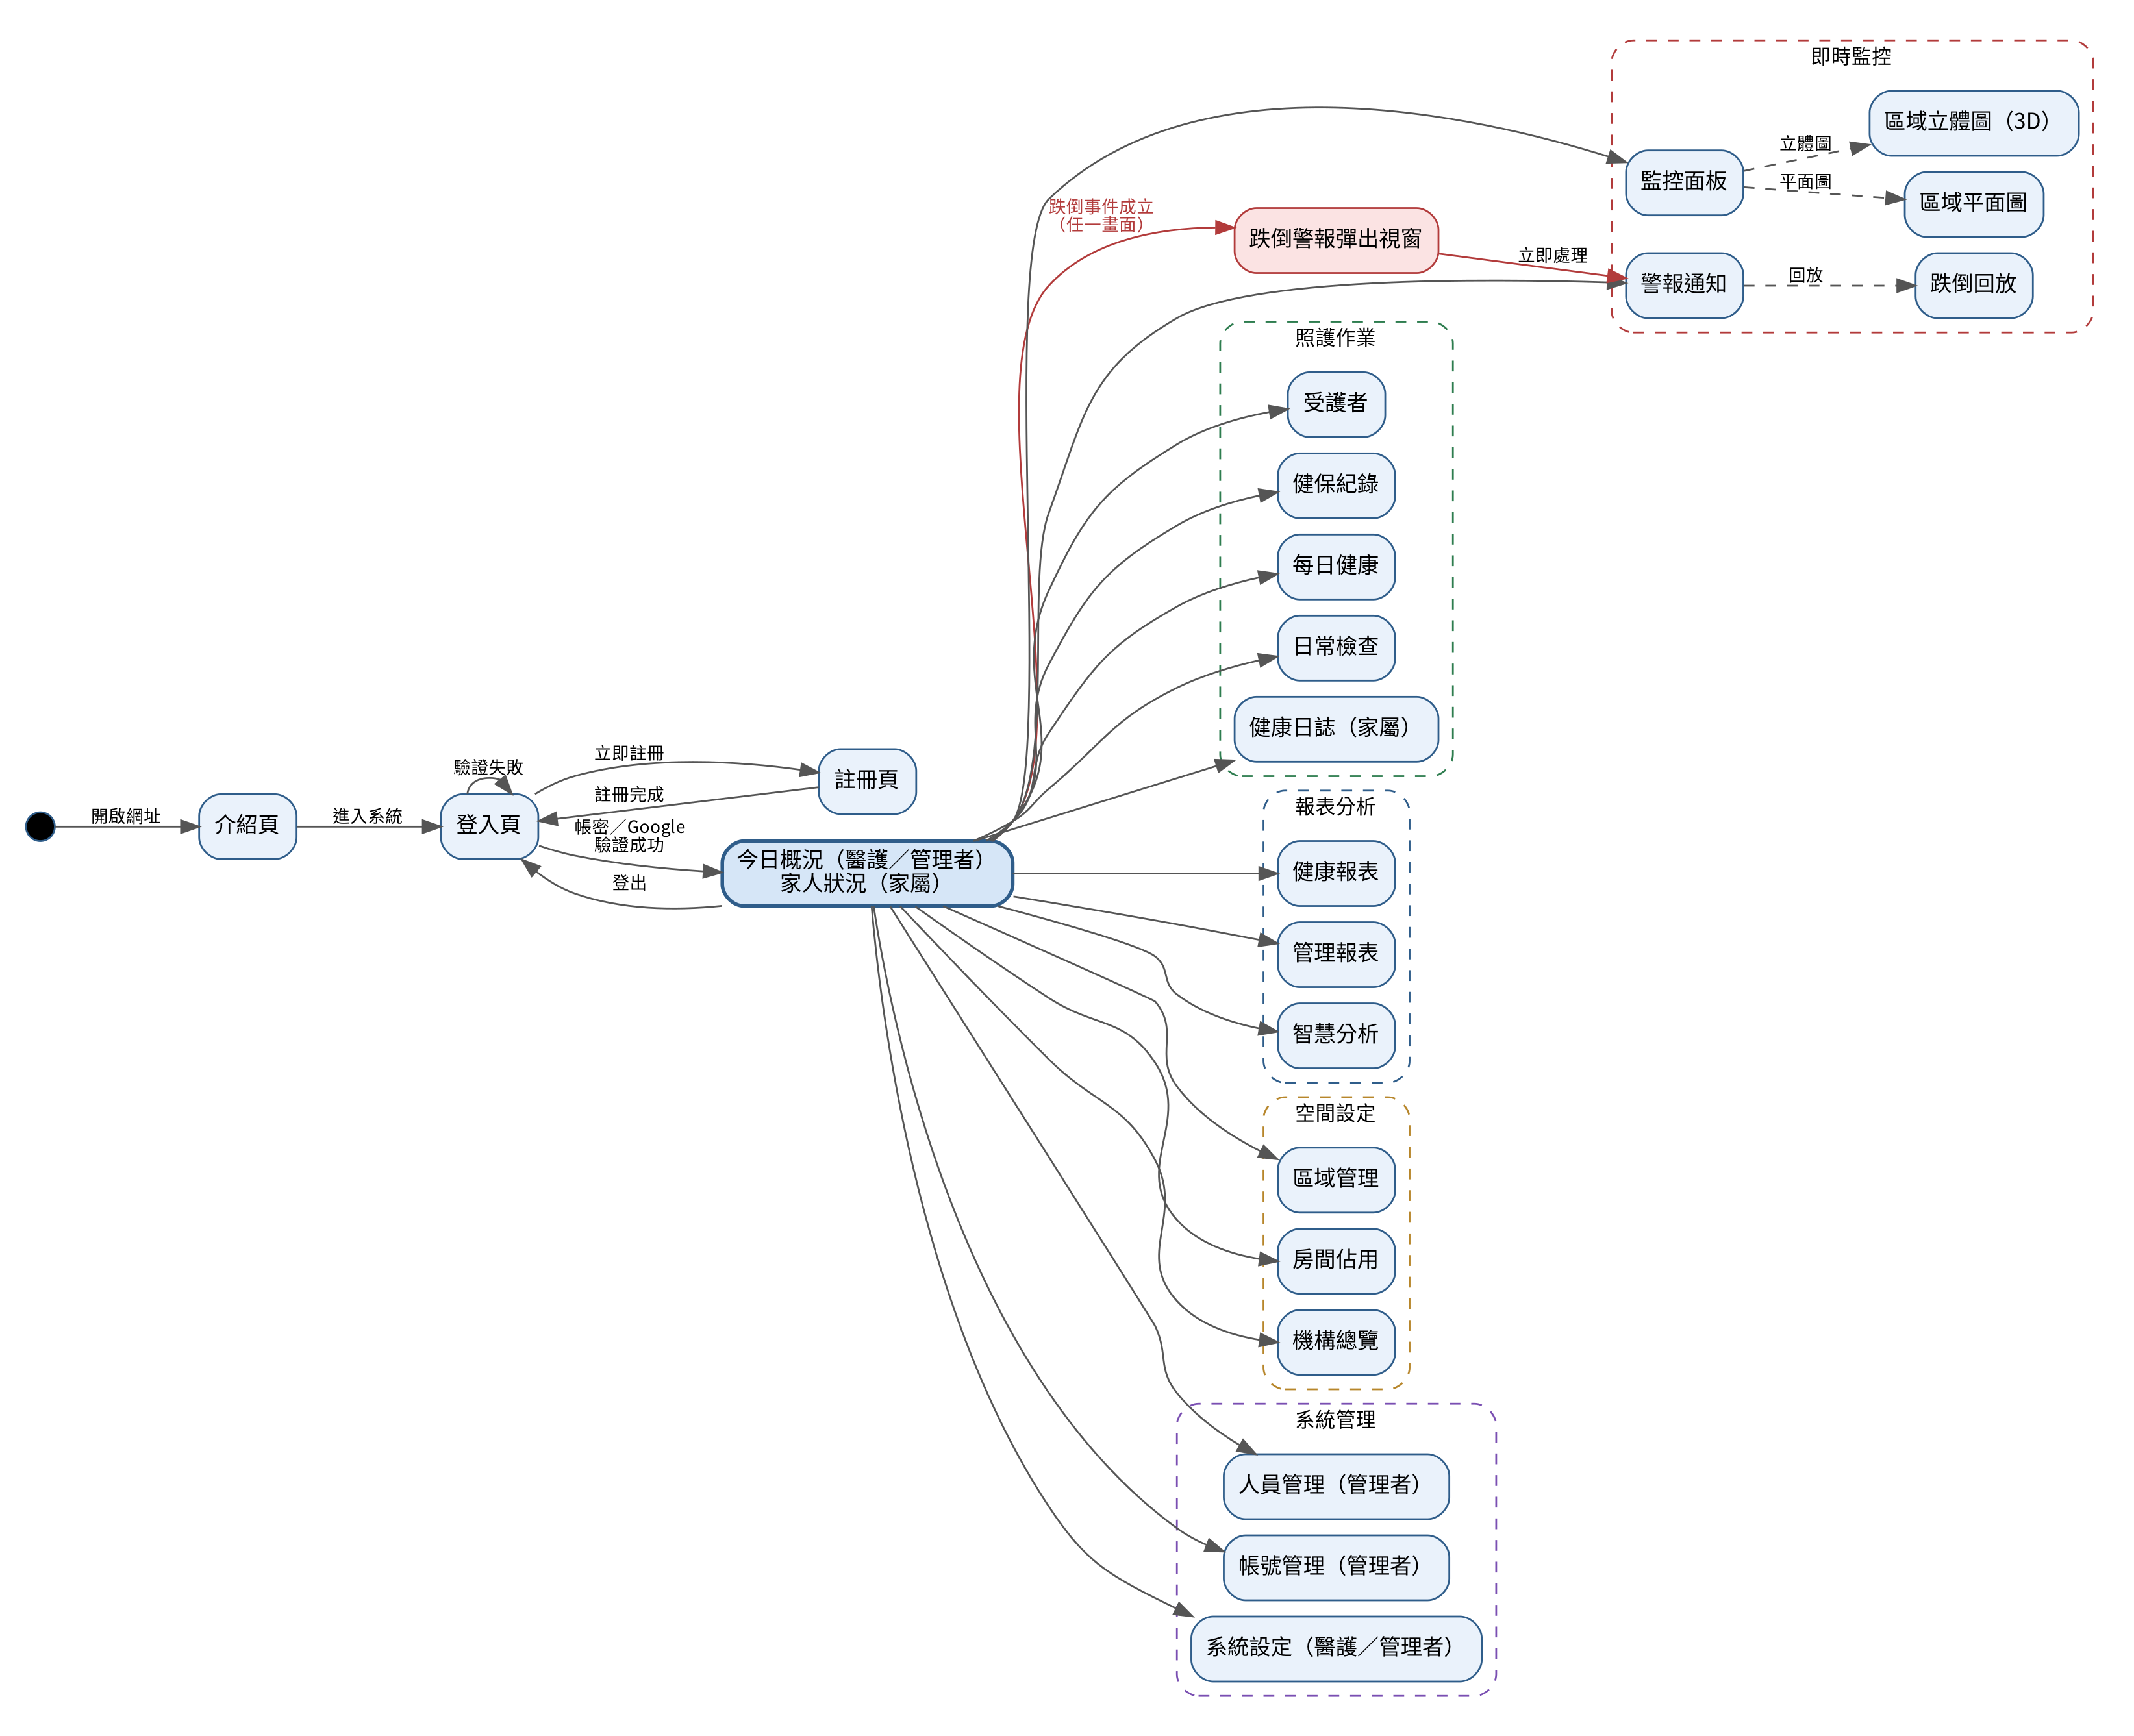
圖 12-1 使用手冊

12-1 登入與首頁
表 12-1-1 介紹頁
畫面名稱 | 介紹頁
說明 | 進入本系統前之介紹頁面，說明 Wi-Care 以 Wi-Fi 訊號感測技術提供非接觸式跌倒警報，不需攝影鏡頭與穿戴裝置。  畫面右側以動畫展示感測節點偵測房間內人員活動之情形，往下捲動可瀏覽系統特色與各角色功能介紹。  點擊「進入系統」或右上角「登入系統」：跳轉至表 12-1-2 登入頁。
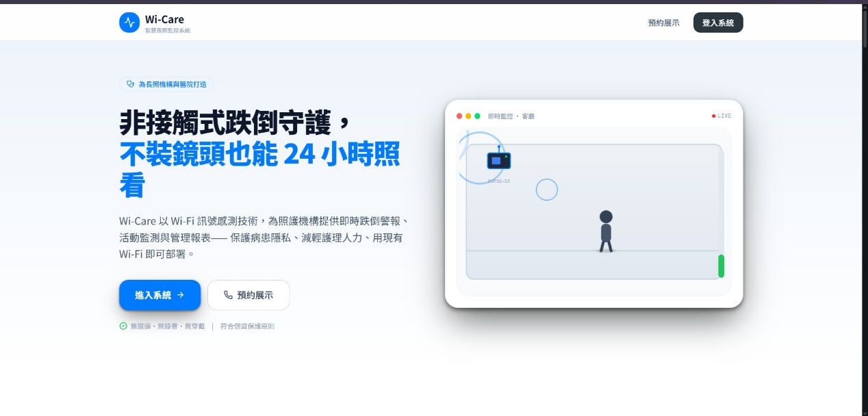

表 12-1-2 登入頁
畫面名稱 | 登入頁
說明 | 輸入帳號與密碼後點擊「登入系統」，驗證成功即跳轉至首頁：醫護人員與管理者為表 12-1-4 今日概況，家屬為表 12-1-5 家人狀況。帳號或密碼錯誤時停留本頁並顯示提示。  點擊「使用 Google 帳戶登入」：以 Google 帳號授權登入。  尚無帳號者點擊「立即註冊」：跳轉至表 12-1-3 註冊頁。
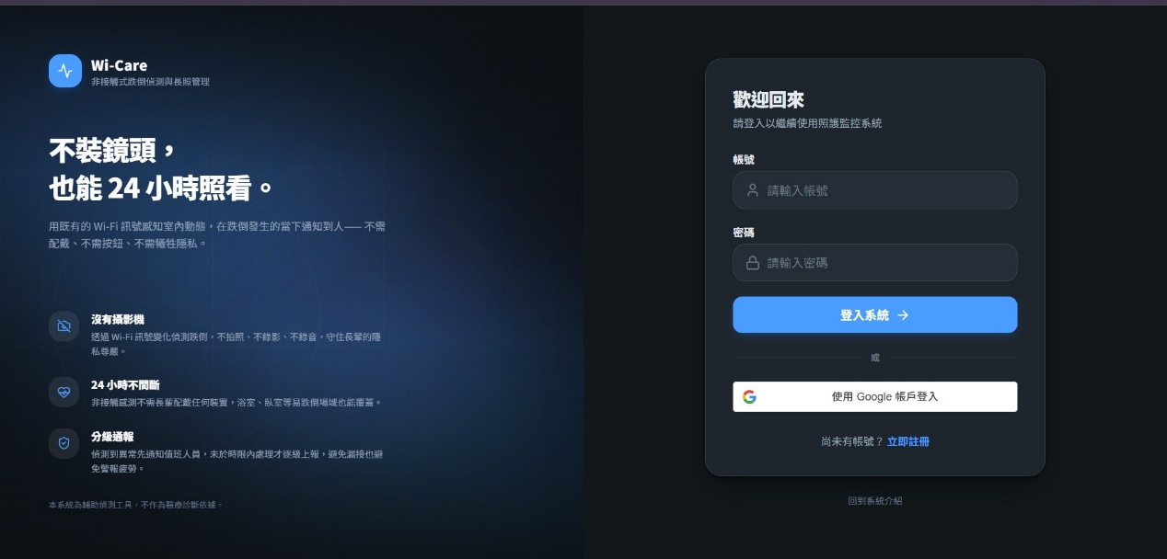

表 12-1-3 註冊頁
畫面名稱 | 註冊頁
說明 | 選擇使用者身分（醫護、家屬、管理者），並填寫真實姓名、帳號、單位代號、密碼與確認密碼後，點擊「完成註冊」，返回表 12-1-2 登入頁。  為確保醫療資料安全，自行註冊之帳號在管理者核准前僅具家屬權限；申請之角色將於表 12-6-3 帳號管理中由管理者核准。
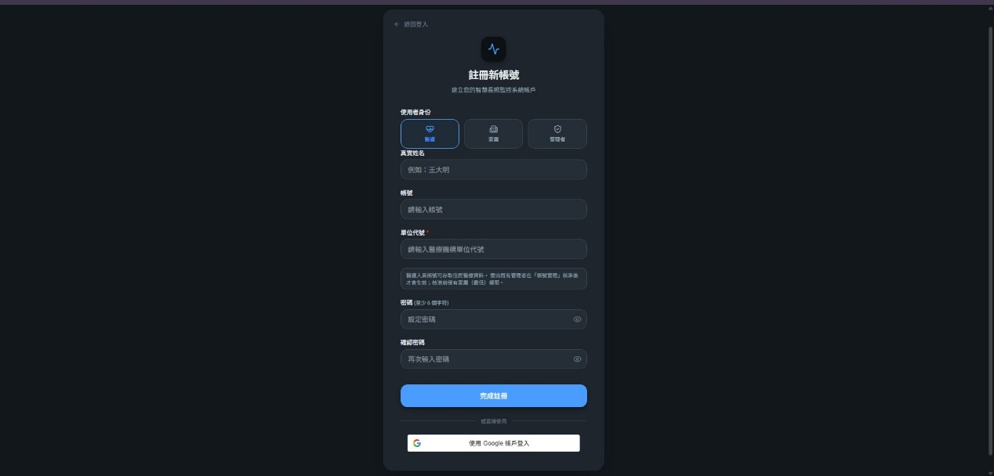

表 12-1-4 今日概況
畫面名稱 | 今日概況
說明 | 醫護人員與管理者登入後之首頁（分診工作站）。上方四張卡片顯示待處理警報、高風險住民、感測器在線數與今日事件。  「分診序列」依事件類型、信心度與發生時間自動排序，最急的在最上面；點擊「確認跌倒」或「誤報」可直接處理警報。  右側「今日留意名單」依規則式風險評分列出需留意之住民。  點擊右上角「即時監控」：跳轉至表 12-2-1 監控面板；點擊左側選單可進入其他功能頁面。
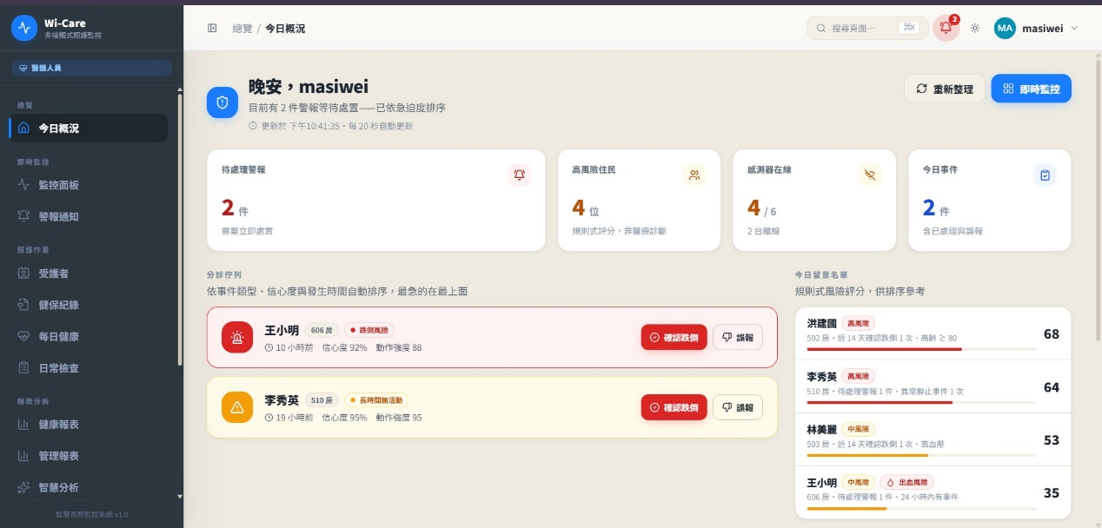

表 12-1-5 家人狀況
畫面名稱 | 家人狀況
說明 | 家屬登入後之首頁，僅顯示綁定之家人。發生異常時頂部以紅色橫幅顯示「偵測到異常，護理人員已收到通知」。  下方卡片顯示平安天數、最近量測之血壓血氧及近 7 天關注次數，並列出近期紀錄。  點擊「健康日誌」、「健康報表」、「警報紀錄」：分別跳轉至表 12-3-5、表 12-4-1、表 12-2-5。家屬可使用之其他頁面與醫護人員版面相同，僅顯示綁定家人之資料且無法編輯。
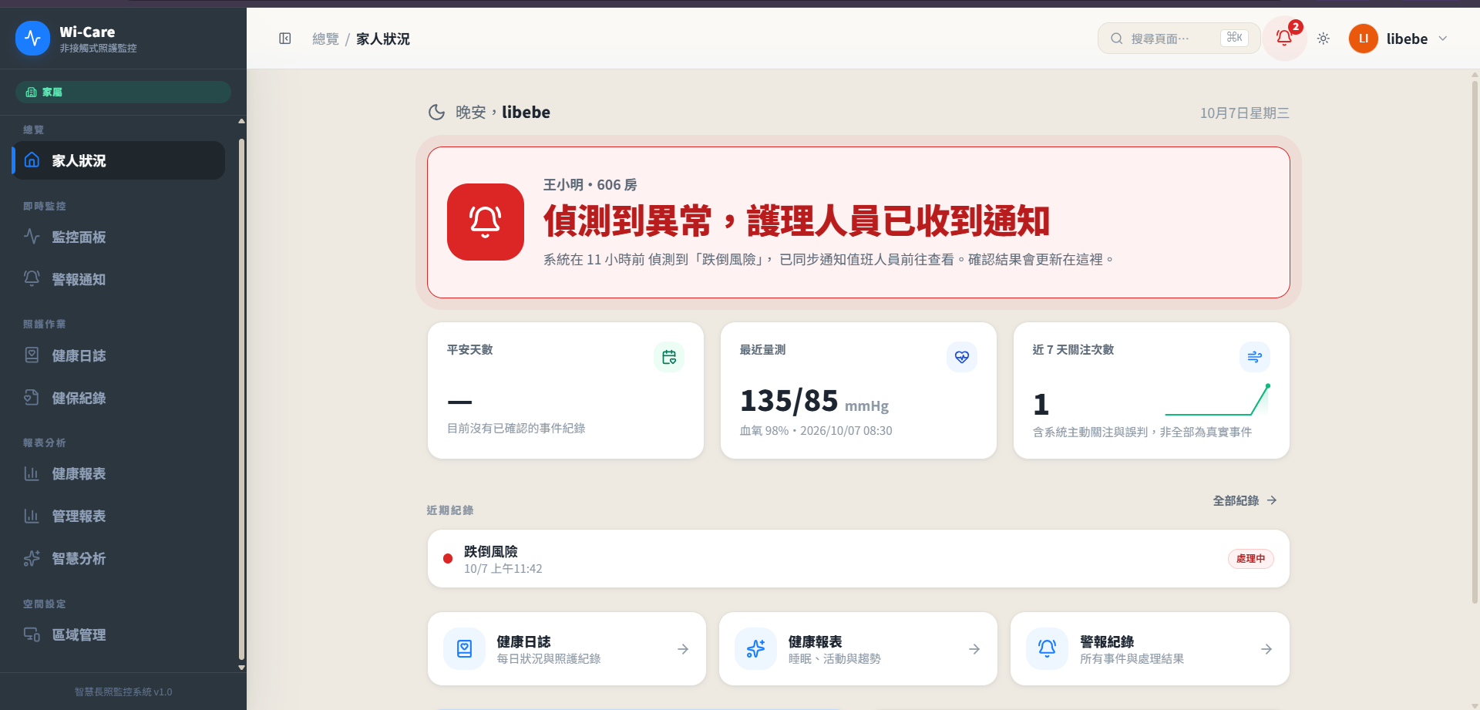

12-2 即時監控
表 12-2-1 監控面板
畫面名稱 | 監控面板
說明 | 上方卡片顯示設備狀態、目前監控者與房號、Movement Score 與活動辨識結果；中央「AI 大腦狀態」以波形即時呈現 CSI 感測結果。  右側「區域平面圖」標示浴室、病床、感測器與人員位置，可切換「平面圖」、「立體圖」與「病房總覽」；點擊放大按鈕：跳轉至表 12-2-3 區域立體圖或表 12-2-4 區域平面圖。  點擊「匯出數據」可下載歷史數據；「模擬模式」可於無硬體時展示系統運作。  感測節點斷線時顯示「已斷線」，避免將分數 0 誤判為長者靜止。
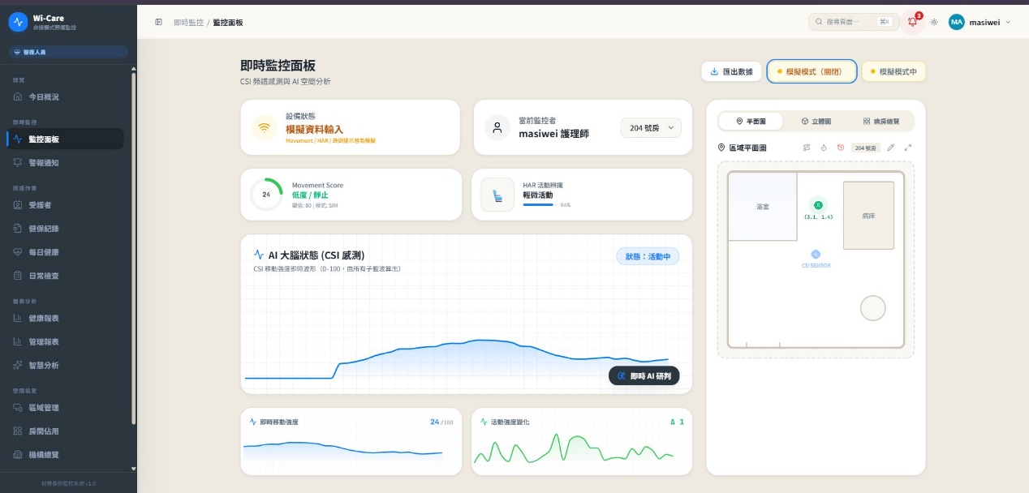

表 12-2-2 跌倒警報彈出視窗
畫面名稱 | 跌倒警報彈出視窗
說明 | 偵測到跌倒時，平面圖上該房間轉為紅色並彈出警報視窗，顯示房號、偵測時間與 AI 初步判斷說明。  點擊「立即處理」：跳轉至表 12-2-5 警報通知；點擊「誤報忽略」則標記為誤報。  同時系統以 LINE 推播通知照護者，逾 2 分鐘未處理會再次發送升級通知。
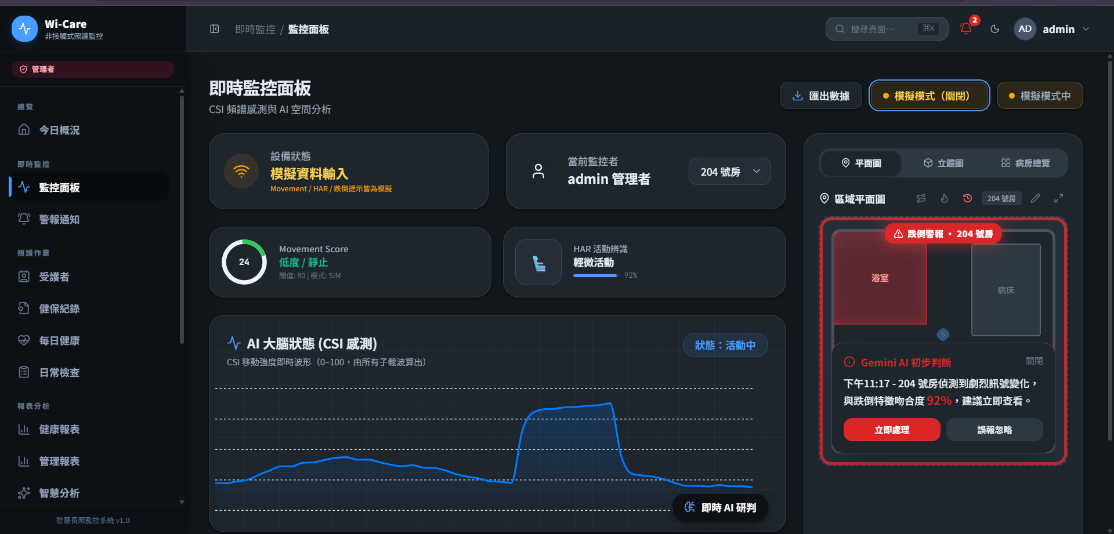

表 12-2-3 區域立體圖
畫面名稱 | 區域立體圖
說明 | 以 3D 立體方式呈現房間格局、Wi-Fi 基地台、CSI 感測器與受護者位置，可拖曳旋轉視角。  發生跌倒時，畫面以紅色外框與「跌倒警報」標示，並於跌倒位置顯示紅色光柱及座標。  點擊右上角「平面圖」：切換至表 12-2-4 區域平面圖；點擊「×」返回表 12-2-1 監控面板。
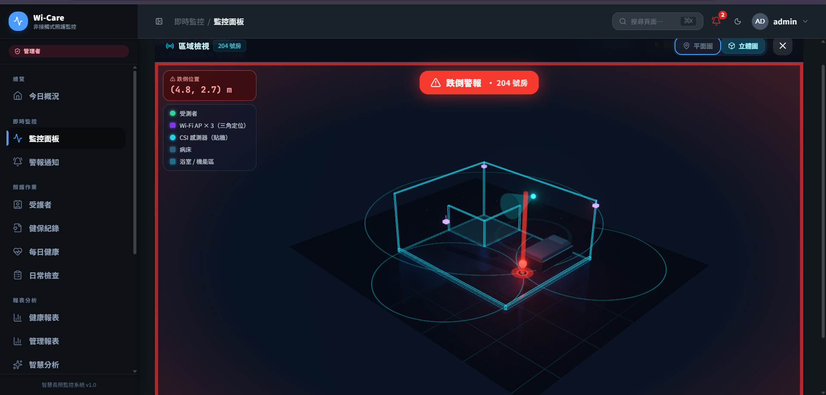

表 12-2-4 區域平面圖
畫面名稱 | 區域平面圖
說明 | 以俯視平面圖呈現房間格局、感測器位置與受護者目前座標，左上角顯示即時座標與圖例。  可於此編輯房間格局與感測器位置，儲存後立體圖同步更新。
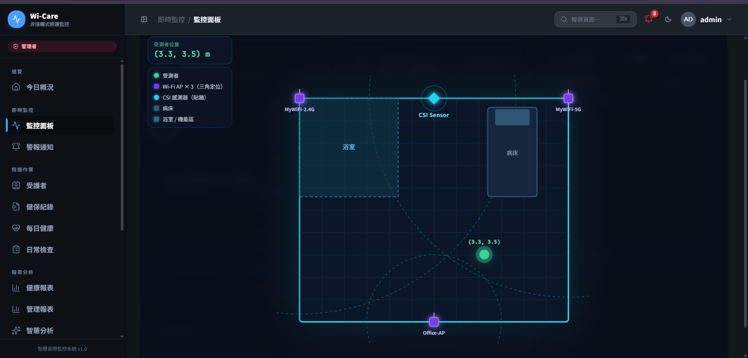

表 12-2-5 警報通知
畫面名稱 | 警報通知
說明 | 上方統計卡片顯示待處理、已確認、誤報件數與 AI 誤報率；「AI 學習回饋」說明誤報標記如何協助系統調整偵測靈敏度。  「回饋驅動的靈敏度建議」列出各住民之誤報比例與建議調整。  下方警報清單可依全部、待處理、已確認、誤報篩選；點擊「確認為意外」或「誤報」更新處理狀態，點擊回放可檢視跌倒前後之定位軌跡。  右上角顯示 LINE 推播狀態；點擊「手動新增」可補登事件。
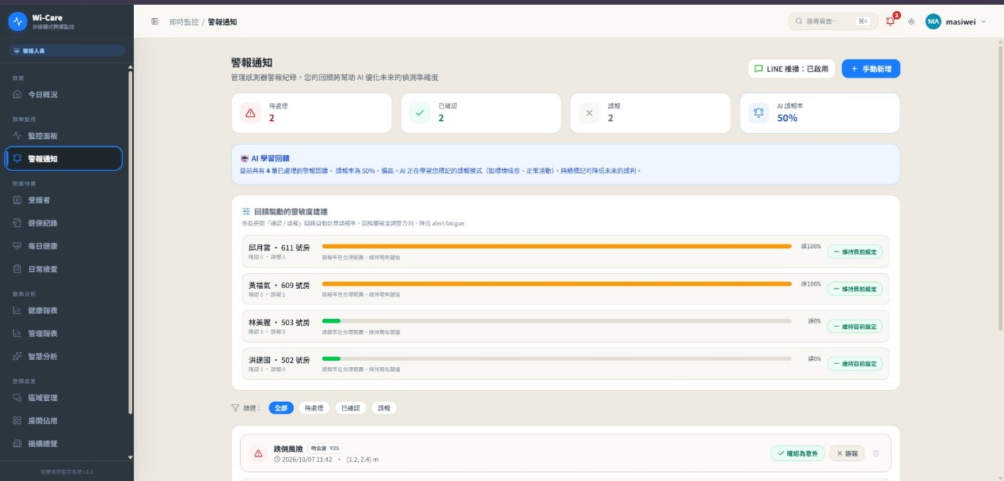

12-3 照護作業
表 12-3-1 受護者管理
畫面名稱 | 受護者管理
說明 | 列出所有受護者之姓名、性別、年齡、房間與備註，可於搜尋欄依姓名或房號查詢。  點擊「查看」可檢視並編輯受護者資料，包含病史、日常用藥與聯絡人。
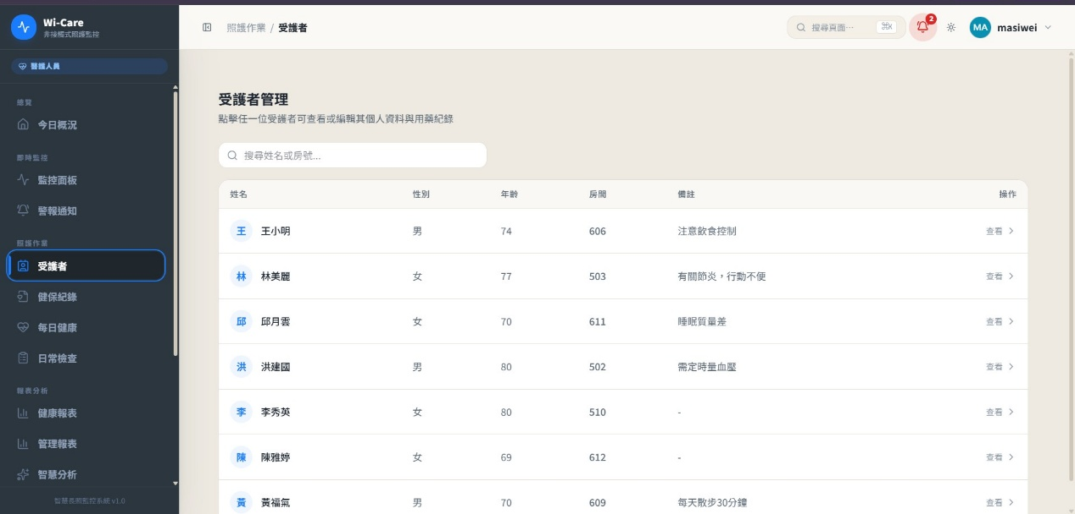

表 12-3-2 健保紀錄
畫面名稱 | 健保紀錄
說明 | 介接衛福部健保署「健康存摺」之就醫、用藥與檢驗紀錄（目前為示範資料）。右上角可切換受護者。  依《個人資料保護法》第 6 條，病歷資料須經長輩本人或法定代理人授權方可查閱；勾選欲查詢之資料範圍後進行授權。  右側說明授權機制：密碼不經系統、授權 90 天到期、可隨時撤銷，且每次查閱皆記錄。
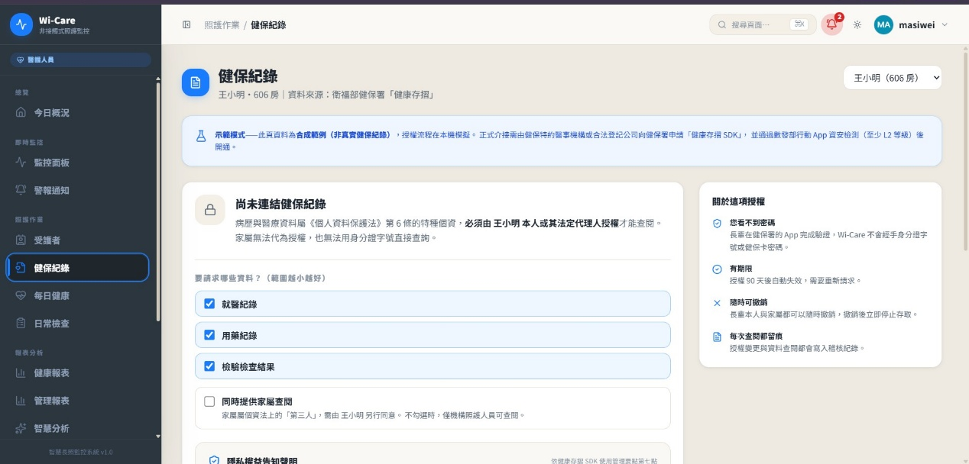

表 12-3-3 每日健康紀錄
畫面名稱 | 每日健康紀錄
說明 | 為每位受護者填入當日之收縮壓、舒張壓與血氧，點擊「now」自動帶入目前時間。  填寫完成後點擊右上角「儲存」，資料將彙整至表 12-4-1 健康報表。
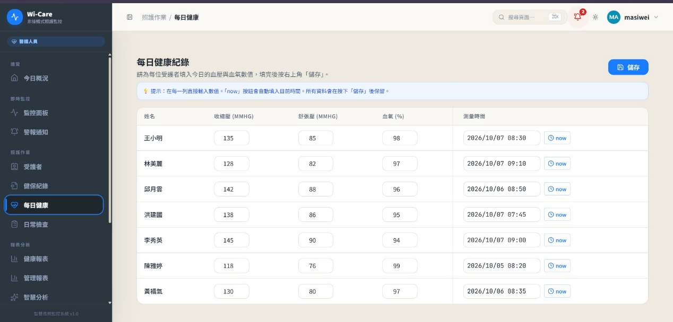

表 12-3-4 日常檢查紀錄
畫面名稱 | 日常檢查紀錄
說明 | 為每位受護者填入體重與血糖，並以三個按鈕點選尿液、糞便狀態（✓ 正常、△ 留意、✕ 異常）。  點擊右上角「儲存」，未填寫之日期預設為今天。
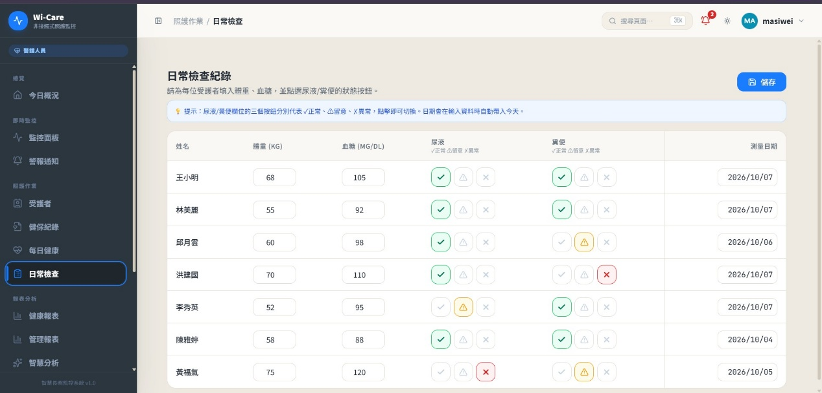

表 12-3-5 健康日誌（家屬）
畫面名稱 | 健康日誌（家屬）
說明 | 家屬檢視家人健康摘要之頁面，顯示家人基本資料、日常用藥，以及最新之每日健康與日常檢查結果。  資料由醫護人員登錄後自動更新；點擊「切換」可切換綁定之家人。
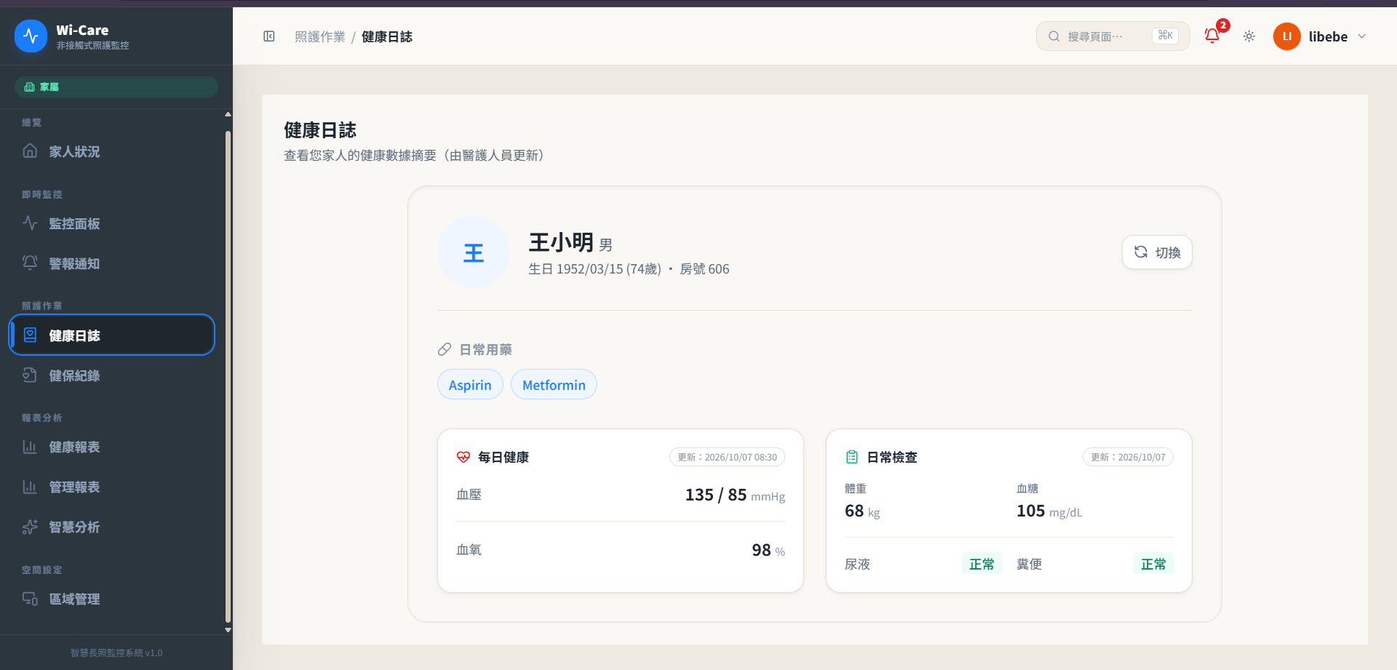

12-4 報表分析
表 12-4-1 健康報表
畫面名稱 | 健康報表
說明 | 左側顯示受護者資料、病史、日常用藥與相關警報；右側顯示最新量測數據（血壓、血氧、體重、血糖、排泄狀況）。  「一週趨勢圖」可切換血壓、血糖、體重，血壓以紅線（收縮壓）與藍線（舒張壓）呈現，正常範圍為 120/80 mmHg 以下。  點擊「切換」可選擇其他受護者。
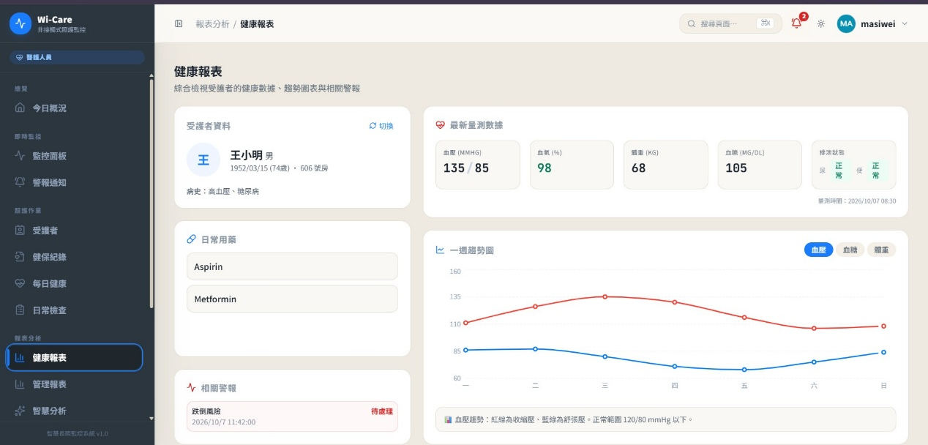

表 12-4-2 管理報表
畫面名稱 | 管理報表
說明 | 統計近 30 天之跌倒事件數、待確認數、誤報率與在線裝置數。  「跌倒事件統計」以長條圖呈現每日事件並依狀態著色；下方「活動量趨勢」呈現每日平均與峰值活動。  右上角可選擇住民範圍，並點擊「CSV」或「JSON」匯出資料。
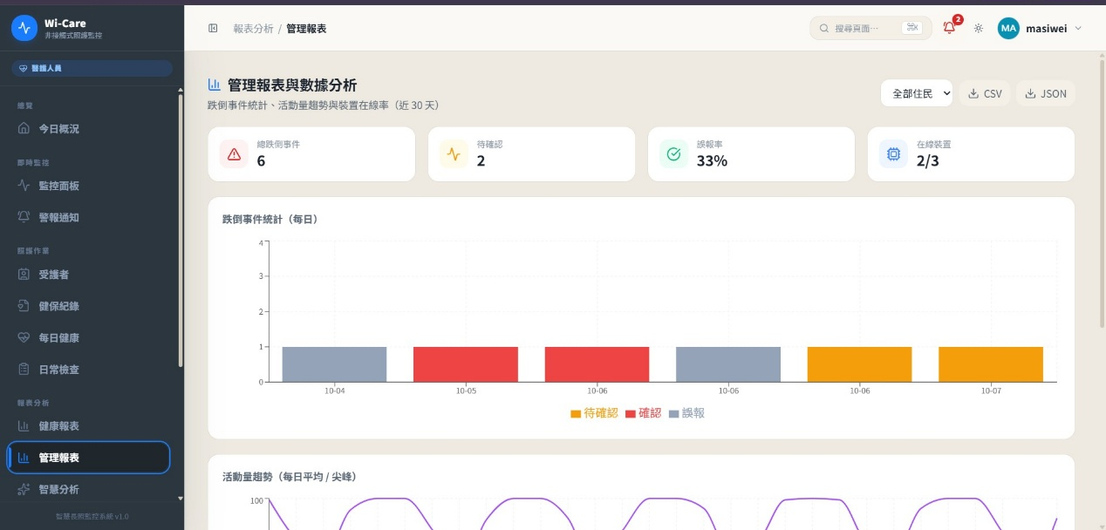

表 12-4-3 智慧照護分析
畫面名稱 | 智慧照護分析
說明 | 「全體住民跌倒風險排行」依近 14 天事件、年齡、病史與用藥計算風險分數，標示高、中、低風險，點擊可展開風險因子。  下方提供作息行為、健康風險評分與 AI 照護週報（由 Google Gemini 產生）。右上角可選擇分析對象。
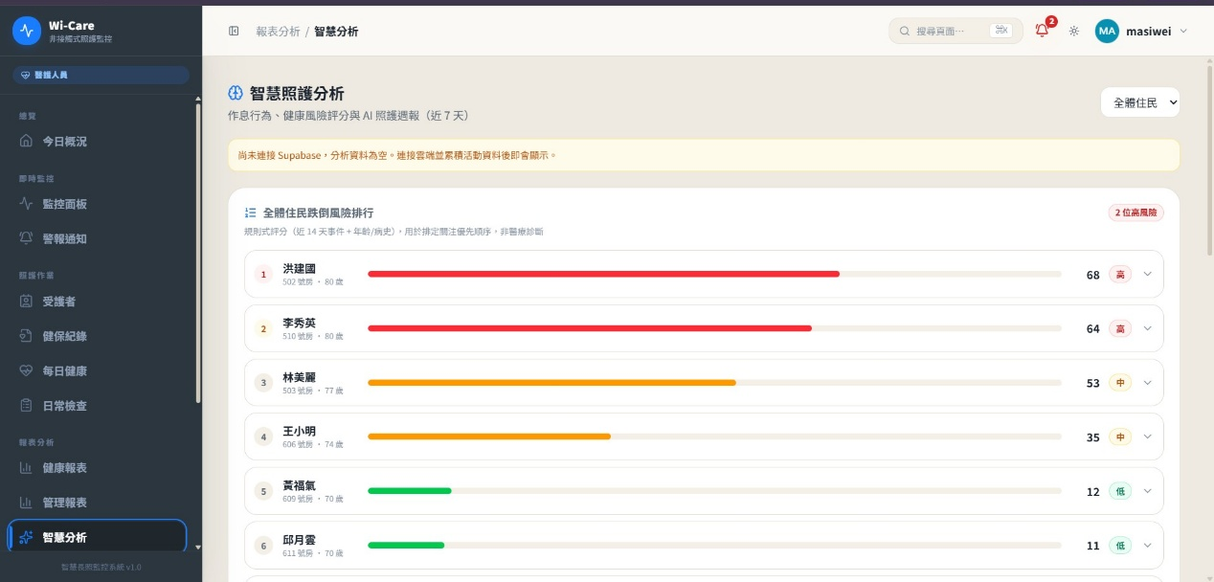

12-5 空間設定
表 12-5-1 區域管理
畫面名稱 | 區域管理
說明 | 上方警示區列出離線之感測器與最後上線時間；「感測器列表與訊號品質」顯示各節點之 RSSI、CV 標準差、運動指數與封包率。  右側「兩階段環境校正」點擊「開始兩階段校正」，依序進行增益鎖定與頻段校準，約 10.5 秒完成。  「感測器最佳擺放指南」說明與路由器之建議距離與安裝注意事項。
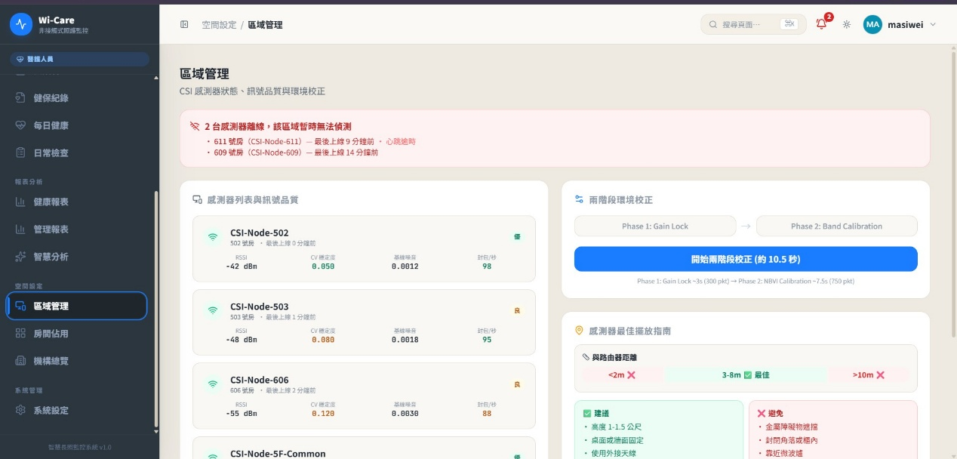

表 12-5-2 房間佔用總覽
畫面名稱 | 房間佔用總覽
說明 | 顯示總感測節點數、活動中、靜止（有人）與無人之房間數，可依樓層篩選。  每個房間卡片顯示住民、佔用狀態、Movement Score 與訊號強度。
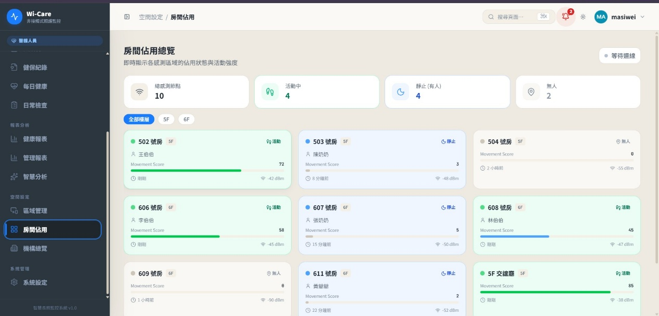

表 12-5-3 機構監控總覽
畫面名稱 | 機構監控總覽
說明 | 以紅黃綠號誌呈現所有房間之即時狀態：綠色為正常、紅色為警報、灰色為未配置。  卡片顯示住民、裝置連線狀態、最近活動與待處理警報數；右上角顯示有待處理警報之房間數。
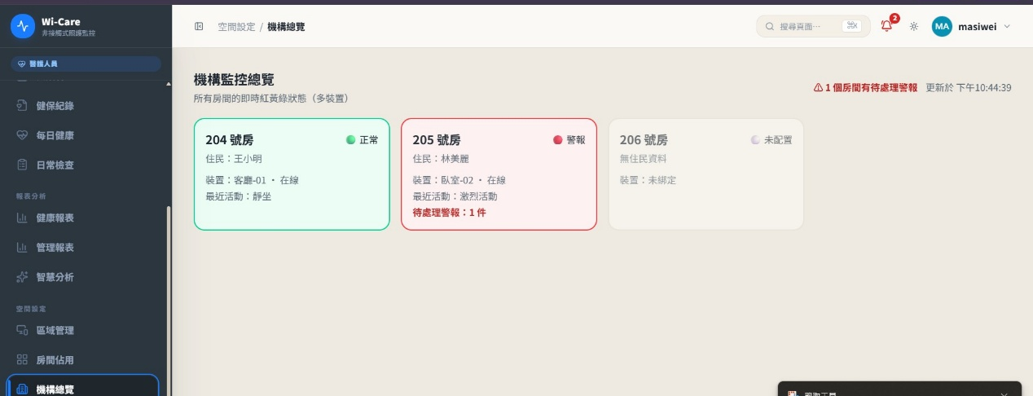

12-6 系統管理
表 12-6-1 系統設定
畫面名稱 | 系統設定
說明 | 「偵測演算法選擇」可切換 MVS 模式與 ML 模式（規則式信心閘門）；「閾值與靈敏度」可選擇 Auto、高敏感、手動模式並調整偵測靈敏度。  可開關自動環境雜訊過濾、Hampel 離群值過濾與低通濾波，設定即時同步至後端。  下方可設定 LINE 推播開關，並檢視隱私與安全聲明。
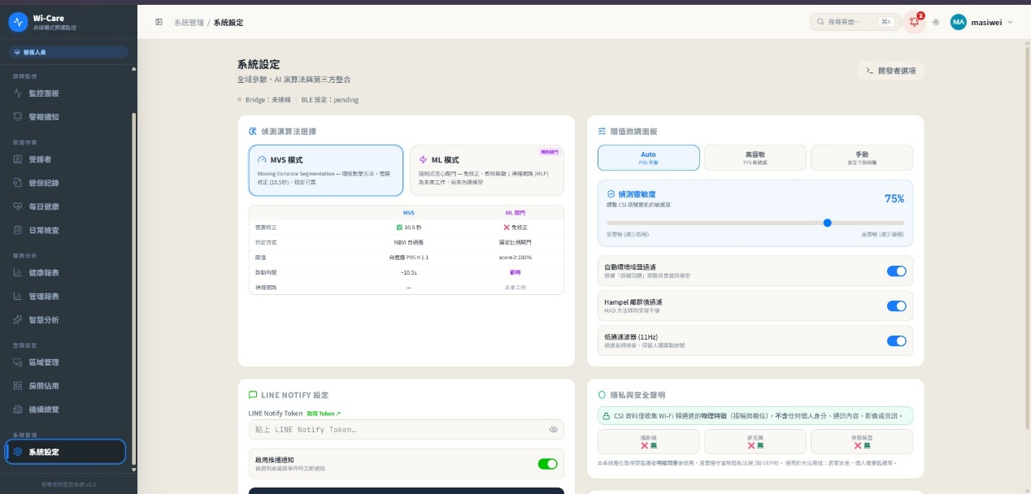

表 12-6-2 人員管理
畫面名稱 | 人員管理
說明 | 管理者限定。上方統計管理者、醫護人員與家屬成員人數，可切換「系統人員」與「受護者」分頁。  可依姓名、電子郵件或角色篩選；點擊「新增人員」新增人員並指定負責對象，點擊編輯或刪除圖示管理現有人員。
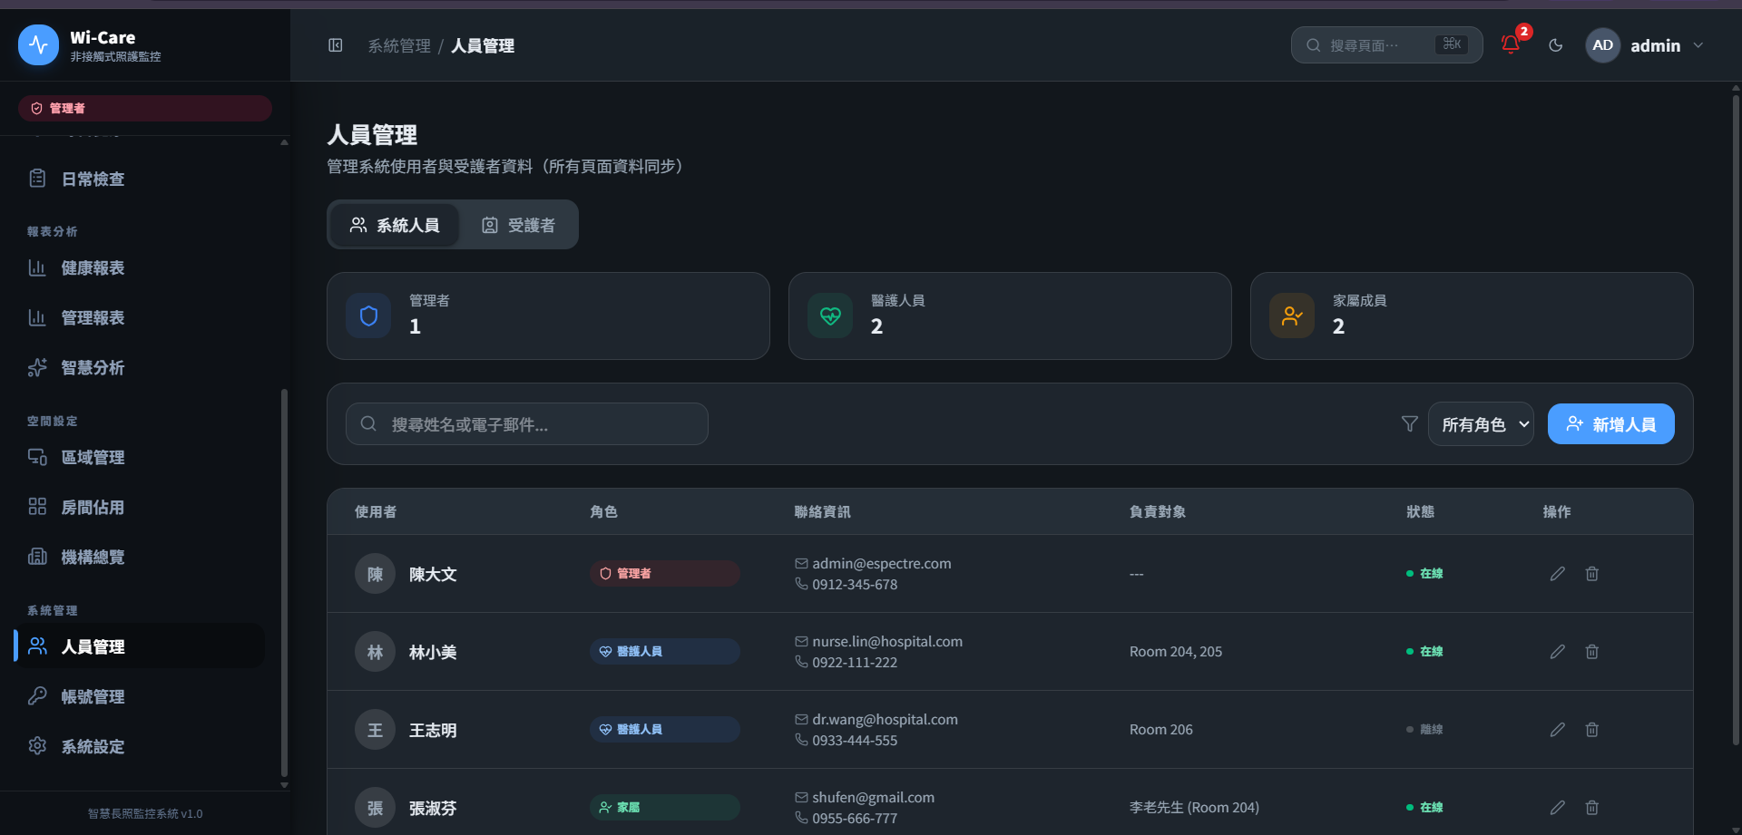

表 12-6-3 帳號管理
畫面名稱 | 帳號管理
說明 | 管理者限定。上方「新增帳號」輸入姓名、帳號、密碼並選擇角色後，點擊「建立」。  下方「現有帳號」列出所有帳號與目前角色，可由右側下拉選單變更角色；自行註冊者之角色申請亦於此核准。
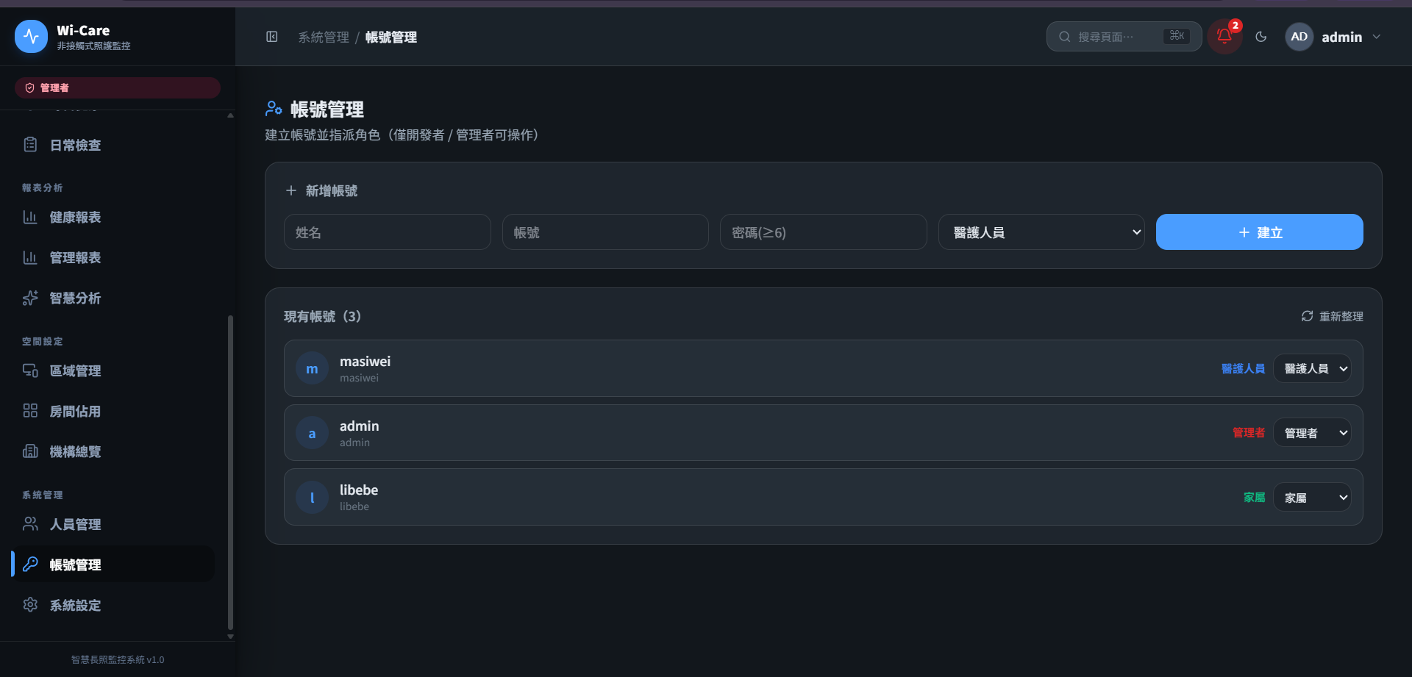

第十四章 參考資料

14-1參考文獻
- ESP32S3-CSI-TOOL－StevenMHernandez https://github.com/stevenmhernandez/ESP32-CSI-Tool
- 基於WiFi 通道時間空間特徵之多人姿態辨識技術－許定為https://tdr.lib.ntu.edu.tw/jspui/handle/123456789/91152
- 基於Wi-Fi CSI資料之跨環境適應性動作辨識－陳奕維https://hdl.handle.net/11296/r6624x
- 「防跌三步」守護長者安全－國家發展委員會 https://www.hpa.gov.tw/Pages/Detail.aspx?nodeid=4878&pid=18870
- 跌倒是全球第二大非故意傷害死亡原因-World Health Organization
https://www.who.int/zh/news-room/fact-sheets/detail/falls
- 工研院熱影像照護技術https://ec.ltn.com.tw/article/breakingnews/4133029
- 自動穿戴式偵測系統概況－Written by Jianbo Xin, IEEE P3334 https://smartcities.ieee.org/newsletter/december-2024-january-2025/an-automated-wearable-fall-detection-system-for-elderly-people
- 当 CSI 唤醒 Wi-Fi “第六感”，世界将如何改变？－无线深海
https://www.eet-china.com/mp/a462800.html

14-2 參考工具
表14-2-1參考工具資料
說明 | 用途 | 網址
Google Gemini | 程式輔助、圖片設計、資料蒐集、內容彙整 | https://gemini.google.com/
Claude | 程式輔助 | https://claude.ai/
Copilot | 程式輔助 | https://copilot.microsoft.com/
Canva AI | 圖片設計 | https://www.canva.com/ai/

14-3人工智慧輔助產出
表14-3-1 人工智慧輔助產出內容
序號 | 使用工具名稱 | 使用範圍及說明 | 頁碼
1 | Google Gemini | 使用Gemini蒐集資料，以人工檢核資料來源、內容並彙整後，使用Gemini語句潤色 | 6-16、27-35
2 | Google Gemini | 使用Gemini分析2-1可行性分析並產出 | 11
3 | Google Gemini | 使用Gemini彙整2-2商業模式，以人工繪製圖表 | 12-14
4 | Google Gemini | 使用Gemini分析2-3 STP分析並產出，以人工繪製圖表、摘要產出內容 | 14
5 | Google Gemini | 使用Gemini分析2-4 競爭力分析(SWOT-TOWS)方向及資訊，以人工繪製圖表、統整產出內容並潤色 | 15-16
6 | Google Gemini | 使用Gemini生成圖3-1-1系統架構 | 20
7 | Google Gemini | 使用Gemini彙整5-2需求清單 | 25-26
8 | Google Gemini | 使用Gemini校正6-1資料流程圖，修正並精準用詞 | 30-32

附錄
附錄 1：審查評審意見之修正情形
表 15-1 初評評審意見及修正情形
編號 | 評審意見 | 修正情形
1 | 資料來源與模型訓練方式為何？跌倒偵測的判斷方式是核心，可以寫在文件裡。 | 已於第九章表 9-2-1、9-2-2 說明跌倒偵測流程：以移動分數之突發尖峰判定（分數 ≥ 140、高出基線 ≥ 75），再於尖峰後 6 秒觀察定位位移，位移小於 0.8 公尺才確認跌倒；訓練資料來源與規模已於表 9-2-14 說明。
2 | 準確率的計算要細分，跌倒判成沒跌倒、沒跌倒判成跌倒都要分別計算，不能只寫一個數字。 | 已建立離線評估工具 fall_eval.py，可輸出 TP、FP、FN、精確率、召回率、F1 與每小時誤報次數。後續將以更多實測樣本補充完整混淆矩陣。
3 | 正確率不高會造成誤報，照護人員會被煩死，應盡量提高。 | 已以「動作尖峰＋定位融合」雙條件判定，過濾快速坐下、彎腰等日常動作之誤報；警報頁提供「誤報」標記並產生靈敏度調整建議，後續將以誤報資料持續調校閾值。
4 | 三角定位是本來就要這樣做，還是有老師建議？有沒有要做實驗？ | 三角定位用於跌倒判定之定位融合：跌倒者短時間內無法起身移動，藉此排除誤報，並於監控面板標示長者位置。後續研究將進行多點位定位精度實驗，並依場域校準路徑損耗參數。
5 | 使用空間有沒有限制？例如微波爐干擾 Wi-Fi，浴室潮濕環境能否使用？ | 將於文件補充「使用限制」一節，說明微波爐等 2.4 GHz 干擾源與金屬遮蔽之影響；浴室環境尚未測試，列入下一期實驗項目。
6 | 醫療紀錄屬機密資料，除了權限控管之外，加密方式要考量並記錄。 | 資料傳輸全程以 HTTPS 加密；資料庫以 Row Level Security 依角色限制可讀寫之資料，並通過 31 項權限攻擊測試；密碼由 Supabase Auth 雜湊儲存，不存明文；LINE、Gemini 等金鑰僅存於伺服器端；警報確認與角色變更記錄於稽核日誌（詳見第八章 8-5）。
7 | 網路中斷或停電時有沒有告警機制？建議主動偵測，例如定時檢查、連續數次失敗即通知。 | 系統已具備感測節點斷線偵測：斷線超過 30 秒即以 LINE 通知管理人員，恢復時再次通知，並每 30 秒回報裝置至資料庫。後續將新增雲端定時檢查各裝置最後回報時間，邊緣主機斷網或斷電時亦能主動告警，並依樓層彙整斷線狀況；邊緣主機建議搭配不斷電系統。
8 | 除了 ESP32-S3 之外還需要一台主機做運算與上傳資料，成本也要考慮。 | 將於成本分析補列邊緣運算主機之費用（如單板電腦），並說明一台主機可服務之房間數，計算每房平均建置成本。
9 | 雙人房或多人房會不會互相干擾？ | 現階段場域鎖定單人房與獨居居家（缺失報告 WC-DT-06），多人辨識列為後續研究，規劃以多節點訊號分布進行多目標分離。
10 | 此技術不只可用於長者，寵物照護也有機會。 | 將於未來展望中補充寵物照護之延伸應用，惟寵物體型較小、訊號變化較弱，需另行驗證偵測可行性。
11 | 硬體開發環境寫「CMD」，意思不明確。 | 已於表 3-3-1 修正為「命令提示字元（CMD）、ESPHome 2026.5、ESP-IDF」，並於第十一章說明以 esphome run 指令燒錄韌體。
12 | 可考慮與手環、Apple Health 等穿戴裝置整合。 | 列入未來發展：整合穿戴裝置之步數、心率等日間活動資料至健康報表，與夜間及居家之非接觸式偵測互補。

